DINAMIKA PENYESUAIAN DIRI MAHASISWA INTERNASIONAL THAILAND SELATAN DI UIN WALISONGO SEMARANG

SKRIPSI
Diajukan untuk Memenuhi Sebagian Syarat Guna Memperoleh Gelar Sarjana Srata Satu (S1) Psikologi



Diajukan oleh:
Agni Setianingrum
NIM: 2107016110

PSIKOLOGI
FAKULTAS PSIKOLOGI DAN KESEHATAN
UNIVERSITAS ISLAM NEGERI WALISONGO
SEMARANG
2025
LEMBAR PENGESAHAN
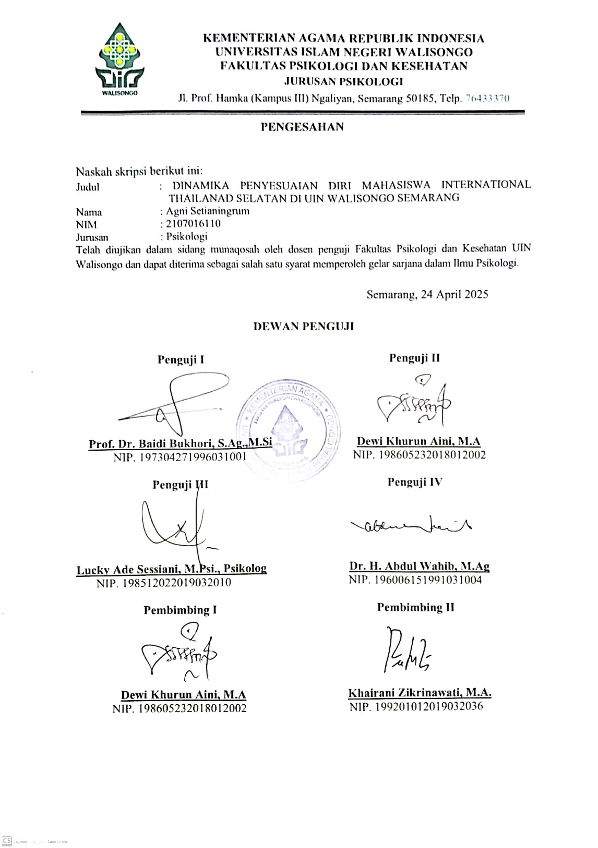
PERNYATAAN KEASLIAN

Yang bertanda tangan di bawah ini:
Nama : Agni Setianingrum
NIM : 2107016110
Program Studi : Psikologi

Menyatakan bahwa skripsi yang berjudul :
“DINAMIKA PENYESUAIAN DIRI MAHASISWA INTERNATIONAL THAILAND SELATAN DI UIN WALISONGO SEMARANG”
Secara keseluruhan adalah hasil penelitian’karya saya sendiri kecuali bagian tertentu yang dirujuk sumbernya.


Semarang, 24 April 20205
Penulis,

Agni Setianingrum
NIM.2107016110
PERSETUJUAN PEMBIMBING I

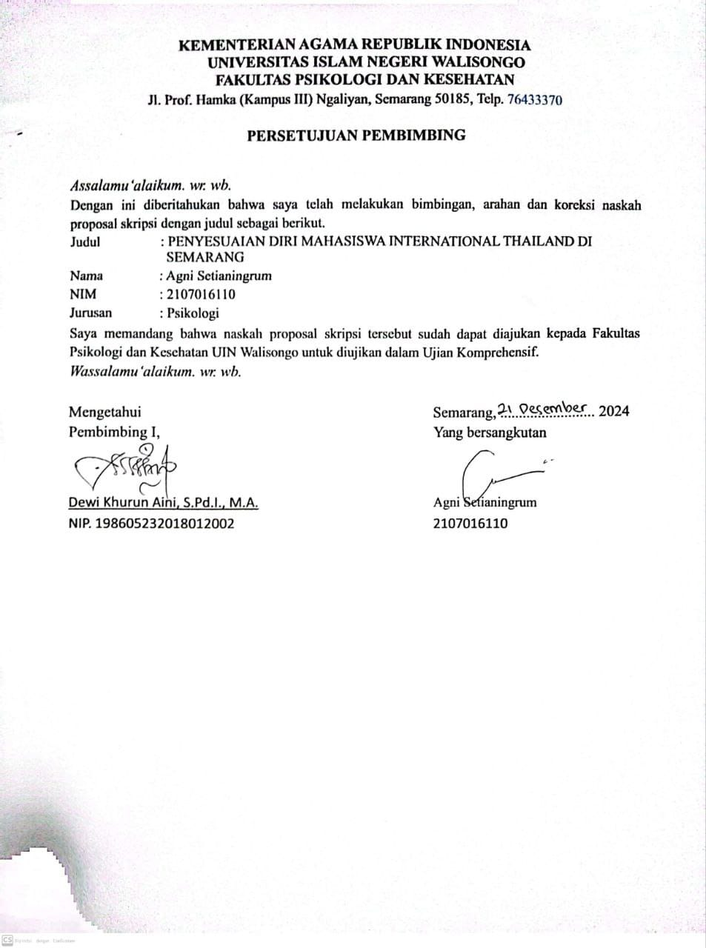
PERSETUJUAN PEMBIMBING II
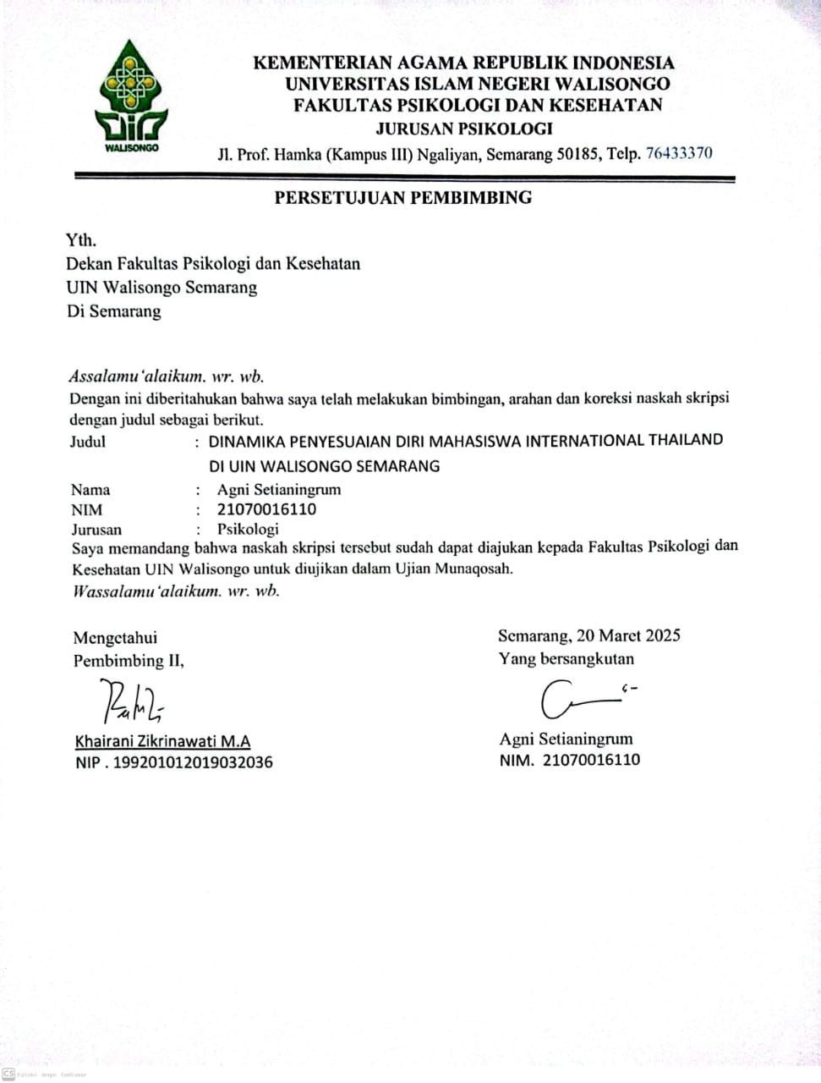
KATA PENGANTAR

Puji syukur kami panjatkan kehadirat Allah SWT yang telah memberikan nikmat dan karunia Nya. Sholawat serta salam senantiasa kita curahkan kepada Nabi Muhammad SAW, yang senantiasa menjadi teladan bagi umat manusia. Atas segala hidayah,rahmat dan pertolongan yang diberikan, penulis dapat menyelesaikan skripsi dengan judul "Dinamika Penyesuaian Diri Mahasiswa International Thailand Selatan di UIN Walisongo Semarang" Penulisan skripsi ini menjadi bagian penting dalam memenuhi persyaratan kelulusan guna memperoleh gelar Sarjana (S1) dalam ilmu Psikologi (S.Psi) Fakultas Psikologi dan Kesehatan Universitas Islam Negeri Walisongo Semarang.
Proses penelitian dan penyusunan laporan skripsi ini tidak mudah, namun adanya bantuan dan partisipasi dari berbagai pihak, penulis dapat menyelesaikannya. Sehingga pada kesempatan ini dengan segala kerendahan hati dan penuh rasa hormat, penulis ingin menyampaikan terima kasih kepada:
1. Allah SWT atas segala rahmat dan hidayah-Nya, sehingga tugas akhir ini dapat selesai dengan baik.
2. Prof. Dr. Nizar Ali., M.Ag, selaku Rektor Universitas Islam Negeri Walisongo Semarang.
3. Prof. Dr. Baidi Bukhori, M.Ag.,M.Si, selaku Dekan Fakultas Psikologi dan Kesehatan Universitas Islam Negeri Walisongo Semarang.
4. Ibu Dewi Khurun Aini, M.A., selaku Ketua Jurusan Psikologi Fakultas Psikologi dan Kesehatan Universitas Islam Negeri Walisongo Semarang dan sekaligus Pembimbing I yang telah berkenan meluangkan waktu, tenaga dan pikiran untuk membimbing penulis dari awal sampai menyelesaikan skripsi ini.
5. Ibu Khairani Zikrinawati, M.A, selaku dosen pembimbing II sekaligus wali dosen yang senantiasa mengarahkan, mendukung dan membimbing penulis dari awal studi hingga menyelesaikan skripsi ini.
6. Dosen Fakultas Psikologi dan Kesehatan yang telah memberikan ilmunya serta selama masa studi serta seluruh Civitas akademik Fakultas Psikologi dan Kesehatan Universitas Islam Negeri Walisongo Semarang yang telah memberikan pelayanan dan fasilitas yang menunjang.
7. Kelima subjek penelitian yang telah meluangkan waktu dan membagikan pengalaman serta menjadi bagian penting dari penelitian. Tanpa bantuan dari kelima subjek, penelitian ini bukan apa-apa.

Terakhir, penulis menyampaikan permohonan maaf dan terima kasih yang sebesar-besarnya kepada semua yang berjasa dalam menyelesaikan skripsi ini. Penulis berharap penelitian ini dapat bermanfaat bagi siapapun yang membacanya.

Semarang, 24 April 20205
Penulis,

Agni Setianingrum
NIM.2107016110
HALAMAN PERSEMBAHAN

Alhamdulillah hirobbil alamin, atas rahmat dan hidayah yang diberikan oleh Allah SWT, akhirnya tugas akhir ini dapat terselesaikan. Skripsi ini saya persembahkan:
1. Kepada Papah tercinta saya, Papah Rusdi atas segala cinta, dukungan dan inspirasi yang telah diberikan sehingga memotivasi saya untuk terus melangkah dan berjuang. Semoga Papah selalu diberikan kesehatan, rezeki yang berlimpah, panjang umur dalam balutan Iman Islam dan bisa menemani setiap proses kehidupan saya.
2. Kepada Mamah tercinta, Mamah Darwati atas segala pengorbanan, dukungan dan kasih sayang serta doa-doa yang tidak pernah berhenti. Semoga Mamah selalu diberikan kesehatan, rezeki yang berlimpah, panjang umur dalam balutan Iman Islam dan bisa menemani setiap proses kehidupan saya.
3. Kepada Teteh saya, Esa Putri Utami yang rela menjadi bank kedua saya selama perkuliahan setelah orang tua saya, serta selalu menginspirasi untuk saya selalu kuat dan harus bisa berdiri di kaki sendiri. Semoga Teteh selalu diberikan kesehatan, rezeki yang berlimpah, panjang umur dalam balutan Iman Islam dan bisa menemani setiap proses kehidupan saya.
5. Kepada teman dan sahabat di kuliah, organisasi Ikatan Keluarga Mahasiswa Semarang Indramayu (IKAHASI), Walisongo Campus Ambassador (WCA), dan Nok Nang Dermayu yang menjadi wadah tumbuh kembang saya, juga membantu dalam keadaan susah dan senang, terimakasih atas ketulusan dan kasih sayangnya, semoga kita tetap menjadi teman dan sahabat sampai jannah-Nya, aamiin.


Semarang, 24 April 20205
Penulis,

Agni Setianingrum
NIM.2107016110
MOTTO
“Hadapi, Hayati, Nikmati”
-Sigma-

DAFTAR ISI

LEMBAR PENGESAHAN
PERNYATAAN KEASLIAN
PERSETUJUAN PEMBIMBING 1
PERSETUJUAN PEMBIMBING II
KATA PENGANTAR
HALAMAN PERSEMBAHAN
MOTTO
DAFTAR ISI 2
ABSTRAK 6
ABSTRACT 7
BAB I 8
PENDAHULUAN 8
A. Latar belakang 8
B. Rumusan Masalah 13
C. Pembatasan Masalah 13
D. Tujuan Penelitian 14
E. Manfaat Penelitian 14
F. Penelitian Terdahulu 15
G. Keaslian Penelitian 16
BAB II 18
LANDASAN TEORI 18
A. Penyesuaian Diri 18
B. Mahasiswa Internasional 25
C. Penyesuaian Diri dalam Perspektif Islam 27
D. Kerangka Berpikir Penyesuaian Diri Mahasiswa Internasional Thailand 29
BAB III 32
METODE PENELITIAN 32
A. Jenis penelitian 32
B. Lokasi Penelitian 33
C. Sumber dan jenis data 33
D. Teknik Pengumpulan Data 34
E. Prosedur Analisis Data 44
BAB IV 46
HASIL PENELITIAN DAN PEMBAHASAN 46
A. Deskripsi Subjek 46
B. Analisis Data 52
C. Hasil Penelitian 67
D. Pembahasan Hasil Penelitian 102
E. Keterbatasan Penelitian 110
BAB V 112
KESIMPULAN DAN SARAN 112
A. Kesimpulan 112
B. Saran 113
DAFTAR PUSTAKA 114

LAMPIRAN 114

Tabel. 1 Panduan Wawancara 35

Tabel. 2 Alur Penelitian 39

Tabel. 3 Analisis Data 41

Gambar 1 Profil Subjek 48

Gambar 2 Jadwal Pertemuan Subjek 50

Gambar 3 Mind Map Temuan Penelitian 65

Gambar 4 Skema Dinamika Penyesuaian Diri Subjek Pertama 73

Gambar 5 Hasil Analisis Coding Atlas. TI 73

Gambar 6 Skema Dinamika Penyesuaian Diri Subjek Kedua 75

Gambar 7 Hasil Analisis Coding Atlas. TI 75

Gambar 8 Skema Dinamika Penyesuaian Diri Subjek Ketiga 77

Gambar 9 Hasil Analisis Coding Atlas. TI 77

Gambar 10 Skema Dinamika Penyesuaian Diri Subjek Keempat 78

Gambar 11 Hasil Analisis Coding Atlas. TI 79

Gambar 12 Skema Dinamika Penyesuaian Diri Subjek Kelima 81

Gambar 13 Hasil Analisis Coding Atlas. TI 81

DOKUMENTASI 117

VERBATIM 118

INFORMED CONSENT 181

RIWAYAT HIDUP 186

ABSTRAK

Penyesuaian diri merupakan proses adaptasi yang dialami setiap manusia dalam menjalani kehidupan. Dalam penelitian ini berfokus pada dinamika penyesuaian diri mahasiswa International Thailand Selatan untuk menghadapi tantangan seperti perbedaan bahasa, budaya, norma dan menjalani pendidikan di Indonesia. Penelitian ini bertujuan untuk mendalami pengalaman penyesuaian diri subjek dengan lingkungan baru. Metode yang digunakan yaitu kualitatif dengan pendekatan fenomenologis. Metode kualitatif digunakan untuk mengumpulkan data subjek melalui wawancara dan Focus Group Discussion (FGD). Melalui pendekatan fenomenologi, penelitian ini mengeksplorasi bagaimana subjek merasakan dan merespon proses penyesuaian diri pada lingkungan baru yaitu Indonesia. Subjek dalam penelitian ini berjumlah 5 orang yang masih menjadi mahasiswa international aktif di UIN Walisongo Semarang. Hasil penelitian menunjukkan bahwa proses penyesuaian diri tidak hanya sebatas kesulitan berbahasa Indonesia, terdapat dua subjek yang merasakan kesulitan bersosial, kesulitan memahami pelajaran, mendapatkan diskriminasi teman sekelas, kesedihan, ketakutan, khawatir, cemas, kebingungan, menyalahkan diri sendiri, homesickness dan self diagnouse dalam menyesuaikan diri kedua subjek ini dapat dikatakan penyesuaian diri yang menyimpang, terdapat dua subjek lain yang dapat menyesuaikan diri dengan normal, dan satu subjek saat proses menyesuaikan diri merasakan tekanan emosional, tuntutan keluarga, dan krisis ekonomi namun masih bisa menyesuaikan diri dengan normal. Hasil penelitian menunjukkan munculnya emosi-emosi yang subjek rasakan dipengaruhi oleh bagaimana subjek merespon situasi, budaya, norma, agama, strategi coping, kemudian dukungan sosial, pengalaman masa lalu, kematangan perkembangan individu, motivasi dan cita-cita. Selain itu terdapat faktor lain yang muncul dalam proses penyesuaian diri yaitu parenting orang tua, faktor ekonomi keluarga, dan kepribadian. Penelitian ini juga mengidentifikasi tentang berbagai strategi yang digunakan subjek dalam proses menyesuaikan diri meliputi dukungan sosial, pencarian sisi positif berkuliah di Indonesia, menguatkan keimanan, cita-cita dan tujuan berkuliah di Indonesia.

Kata Kunci: Penyesuaian Diri, Mahasiswa International, Strategi Coping

ABSTRACT
Self-adjustment is a process of adaptation experienced by every human being in living life. This research focuses on the dynamics of the dynamics of self-adjustment of Southern Thai International students to face challenges such as differences in language, culture, norms and undergoing education in Indonesia. This research aims to explore the subject's self-adjustment experience with the new environment. The method used method used is qualitative with a phenomenological approach. Qualitative method was used to collect subject data through interviews and Focus Group Discussion (FGD).Discussion (FGD). Through a phenomenological approach, this research explores how the subject feels and responds to the process of self-adjustment to a new environment, namely Indonesia. The subjects in this study amounted to 5 people who are still active international students at UIN Walisongo Semarang. The results showed that the self-adjustment process was not only limited to difficulties in speaking Indonesian, there were two subjects who felt social difficulties, difficulty understanding lessons, getting discrimination from classmates, sadness, fear, worry, anxiety, confusion, self-blame, homesickness and self-diagnosis in adjusting these two subjects can be said to be deviant self-adjustment, there are two other subjects who can adjust normally, and one subject during the adjustment process felt emotional pressure, family demands, and economic crisis but could still adjust normally. The results showed that the emergence of emotions that the subject felt was influenced by how the subject responded to the situation, culture, norms, religion, coping strategies, then social support, past experiences, maturity of individual development, motivation and ideals. In addition, there are other factors that appear in the self-adjustment process, namely parenting parents, family economic factors, and personality. This study also identifies the various strategies used by subjects in the process of adjusting including social support, finding the positive side of studying in Indonesia, strengthening faith, ideals and goals of studying in Indonesia.

Keywords: Self-Adjustment, International Students, Coping Strategies

BAB I

PENDAHULUAN

A. Latar belakang
Menurut laporan rektor tahun 2022, Universitas Islam Negeri Walisongo Semarang mencatat keberadaan 93 mahasiswa Internasional yang berasal dari Thailand, Aljazair, Somalia, Yaman, Turki, Malaysia, Libra, dan Turkmenistan (Walisongo, 2023). Sedangkan jumlah pasti mahasiswa Thailand saat ini dari hasil pra riset tahun 2024 yaitu terdapat 23 mahasiswa. Setiap mahasiswa Internasional akan mengalami perpindahan dari tempat tinggal lama ke tempat tinggal yang baru, mahasiswa International juga sebaiknya memahami karakteristik wilayah tempat mahasiswa akan menetap, guna memfasilitasi proses penyesuaian diri dan meningkatkan fokus pada pemahaman keilmuan selama proses pembelajaran. Kemampuan untuk melakukan penyesuaian diri merupakan keterampilan yang esensial bagi setiap mahasiswa, mengingat bahwa penyesuaian diri diperlukan dimanapun individu berada, termasuk dalam konteks perkuliahan. Menurut (Kim, 2001) penyesuaian diri adalah proses interaksi yang tumbuh melalui interaksi komunikasi antara individu pendatang dengan lingkungan sosial budaya yang baru.
Penyesuaian diri menurut (Schneiders, 1964) merupakan suatu proses pada individu yang sedang berusaha untuk dapat mengatasi atau mengelola konflik dirinya internal saat menghadapi stres, ketegangan, dan frustrasi. Tujuannya adalah untuk mencapai keseimbangan antara tuntutan dari lingkungan dan kebutuhan pribadi. Jika individu tidak berhasil melakukan penyesuaian diri dengan cara positif, dapat memunculkan perasaan perasaan gagal, kebingungan, serba salah, tidak realistis serta agresif. Schneiders, (1964) juga mengemukakan aspek-aspek penyesuaian diri yaitu: Kontrol emosi, mekanisme pertahanan diri, meminimkan frustasi, pertimbangan rasional dan mengarahkan diri, kemampuan belajar dan memaafkan masa lalu, serta realistis dan objektif. Definisi penyesuaian diri oleh Baker, R. W. & Siryk, (1984) adalah kemampuan individu dalam melakukan penyesuaian diri dengan lingkungan yang berada pada sekitar individu yang melibatkan respon mental serta tingkah laku yang dimana individu dapat berusaha memenuhi kebutuhan dirinya, mengatasi stres, frustasi dan hingga konflik yang dialami dalam meningkatkan keseimbangan antara kebutuhan diri individu dalam masa perkuliahan di lingkungan kampus. Baker, R. W. & Siryk, (1984) juga mengungkapkan aspek penyesuaian diri yang meliputi academic adjusment, sosial adjustment, personal-emosional adjustment, dan institusional attachment.
Hasil wawancara dengan tiga mahasiswa asal Thailand, dua diantaranya mengalami kesulitan dalam penyesuaian diri pada awal perkuliahan. Kesulitan yang dialami tersebut berkaitan dengan keterbatasan dalam bahasa dan komunikasi di lingkungan perkuliahan, khususnya dalam bahasa dan komunikasi di lingkungan perkuliahan, serta dalam menyelesaikan tugas-tugas akademik. “Ya susah, itu waktu yang bagi saya sulit sekali. bahasa belum bisa, harus translate terus. Sebelum kita ngerjain harus paham dulu soal dari bapak itu” (NF, Thailand). Kemudian dilanjut saat sudah memasuki kuliah offline subjek NF menyatakan bahwa “Cuaca, di Semarang saya sering sakit. Awal pakai masker, saya nggak betah jadi pakai cadar, saya sering sakit karena cuaca disini ekstrim” (NF, Thailand). Subjek NF juga menambahi perbedaan menjadi mahasiswa Thailand dan Indonesia “Kalau menjadi mahasiswa di Thailand tidak bisa se-kritis dan bebas menyerukan pendapat seenaknya saja karena wilayah nya Kerajaan”(NF, Thailand). “Budaya bayar parkir, disana (Thailand) tidak ada” subjek NF juga menambahi keterkejutanketerkejutannya dengan kebiasaan di Indonesia “Kalo disini kan ada salim diantara lelaki perempuan tapi dalam forum hormat, cuma disana tidak ada salim dengan bukan mahrom”(NF, Thailand)
Selanjutnya, subjek kedua yang mengalami kesulitan dalam berbahasa menyatakan bahwa “Masalahnya bahasa itu menjadi masalah yang paling utama, dalam kuliah masalahnya bahasa, jika dalam kuliah teman teman sudah paham saya belum. Sampai saya pernah belajar dari awal sampai akhir tak paham apapun, tapi saya tahu judul nya, tapi teman-teman bilang ada mau tanya tidak, tapi saya nak bilang tapi saya tidak dapat cakapnya.” (SN, Thailand). Akibatnya, menjalin hubungan pertemanan menjadi sulit, seperti yang diungkapkan dalam pernyataan berikut. “Ada pernah merasa tertekan begitu, biasa saya disana (Thailand) itu ketika berteman mudah, tapi disini agak sulit itu karena beda bahasa, jika susah dalam ngomong” (SN, Thailand). Situasi tersebut juga menyebabkan terjadinya diskriminasi terhadap mahasiswa Internasional, sebagai berikut “Ada, ada tugas kelompok terus ada pembagian siapa buat makalah kita kan kurang dari segi bahasa jadi ada beberapa kelompok itu tidak angkat kita jadi kelompok itu” (SN, Thailand). Subjek SN juga mengalami masa sulit saat pertama kali di Indonesia “saya sama teman teman pertama kali itu sakit karena udara dan makanannya jadi sakit perut, saya waktu itu sakit ini sakit flu”(SN, Thailand).
Selanjutnya, menurut subjek ketiga terkait dengan proses pengembangan diri menyatakan bahwa “kemarin ada kesempatan ikut lomba puisi kemarin itu sebagai memori terindah” (RW, Thailand). Dari hasil wawancara dengan tiga mahasiswi Thailand mengungkapkan bahwa mahasiswa Thailand mengalami keterkejutan dengan budaya dan kebiasaan bergaul, boncengan dan salim antara laki-laki dan perempuan yang bukan mahram, terkejut dengan banyaknya parkir liar, terkejut dengan makanan sampai merasakan sakit perut dan diare, cuaca yang ekstrem juga membuatnya mudah sakit, kesulitan memahami bahasa Indonesia membuat mahasiswa Thailand kesulitan dalam perkuliahan sehingga sering merasa asing, tertekan, kebingungan, canggung, dan takut untuk memulai berinteraksi dengan teman sekelas sampai mendapatkan perlakuan diskriminasi seperti tidak dilibatkan dalam kerja kelompok dan disepelekan.
Menurut Schneiders, (1964) individu yang mengalami kesulitan dalam penyesuaian diri akan menghadapi rasa cemas, tegang, frustrasi, konflik, serta sulit menjalin keterikatan yang harmonis terhadap kebutuhan dirinya dan juga lingkungannya. Penyesuaian diri bersifat proses sepanjang hayat (life long process), dan manusia terus-menerus berupaya menemukan dan mengatasi tekanan dan tantangan hidup guna mencapai pribadi yang sehat (Masni, 2017). Kemampuan komunikasi bagi pendatang di suatu daerah yang baru menjadi faktor kunci keberhasilan dalam melakukan penyesuaian dengan lingkungan dan masyarakat setempat (Patawari, 2020). Sejalan dengan hal tersebut. Menurut Furnham mengemukakan bahwa dampak yang dialami individu yang mengalami kesulitan dalam penyesuaian diri dapat berlangsung dalam jangka waktu yang cukup lama, bahkan mencapai lima tahun (Falasifah et al., 2020).
Penelitian Musdalipa (2020) mengenai cara efektif mahasiswa Thailand yang mengalami Culture Shock salah satunya yaitu selalu berpikir positif dan terbuka. Menurut Yusuf, selalu berpikir positif (positive thinking) menjadi bagian dari karakteristik pribadi yang sehat mentalnya (Fakhriyani, 2019). Sejalan dengan penelitian Bu’ulolo & Laia (2023), mengungkapkan hubungan signifikan antara penyesuaian diri siswa dan prestasi belajar. Pada proses menyesuaikan diri mahasiswa juga memerlukan keterbukaan dalam berpikir sehingga menghasilkan pemikiran positif, yang dimana dapat meredam tekanan yang ada serta dapat menghasilkan solusi atas tekanan atau masalah perbedaan yang muncul dari lingkungan baru.
Pentingnya menyesuaikan diri dibuktikan oleh riset yang dilakukan (Lestari, 2016) yang menunjukkan bahwa individu memiliki kemampuan penyesuaian diri yang baik cenderung lebih mudah berinteraksi dan lebih terbuka terhadap orang-orang di sekitarnya. Mahasiswa yang mampu melakukan penyesuaian diri dengan baik cenderung dapat menemukan makna kehidupan sehari-hari. Sebaliknya, ketidakmampuan dalam merespons stimulus dengan efektif dapat menimbulkan beban mental, yang berpotensi menyebabkan kecemasan, tertekan, takut dan stres (Falasifah et al., 2020).
Menurut kutipan berita, dasar pemicu stres mahasiswa antara lain jauh dari keluarga, tuntutan menyelesaikan studi dengan nilai tinggi, masalah finansial, tugas kuliah, merasa tertinggal, dan kampus dengan fasilitas publik terbatas (Tiga Mahasiswa Bunuh Diri Dalam Sepekan – Mengapa Anak-Anak Muda Rentan Untuk Mengakhiri Hidup, 2024)
Tantangan sebagai mahasiswa Internasional individu akan merasakan hal baru seperti perbedaan bahasa, gaya berpakaian, jenis makanan, hubungan personal, cuaca (temperatur), waktu, aturan, sistem politik, sistem kesehatan, perkembangan ekonomi, fasilitas pendidikan, kebersihan, dan fasilitas transportasi umum (Raharjo, 2020). Karo et al., (2020) mengungkapkan jika permasalahan pada proses penyesuaian diri yang sering dialami oleh mahasiswa perantau meliputi perpisahan dengan orang tua, kebutuhan untuk belajar hidup mandiri, perbedaan dalam metode pembelajaran, serta tantangan dalam menjalin hubungan dengan mahasiswa lokal yang cenderung memiliki budaya beragam. Meskipun demikian, setiap mahasiswa yang merantau atau pun mahasiswa baru sebaiknya mampu melakukan penyesuaian diri pada lingkungan perkuliahan.
Penyesuaian diri juga memiliki urgensi pada aktivitas pembelajaran mahasiswa Thailand. Seorang mahasiswa dituntut untuk lebih aktif dalam mencari materi pembelajaran, pemahaman yang lebih mendalam, cara mengajar dosen, waktu yang lebih cepat, serta mahasiswa dituntut lebih mandiri untuk menyelesaikan keperluan perkuliahannya sendiri (Arum & Khoirunnisa, 2021). Beberapa dampak dari ketidakberhasilan mahasiswa dalam menyesuaikan diri salah satunya yaitu nilai ujian yang tidak sesuai harapan dan adanya keinginan untuk berhenti hingga mundur dari dunia perkuliahan (Prasetyoaji et al., 2024). Hurlock (2006) mengungkapkan kegagalan mahasiswa dalam melakukan penyesuaian diri akan menimbulkan bahaya seperti tidak bertanggung jawab dan mengabaikan pelajaran, sikap sangat agresif dan sangat yakin pada diri sendiri, perasaan tidak aman, merasa ingin pulang jika berada jauh dari lingkungan yang tidak dikenal, dan perasaan menyerah
Pada dasarnya penyesuaian diri dibangun dari individu dengan lingkungan sebelum dan saat ini. Lingkungan penyesuaian diri yang sehat bagi individu seperti pada lingkungan keluarga, teman sebaya, dan lingkungan sekolah (Nursiti et al., 2020). Penyesuaian diri juga didukung dari kondisi jasmaniah, beberapa penelitian menunjukkan bahwa gangguan-gangguan dalam system saraf, kelenjar, dan otot dapat menimbulkan gejala-gejala gangguan mental, tingkah laku, dan kepribadian. Dengan demikian, kondisi sistem-sistem tubuh yang baik merupakan syarat bagi tercapainya proses penyesuaian diri yang baik (Masni, 2017). Pengalaman dan kematangan individu juga menjadi faktor dalam upaya pembentukan penyesuaian diri mahasiswa yang baik. Kondisi perkembangan mempengaruhi setiap aspek kepribadian seperti: emosional, sosial, moral, keagamaan dan intelektual (Masni, 2017).
Melakukan penyesuaian diri menjadi hal penting bagi mahasiswa Thailand untuk menghadapi tantangan seperti perbedaan bahasa, budaya, norma dan menjalani pendidikan di Indonesia. Ketidakmampuan dalam penyesuaian diri dapat menyebabkan dampak negatif, termasuk perasaan terasing, stres, dan diskriminasi, yang berdampak pada kesehatan mental dan akademis. Jika penyesuaian diri gagal, mahasiswa Thailand berisiko mengalami kegagalan akademis dan kehilangan motivasi, bahkan dapat berujung pada masalah serius seperti depresi. Oleh karena itu, penyesuaian diri sangat penting bagi mahasiswa Thailand untuk mencapai keseimbangan antara kebutuhan pribadi dan tuntutan lingkungan, serta mencapai keberhasilan dalam dunia perkuliahan.

B. Rumusan Masalah
Masalah yang dikaji dalam penelitian ini adalah bagaimana proses penyesuaian diri mahasiswa Internasional asal Thailand Selatan di UIN Walisongo Semarang?

C. Pembatasan Masalah
Bersumber pada rumusan masalah, penelitian ini membahas tentang penyesuaian diri mahasiswa International Thailand pada komunitas Persatuan Mahasiswa Islam Patani (Selatan Thailand) Indonesia di UIN Walisongo Semarang, berdasarkan tujuan aspek penyesuaian diri menurut Schneiders (1964) meliputi: a. Kontrol emosi, b. Mekanisme pertahanan diri, c. Meminimkan frustasi, d. Pertimbangan rasional dan mengarahkan diri, e. Kemampuan belajar dan memaafkan masa lalu, f. Realistis dan objektif

D. Tujuan Penelitian
Pada tujuan penelitian ini adalah untuk mendapat gambaran mengenai penyesuaian diri mahasiswa International Thailand pada komunitas Persatuan Mahasiswa Islam Patani (Selatan Thailand) Indonesia di UIN Walisongo Semarang.

E. Manfaat Penelitian
Hasil manfaat yang diperoleh dari penelitian ini yaitu:
- Manfaat teoritis
Diharapkan pada hasil penelitian dapat berkontribusi dengan pengembangan ilmu pengetahuan, meningkatkan riset, serta memberikan sumbangan bagi perkembangan ilmu, khususnya bidang psikologi klinis dan sosial.
- Manfaat praktis
Manfaat praktis terdiri dari beberapa manfaat, diantaranya yaitu:
- Lembaga International Office Universitas Islam Negeri Walisongo Semarang
Manfaat kepada International Office Universitas Islam Negeri Walisongo Semarang untuk membimbing mahasiswa Internasional. Selain itu, hasil penelitian ini dapat digunakan sebagai referensi dalam merancang program pendampingan dalam membantu mahasiswa asing berpenyesuaian diri dengan lingkungan kampus, serta memperbaiki kebijakan terkait pengelolaan mahasiswa Internasional
- Keluarga dan anak
Kemudian manfaat praktis pada para keluarga dan anak yang ingin melanjutkan pendidikan jauh dari keluarga. Supaya menimbang konsekwensi dan persiapan yang matang sebelum merantau jauh untuk melanjutkan pendidikan.
- Peningkatan kesadaran multikultural masyarakat dan mahasiswa
Melalui kesadaran multikultural yang baik, masyarakat lokal atau mahasiswa asing akan mengingat pentingnya toleransi supaya membangun lingkungan yang harmonis dan saling menghormati.

F. Penelitian Terdahulu
Penelitian oleh Rochman Hadi Mustofa dan Agnes Defiana (2024) berjudul “Penyesuaian Diri dan Daya Juang pada Mahasiswa Asing Thailand di Samarinda” bertujuan menggali culture shock akademik mahasiswa asing di Indonesia. Menggunakan metode deskriptif dengan studi kasus. Hasil penelitian menunjukkan bahwa dari 6 informan, 5 di antaranya mengalami homesick, merindukan suasana di negara asal, teman, dan keluarga. Terkait faktor sosial, ada dua kendala utama: budaya dan komunikasi. Kendala budaya meliputi perbedaan gaya/fashion dan “budaya ngaret”. Beberapa cara mengatasi culture shock antara lain berinteraksi dengan mahasiswa internasional lain, mencari kegiatan untuk mengurangi homesick, mencoba mengenal budaya Indonesia, ikut dalam pelatihan bahasa, serta menjaga sikap positif dan terbuka.
Penelitian oleh Dodikriso E Manery, (2023) berjudul “Hubungan Culture Shock dengan Penyesuaian Diri Mahasiswa Perantau Semester Pertama Tahun 2020 dan 2021 di Fakultas Kedokteran Universitas Pattimura Ambon” untuk mengetahui hubungan culture shock dan penyesuaian diri mahasiswa perantau semester pertama di Fakultas Kedokteran Universitas Pattimura. Partisipan penelitian berjumlah 107 mahasiswa dari luar Maluku. Temuan penelitian menunjukkan terdapat adanya hubungan antara culture shock dan penyesuaian diri mahasiswa, sebesar 79,44% mahasiswa mengalami culture shock (kategori sedang) dan 60,75% mahasiswa memiliki penyesuaian diri (kategori sedang).
Penelitian oleh Bu’ulolo & Laia (2023) berjudul “Hubungan Penyesuaian Diri dengan Prestasi Belajar Siswa di SMP Negeri 4 Fanayama” bertujuan mengungkap tentang penyesuaian diri dan tingkat prestasi belajar siswa. Hasil penelitian terlihat adanya hubungan signifikan penyesuaian diri dan prestasi belajar siswa. Peserta didik yang memiliki menyesuaikan diri lebih siap dalam menghadapi lingkungan baru dan meraih mencapai prestasi.

Penelitian oleh Ismanto (2021) berjudul “Hubungan antara Penyesuaian Diri dengan Gegar Budaya pada Mahasiswa Thailand di Universitas Islam Riau” untuk mengkaji hubungan gegar budaya dan penyesuaian diri pada mahasiswa Thailand di Universitas Islam Riau. Subjek penelitian berjumlah 30 mahasiswa. Temuan riset terdapat hubungan negatif antara gegar budaya dan penyesuaian diri mahasiswa Thailand.
Penelitian oleh Malisa Falasifah, Siti Maya Cahyanti, dan Amara Difa Nurl Hasanah J.M (2020) berjudul “Studi Fenomenologis Akulturasi Psikologis pada Mahasiswa Thailand di Universitas Sultan Agung Semarang” bertujuan untuk mengkaji fenomena akulturasi psikologis mahasiswa Thailand di Universitas Islam Sultan Agung (Unissula). Hasil penelitian menunjukkan bahwa faktor-faktor seperti kemiripan budaya, umur saat bermigrasi, background pendidikan, wawasan, dan karakter individu memengaruhi akulturasi psikologis mahasiswa Thailand di Unissula.

G. Keaslian Penelitian
Keaslian penelitian ini terletak pada pengembangan dan penajaman topik yang telah di bahas dalam penelitian sebelumnya. Aspek dari penelitian terdahulu dianggap masih relevan dan cocok untuk memberikan dukungan serta penguat bagi penelitian ini.
Meski terdapat kesamaan dalam fokus penyesuaian diri, perbedaan muncul dalam penelitian sebelumnya terutama terkait subjek, objek dan lokasi penelitian. Penelitian ini akan meneliti Mahasiswa International Thailand pada komunitas Persatuan Mahasiswa Islam Patani (Selatan Thailand) Indonesia di UIN Walisongo Semarang yang berbeda dari penelitian sebelumnya. Kesenjangan dalam penelitian ini dengan penelitian sebelumya terletak pada pembahasan mengenai keberhasilan mahasiswa Thailand dalam proses penyesuaian diri, yang memungkinkan mahasiswa Thailand untuk mengembangkan potensi diri hingga mencapai prestasi atau perubahan signifikan dalam kehidupannya. Mengacu pada teori kebutuhan Maslow dan teori motivasi berprestasi McClelland. McClelland, (1987) mendefinisikan motivasi sebagai upaya individu untuk mencapai kesuksesan dalam kompetisi yang memiliki standar keunggulan individu. Motivasi ini muncul ketika individu berinteraksi dengan orang lain atau lingkungannya.
Fokus utama dari penelitian ini adalah menggambarkan penyesuaian diri dengan memanfaatkan aspek-aspek teori Schneiders. Penelitian menggunakan metodologi kualitatif dengan pendekatan fenomenologi deskriptif dengan subjek mahasiswa International Thailand, serta dalam pengumpulan data dengan wawancara dan FGD. Data yang terkumpul dianalisis menggunakan analisis fenomenologi deskriptif (Descriptive Phenomenological Analysis /DPA) yang dikembangkan oleh Giorgi.

BAB II

LANDASAN TEORI

A. Penyesuaian Diri
1. Pengertian
Schneiders (1964) juga berpendapat mengenai penyesuaian diri merupakan cara individu mengontrol dan menangani kebutuhuan internal, stress, cemas ataupun konflik. Psikologi memandang penyesuaian diri memiliki banyak arti, seperti pemenuhan kebutuhan, keterampilan mengatasi konflik dan frustasi, ketenangan jiwa/pikiran, serta belajar membangun hubungan baik dengan orang lain.
Penyesuaian diri merupakan kemampuan individu dalam menyesuaikan diri terhadap lingkungan sekitar yang melibatkan respon mental serta perilaku individu yang berusaha memenuhi kebutuhan dirinya seperti menangani stres, frustasi, hingga konflik yang tengah dialami oleh individu (Baker, R. W. & Siryk, 1984)
Pandangan E. B. Hurlock, (1999) Istilah penyesuaian diri merujuk pada sejauh mana kepribadian individu dapat berfungsi dalam masyarakat dan mencapai tugas tugas perkembangan dengan baik. Ketika individu mampu memiliki kemampuan penyesuaian diri akan cenderung merasakan harmoni dalam diri dan kehidupannya, yang berarti merasa nyaman dengan diri sendiri. Meskipun menghadapi kekecewaan ataupun kegagalan, individu tersebut tetap berusaha untuk mencapai tujuan yang diinginkan. Hurlock (2013) mendefinisikan penyesuaian diri sebagai bentuk penyesuaian diri diri dengan lingkungan sosial yang baru dalam membangun hubungan baik dengan orang baru.
Penyesuaian diri menurut Schneiders, (1984) merupakan suatu proses pada individu yang sedang berusaha untuk dapat mengatasi atau mengelola konflik dirinya internal saat menghadapi stres, ketegangan, dan frustrasi. Tujuannya adalah untuk mencapai keseimbangan antara tuntutan dari lingkungan dan kebutuhan pribadi. Jika individu tidak berhasil melakukan penyesuaian diri dengan cara positif, dapat memunculkan perasaan perasaan gagal, kebingungan, serba salah, tidak realistis serta agresif.
Menurut Fakhriyani (2019) penyesuaian diri merupakan proses yang berkaitan dengan pemenuhan kebutuhan (needs satisfaction), yang memungkinkan individu untuk menghadapi stres, konflik, frustasi, dan berbagai masalah lainnya dengan menggunakan cara-cara yang konvensual atau alternatif. Jika individu dapat mengatasi tantangan dan masalah dengan cara wajar, dengan sesuai norma sosial dan nilai agama, serta tidak merugikan diri sendiri ataupun orang lain, maka individu dapat dikatakan memiliki penyesuaian diri yang baik.
- Aspek-aspek
Schneiders, (1964) mengemukakan aspek-aspek penyesuaian diri yaitu:
- Kontrol emosi, Individu mengontrol emosinya dalam menghadapi suatu masalah dengan cerdas dan dapat menentukan berbagai alternatif penyelesaian masalah.
- Mekanisme pertahanan diri, menekankan pada penyelesaian masalah dengan melalui serangkaian mekanisme pertahanan diri dan tindakan yang nyata untuk mengubah suatu kondisi.
- Meminimkan frustasi, meminimalkan frustasi yang dapat memunculkan perasaan tidak berdaya dan mengakibatkan individu mengalami kesulitan dalam berpikir.
- Pertimbangan rasional dan mengarahkan diri, menekankan pada individu yang berpikir dan mempertimbangkan masalah serta mengorganisasikan pikiran, tingkah laku, dan perasaan untuk jalan keluar.
- Kemampuan belajar dan memaafkan masa lalu, pengalaman dirinya maupun pengalaman orang lain dapat menjadi proses belajar individu dengan melakukan analisis faktor-faktor yang dapat membantu dan mengganggu penyesuaiannya.
- Realistis dan objektif
Sikap realistis dan objektif bisa didapatkan dari pemikiran yang rasional, kemampuan menilai situasi, masalah dan keterbatasan individu sesuai dengan apa yang terjadi sebenarnya.
Baker, dan Siryk, (1984) menjelaskan bahwa penyesuaian diri mahasiswa mencakup empat aspek, diantaranya yaitu:
a. Penyesuaian akademik (academic adjustment), aspek ini berkaitan dengan dorongan individu untuk terus belajar dan menyelesaikan tugas-tugas akademik. Individu memiliki motivasi sebagai dasar dari tindakan nyata akademik, memiliki kepercayaan akan meraih keberhasilan dari proses usaha yang dijalani, dan mendapat kepuasan lingkungan akademis. Aspek ini melihat respons mahasiswa dalam menghadapi tuntutan akademik di perguruan tinggi.
b. Penyesuaian sosial (social adjustment), aspek ini melihat pada tingkat dan keberhasilan individu terhadap beraktivitas sosial serta kebergunaan individu secara sosial. Hal ini mencakup keterlibatan dengan orang lain di lingkungan sosial, proses perpindahan dari tempat asal beserta hubungan dengan orang-orang penting pada lingkungan baru individu, dan kepuasan lingkungan sosial tempat pembelajaran berlangsung.
c. Penyesuaian personal-emosional (personal-emotional adjustment), aspek ini berkaitan dengan bentuk kesejahteraan psikologis dan fisik mahasiswa. Pada dimensi ini menekankan situasi psikologis yang dirasakan mahasiswa serta gejala somatik yang muncul selama proses penyesuaian individu di lingkungan pendidikan. Individu dengan tingkat penyesuaian personal-emosional yang tinggi menunjukkan penilaian positif tehrhadap kesejahteraan psikologis dan kondisi fisiologis yang baik dalam proses penyesuaian diri di lingkungan akademik.
d. Kelekatan institusi (institutional attachment), aspek ini melihat kepuasan individu terhadap keputusan untuk berpartisipasi dalam institusi dan keputusan berada di dilingkungan institusi. Individu dengan tingkat komitmen institusional yang tinggi menunjukkan penilaian positif terhadap kepuasan saat menjalani kehidupan akademik serta memiliki keterikatan yang kuat dengan program studi yang ditekuni.
3. Faktor
Menurut Schneiders (1999) beberapa faktor yang mempengaruhi pada proses penyesuaian diri mahasiswa dapat dikategorikan menjadi 5 faktor yaitu:
a. Faktor fisiologis mencakup aspek fisik dan temperamen yang diwariskan. Perkembangan intrinsiknya terkait dengan struktur tubuh. Kesehatan dan kondisi fisik juga mempengaruhi proses mahasiswa dalam penyesuaian diri. Kendali penyesuaian diri yang optimal dapat dicapai dengan kesehatan fisik yang baik
b. Faktor psikologis mencakup berbagai elemen yang dapat mempengaruhi perilaku dan kesejahteraan individu, termasuk pengalaman hidup, hasil dari proses pembelajaran, kebutuhan untuk mencapai aktualisasi diri, serta kondisi mental seperti depresi. Pengalaman yang dialami individu dapat membentuk pandangan dan sikap terhadap diri sendiri dan lingkungan, sementara hasil belajar berkontribusi pada pengetahuan dan keterampilan yang dimiliki. Kebutuhan untuk aktualisasi diri mencerminkan dorongan individu untuk mencapai potensi maksimal, sedangkan kondisi psikologis seperti depresi dapat berdampak pada kesehatan mental dan emosional sehingga mempengaruhi interaksi sosial dan kualitas hidup.
c. Faktor kematangan dan perkembangan penting pada proses pengembangan individu, di mana respons awal yang bersifat alami bertransformasi menjadi reaksi yang didapat melalui pembelajaran dan pengalaman. Dengan bertambahnya usia, terjadi perubahan dalam reaksi yang bukan hanya berasal dari proses belajar, tetapi juga dari tindakan individu yang telah mencapai tingkat kematangan, yang pada gilirannya mempengaruhi pola penyesuaian diri.
d. Faktor lingkungan, seperti komunitas, keluarga, norma sosial, kebiasaan, dan agama, memiliki dampak signifikan terhadap kemampuan individu untuk melakukan penyesuaian diri.
e. Faktor budaya dan agama berkontribusi pada proses penyesuaian diri, yang dipengaruhi oleh lingkungan tempat individu berada dan berinteraksi. Misalnya, norma-norma yang berlaku di masjid, kuil, atau gereja dapat memengaruhi sikap dan cara individu berinteraksi dengan masyarakat.
Faktor-faktor lain yang didentifikasi oleh Mesidor dan Sly, (2016) yang memengaruhi individu dalam proses penyesuaian diri saat berinteraksi meliputi: pengalaman masa lalu, ketahanan (resilensi), efikasi diri, spiritualitas, dukungan sosial, jenis strategi coping, kepribadian, kecerdasan emosional, serta adat istiadat. Kemudian pada penelitian (Aldi et al., 2024) menemukan faktor-faktor yang dapat memengaruhi mahasiswa pada penyesuaian diri adalah sosial, budaya, pendidikan, dan geografis. Sehingga dapat disimpullkan dari para ahli dan penelitian bahwasanya, penyesuaian diri memiliki banyak faktor diantaranya, yaitu geografis, budaya dan agama (antropologi), sosial, psikologis, fisiologis, lingkungan, perkembangan dan kematangan individu), pendidikan, pengalaman masa lalu, resiliensi, efikasi diri dan jenis coping.
4. Ciri
Berdasarkan pendapat Schneiders, (1964) ciri individu yang mampu menyesuaikan diri adalah:
A. Ciri penyesuaian diri baik (normal)
1. Tidak ada emosi yang berlebihan “Absence of excessive emotionality”, yaitu menghindari emosi yang ekstrem, berlebihan, berbahaya, atau individu memiliki kemampuan dalam mengendalikan diri.
2. Tidak ada mekanisme psikologis “Absence of psychological mechanisms”, yaitu menghindari mekanisme psikologis, ketidakbergantungan individu pada mekanisme pertahanan psikologis, menghadapi situasi dengan cara langsung dan sehat. Rasionalisasi, agresi, dan kompensasi lebih sering digunakan untuk menghindari atau mengatasi ketidaknyamanan.
3. Tidak ada rasa frustrasi terpendam “Absence of the sense of personal frustration”, mampu menghindari rasa frustrasi atau kekecewaan berlebihan, dapat menghadapi situasi sulit dengan sikap positif, tanpa terjebak dalam perasaan negatif yang menghambat kemajuan.
4. Pertimbangan terhadap rasionalitas dan kemampuan untuk mengarahkan diri. “Rational deliberation and self-direction”, menganalisis dan mengarahkan diri secara logis, sebuah kemampuan menyelesaikan berbagai masalah yang muncul dengan alternatif pertimbangkan secara mendalam dan mengarahkan tindakan dengan pilihan yang diambil.
5. Kemampuan untuk belajar “Ability to learn”, kapasitas individu dalam proses penyesuaian diri dengan kemampuan dan keterampilan yang dimiliki, serta usaha untuk mencapai kebutuhan atau mengatasi masalah dalam kehidupan sehari-hari.
6. Penggunaan pengalaman di masa lalu “Utilization of past experience”, penggunaan pengalaman sebelumnya, melepaskan masa lalu, dan merenungkan kejadian dimasa lalu, yang berkaitan dengan kegagalan atau kesalahan, hal ini untuk menyeimbangkan kehidupan dengan cara yang lebih baik.
7. Memiliki sikap realistis dan objektif “Realistic and objective attitude”, bersikap objektif dan tidak objektif. Ini berarti bersikap objektif dan tidak objektif berarti dapat mengkomunikasikan kenyataan yang dihadapi secara rasional dan tidak berdasarkan prasangka negatif.
Haber dan Runyon, (1984) Terdapat beberapa ciri yang menunjukkan seseorang memiliki kemampuan penyesuaian diri yang baik. Pertama, individu dapat memahami kenyataan yang dihadapinya dengan akurat. Kedua, individu memiliki pandangan positif terhadap diri sendiri, mampu mengenali baik kelebihan maupun kekurangan yang dimiliki. Ketiga, individu menjalin hubungan interpersonal yang baik dan mampu membangun relasi yang hangat dengan orang lain. Keempat, individu dapat mengatasi tekanan dan kecemasan dengan efektif, serta mampu mengelola emosi dan perasaannya dengan baik. Sehingga dapat disimpulkan dari dua ahli bahwasanya penyesuaian diri yang normal atau sehat memiliki ciri kestabilan emosi tanpa berlebihan, tidak adanya penggunaan mekanisme psikologis tertentu, minimnya rasa frustrasi pribadi, kemampuan berpikir rasional serta mengarahkan diri, kemauan untuk belajar, memanfaatkan pengalaman sebelumnya, bersikap realistis dan objektif, memahami kekuatan serta kelemahan diri, dan menjalin hubungan interpersonal yang sehat.
B. Penyesuaian diri menyimpang (tidak normal)
1. Reaksi bertahan “defence reaction”, Individu berusaha melindungi diri dengan berpura-pura tidak mengalami kegagalan, sering kali dengan cara rasionalisasi (mencari alasan untuk membenarkan tindakannya), represi (menekan pengalaman tidak menyenangkan ke alam bawah sadar), atau proyeksi (menyalahkan pihak lain atas kegagalannya).
2. Reaksi menyerang “aggressive reaction”, Individu dengan penyesuaian diri yang keliru cenderung menunjukkan perilaku agresif untuk menutupi kegagalan, seperti selalu membenarkan diri, ingin menguasai segala situasi, memiliki sikap mengganggu, menggertak, menunjukkan permusuhan, bersikap keras kepala, dendam, merusak, dan marah secara berlebihan.
3. Reaksi untuk menghindar “escape reaction”, Dalam reaksi ini, individu yang mengalami kesulitan dalam penyesuaian diri cenderung menghindari situasi yang menyebabkan kegagalan. Reaksi ini dapat terlihat melalui berbagai perilaku, seperti berfantasi (menghadirkan keinginan yang tidak tercapai dalam bentuk angan-angan seolah-olah sudah tercapai), tidur berlebihan, mengonsumsi alkohol, melakukan bunuh diri, atau menjadi pecandu narkoba. Selain itu, regresi juga dapat terjadi, di mana individu kembali berperilaku seperti anak kecil meskipun individu adalah orang dewasa.
4. Penyesuaian patologis “flight into”, individu yang mengalaminya memerlukan perawatan khusus, dan bersifat klinis, bahkan perlu perawatan rumah sakit. Yang termasuk kedalam penyesuaian yang patologis adalah “neurosis” dan “psikosis”
5. Tingkah laku anti sosial “antisocial behaviour”, tingkah laku yang menyimpang dan bertentangan dengan norma masyarakat baik secara formal (hukum/perundang-undangan), maupun informal (adat istiadat dan norma agama).

B. Mahasiswa Internasional
Kamus Besar Bahasa Indonesia (KBBI) menjelaskan arti dari mahasiswa yang dimana merupakan individu yang menempuh pendidikan di perguruan tinggi. Mahasiswa merupakan peserta pendidikan di institusi seperti universitas atau perguruan tinggi, melanjutkan studi setelah menyelesaikan pendidikan menengah, biasanya setelah lulus dari SMA atau setara dan diterima dalam program studi tertentu. Mahasiswa memiliki peran penting dalam pengembangan sumber daya manusia, dipersiapkan untuk menjadi tenaga profesional di berbagai bidang. Namun, mahasiswa sering menghadapi tantangan, seperti biaya pendidikan yang tinggi, tekanan akademik, penyesuaian diri dengan lingkungan baru, serta menjaga keseimbangan antara studi dan kehidupan sosial. Untuk mengatasi permasalahan tersebut, mahasiswa perlu menerapkan manajemen waktu yang baik, mencari dukungan dari keluarga dan institusi, memanfaatkan teknologi untuk belajar, dan berpartisipasi dalam kegiatan ekstrakurikuler yang dapat mengasah keterampilan sosial sekaligus mengurangi stres (Muallif, 2024).
Di lingkungan kampus, mahasiswa berperan sebagai bagian dari komunitas akademik dengan tugas utama seperti belajar, membaca buku terkait materi perkuliahan, menyusun makalah, melakukan presentasi, berdiskusi, mengikuti seminar, dan berbagai kegiatan akademik lainnya. Selain itu, mahasiswa juga memiliki peran penting di masyarakat, yaitu sebagai agen perubahan dan pengawas sosial. Dengan kata lain, setiap mahasiswa menjadi bibit harapan bangsa di masa depan dengan bisa menemukan problem solving dari berbagai permasalahan yang dihadapi (Rifda, 2022).
Biasanya seorang mahasiswa yang berlabel Internasional memiliki tuntutan yang lebih dari pada mahasiswa lokal. Meskipun seorang mahasiswa biasanya berasal dari dari berbagai daerah, khususnya mahasiswa International juga berasal dari berbeda negara. Dimana jarak antara kampung halaman dengan kampus akan terasa lebih jauh bahkan dapat menempuh berhari-hari dan merogoh kantung lebih. Mahasiswa Internasional umumnya memiliki jarak merantau lebih jauh dibandingkan dengan mahasiswa lokal. Menurut (Naim, 1984) merantau melibatkan 6 elemen utama, yaitu: (1) meninggalkan tempat asal, (2) dilakukan berdasarkan keinginan pribadi, (3) berlangsung dalam periode waktu yang panjang atau sebentar, (4) bertujuan untuk kebaikan hidup, (5) menempuh pendidikan dan mencari pengalaman, (6) biasanya dengan dengan niat untuk kembali ke tempat asal.
Seorang mahasiswa Internasional akan berpisah dengan keluarga nya lebih lama dan akan tidak sering pulang meskipun hari libur nasional atau hari libur panjang. Selain itu, mahasiswa Internasional akan lebih disibukkan dengan penyesuaian diri bahasa, kebiasaan, norma, dan lingkungan yang baru. Hal ini menuntut mahasiswa Internasional untuk dapat menyesuaikan dirinya dan mengatur motivasi dalam dirinya dalam perkuliahan, dalam hal ini seorang mahasiswa diperlukan dukungan baik sosial dan dari keluarga, karena disaat tahun pertama pasti mahasiswa Internasional akan merasa canggung dalam bersosialisasi sehingga akan sering merasa kesepian. Pernyataan ini sejalan dengan pandangan bahwa mahasiswa internasional sangat membutuhkan dukungan sosial karena kerap merasa kesepian atau terasingkan akibat jauh dari keluarga (Rizal & Herawati, 2020).

C. Penyesuaian Diri dalam Perspektif Islam
Urgensi pendapat dari berbagai ahli yang membahas tentang penyesuaian diri pada mahasiswa diuraikan dalam Q.S Al Hujurat (13)

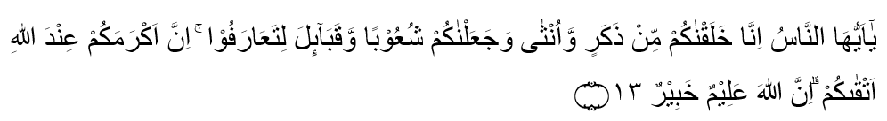
Artinya:“Hai manusia, Sesungguhnya Kami menciptakan kamu dari seorang laki-laki dan seorang perempuan dan menjadikan kamu berbangsa-bangsa dan bersuku-suku supaya kamu saling kenal mengenal. Sesungguhnya orang yang paling mulia diantara kamu disisi Allah ialah orang yang paling taqwa diantara kamu. Sesungguhnya Allah Maha mengetahui lagi Maha Mengenal”.

Perbedaan suku, ras, warna kulit dan budaya adalah ketentuan Allah (sunnatullah) yang tidak bisa ditolak. Pada ayat diatas menegaskan bahwa Allah menciptakan manusia dalam beragam suku, kelompok dan budaya agar manusia dapat saling mengenal satu sama lain (Shihab, 2003). Menurut Shihab, (2002) dalam Tafsir Al-Misbah menjelaskan bahwa perintah saling mengenal (لتعارفوا) mengandung makna bahwa perkenalan antar sesama diperlukan untuk saling mengambil pelajaran dan pengalaman dari orang lain, dengan tujuan meningkatkan ketakwaan kepada Allah SWT. Hal ini juga akan membawa kedamaian, kesejahteraan hidup di dunia, dan kebahagiaan di akhirat.
Keberagaman yang Allah SWT ciptakan, juga menciptakan kesamaan yang bertujuan untuk menyatukan keberagaman tersebut, misalnya seperti kesamaan memiliki potensi dasar untuk mengetahui dan cenderung kepada kebenaran (Al-Maraghi, 1974). Dalam firman Allah SWT Q.S al-Rum : 30

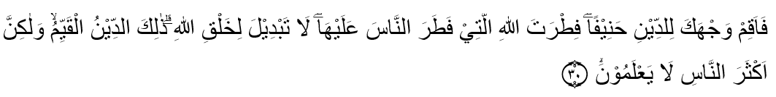
Artinya:“Maka hadapkanlah wajahmu dengan lurus kepada agama (Allah); (tetaplah atas) fitrah Allah yang telah menciptakan manusia menurut fitrah itu”.

Psikologi Islam memandang kesehatan mental sebagai elemen penting yang memengaruhi pikiran, jiwa, perasaan, sikap, dan keyakinan. Keharmonisan membantu individu mengurangi kegelisahan, keraguan, dan konflik batin (Zulkarnain, 2019). Menurut Al-Zarnujy, (2012) pada kitab Ta’lim al-Muta’alim Tahtiq al-Ta’alum menerangkan pentingnya tradisi seperti niat, kesabaran, musyawarah, serta pemilihan guru dan teman yang baik dalam mencapai kesuksesan pendidikan. Kesehatan mental pendidik dianggap berpengaruh signifikan terhadap pembentukan pribadi peserta didik yang unggul (Alwie, 2019).
Penelitian tentang penyesuaian diri mahasiswa Thailand Selatan mengkaji tantangan sosial, budaya, dan lingkungan dalam proses mencari ilmu, hal ini juga menekankan pentingnya mahasiswa di bekali kesehatan mental yang baik. Mental merujuk pada unsur jiwa, yang mencakup emosi, pikiran, sikap, dan pandangan. Dalam Al-Qur’an kata “jiwa” disebut dengan nafs, yang muncul sebanyak 298 kali pada 270 ayat yang tersebar di 63 surat (Mustafa, 2018). Firman Allah SWT dalam Q.S 13, Ar-Ra’du:11

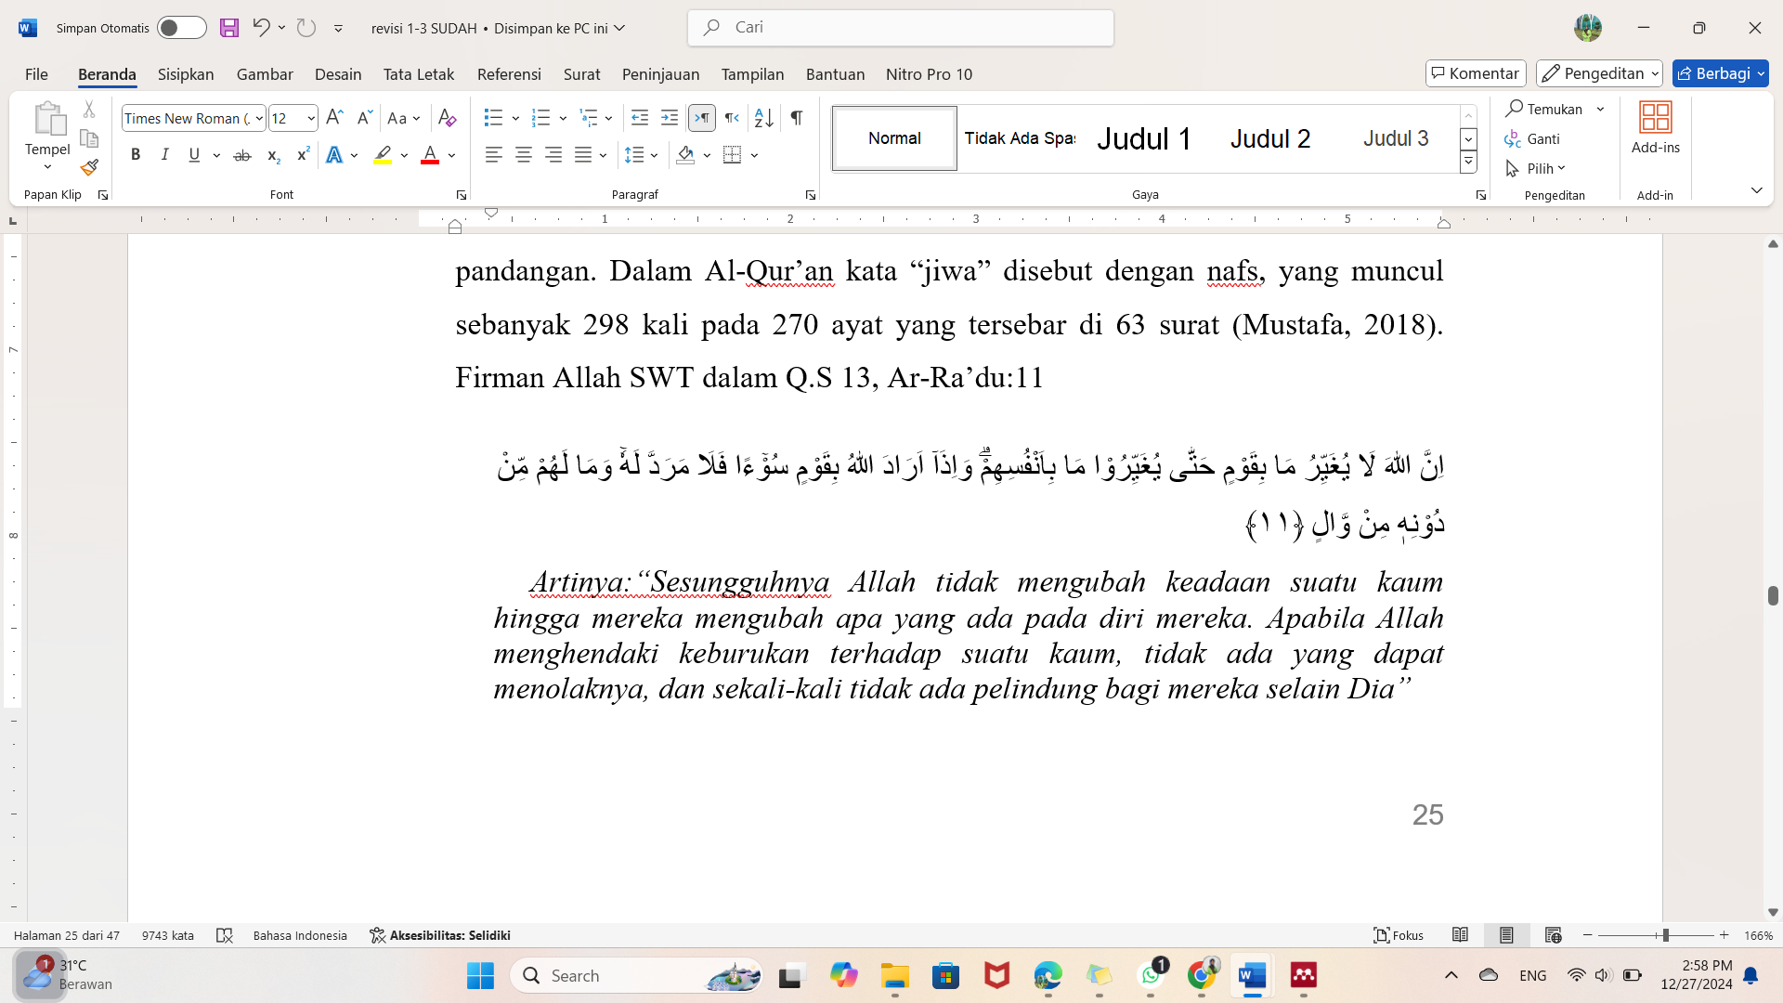
Artinya:“Sesungguhnya Allah tidak mengubah keadaan suatu kaum hingga mereka mengubah apa yang ada pada diri mereka. Apabila Allah menghendaki keburukan terhadap suatu kaum, tidak ada yang dapat menolaknya, dan sekali-kali tidak ada pelindung bagi mereka selain Dia”

Istilah nafs menurut Shihab, (2002) dalam Tafsir Al-Misbah, konteks manusia merujuk pada aspek batin yang memiliki potensi untuk kebaikan maupun keburukan, serta berfungsi sebagai penggerak perilaku. Istilah nafs mencakup makna diri, ruh, jiwa, totalitas manusia, dan dimensi batin yang menghasilkan perilaku bermakna (Mustafa, 2018)

D. Kerangka Berpikir Penyesuaian Diri Mahasiswa Internasional Thailand

Pembahasan mengenai penyesuaian diri mahasiswa internasional di Thailand Selatan merupakan topik yang relevan dan penting. Perbedaan budaya, bahasa, aturan norma sosial dan sistem pendidikan antara Indonesia dan Thailand Selatan dapat menjadi tantangan yang bagi mahasiswa internasional dalam proses penyesuaian diri selama menempuh pendidikan di Indonesia. Setiap mahasiswa diberi harapan oleh orang tuanya untuk dapat fokus belajar, menyelesaikan studi tepat waktu, dan menerapkan ilmu di dunia kerja. Kemampuan menyesuaikan diri mahasiswa yang baik dapat menciptakan suasana yang kondusif untuk belajar dan berinteraksi sosial di berbagai aspek kehidupan kampus (Saalino et al., 2022).
Kurangnya persiapan terhadap pola belajar di kampus sering menyebabkan mahasiswa kesulitan dengan dosen, teman, lingkungan, dan sistem pembelajaran. Usia muda serta pengalaman lintas budaya ini sering kali memicu tekanan yang dapat menyebabkan stres atau penyesuaian menyimpang (Sukadji, 2000). Penyebab lainnya adalah karena kurangnya kontrol diri dan gagal dalam penyesuaian diri terhadap lingkungan (maladjustment) disebabkan oleh emosi yang masih labil (Rahmawati, 2017). Keberhasilan akademik sangat bergantung pada kesiapan dan kemampuan belajar mandiri. Penelitian (Hutomo, 2016) penyesuaian akademik yang baik berhubungan positif dengan prestasi akademik, dimana semakin baik penyesuaian, semakin tinggi prestasi yang dicapai.
Schneiders, (1964) menguraikan bahwa individu yang memiliki penyesuaian diri yang baik (well adjustment person) adalah individu dengan segala keterbatasannya, kemampuannya serta kepribadiannya telah belajar untuk bereaksi terhadap diri sendiri dan lingkungannya dengan cara efisien, matang, bermanfaat, dan memuaskan. Penyesuaian diri mahasiswa didefinisikan sebagai proses penyesuaian diri terhadap lingkungan sosial dan akademik kampus, terutama ketika mereka menghadapi kondisi yang penuh ketidakpastian, rasa cemas, dan usaha untuk menemukan serta mengembangkan identitas diri, sambil menyesuaikan diri dengan lingkungan yang baru (Lestarina & Purwantini, 2023).
Proses penyesuaian diri individu dipengaruhi oleh berbagai faktor, seperti kondisi fisik, kepribadian, edukasi, lingkungan, serta agama dan budaya. Kesehatan dan faktor genetik memengaruhi kemampuan penyesuaian diri, sementara kepribadian, termasuk pengaturan diri dan kecerdasan, turut menentukan kemampuan menghadapi perubahan. Edukasi memberikan pengalaman belajar yang mendukung keterampilan penyesuaian diri, sedangkan lingkungan seperti keluarga, sekolah, dan masyarakat dapat menjadi pendukung atau hambatan. Nilai-nilai agama dan budaya juga membentuk cara individu berinteraksi dengan lingkungannya (Afifah et al., 2025). Faktor-faktor ini saling berinteraksi menciptakan dinamika yang kompleks dalam proses penyesuaian diri (Saputro & Sugiarti, 2021)
Karakteristik penyesuaian diri ada dua, yaitu penyesuaian diri positif dan penyesuaian diri negatif. Penyesuaian diri positif meliputi tidak menunjukkan adanya ketegangan emosional, tidak menunjukkan adanya mekanisme psikologis, tidak menunjukkan adanya frustrasi pribadi, memiliki pertimbangan rasional dan pengarahan diri, mampu dalam belajar, menghargai pengalaman, bersikap realistik dan obyektif. Sedangkan penyesuaian diri negatif meliputi reaksi bertahan, reaksi menyerang, dan reaksi melarikan diri (Muzaffar, 2018). Pada penelitian (Destania, 2024) hambatan penyesuaian diri mencakup perbedaan bahasa, norma dan nilai, pengaruh budaya lain dan persepsi komunikasi yang dialami mahasiswa santri.
Rendahnya kemampuan penyesuaian diri berdampak pada aspek psikologis, sosial, akademis, dan perilaku. Secara psikologis, santri sering mengalami stres, kecemasan, dan depresi akibat tekanan untuk memenuhi tuntutan pesantren. Ketidakmampuan berpenyesuaian diri membuat individu merasa terasing dan memengaruhi kesehatan mental (Enjjelina & Rosada, 2024).
Adapun tujuan dari penulisan kerangka berpikir ini adalah sebagai merangkum beberapa di antaranya:

Faktor-Faktor yang Mempengaruhi
Penyesuaian Diri Mahasiswa International Thailand
- Kontrol emosi
- Mekanisme pertahanan diri
- Meminimkan frustasi
- Pertimbangan rasional dan mengarahkan diri
- Kemampuan belajar dan memaafkan masa lalu
- Realistis dan objektif

      - Perbedaan bahasa
      - Perbedaan budaya
      - Perbedaan norma sosial
      - Perbedaan geografis
      - Perbedaan makanan
      - Dukungan keluarga
      - Sistem pendidikan
Hambatan Penyesuaian Diri
Aspek-Aspek Penyesuaian Diri
- Faktor geografis
- Faktor sosial
- Faktor fisiologis
- Faktor psikologis
- Faktor perkembangan dan kematangan
- Faktor lingkungan
- Faktor budaya dan agama (antropologi)
- Pendidikan
- Pengalaman masa lalu
- Resiliensi
- Efikasi diri
- Jenis coping
Secara Umum
Secara Psikologi
- Diskriminasi
- Kesepian
- Kecemasan
- Terasingkan
- Kebingungan
- Takut
Ciri Penyesuaian Diri
Menyimpang/Maladjustment
Normal/sehat
- Tidak adanya emosi yang berlebihan
- Tidak adanya mekanisme psikologis
- Tidak adanya rasa frustrasi pribadi
- Pertimbangan rasional dan pengarahan diri
- Kemampuan dalam belajar
- Pemanfaatan pengalaman masa lalu
- Sikap realistis dan objektif
- Tahu kelebihan dan kekurangan diri
- Hubungan interpersonal baik
- Reaksi bertahan
- Reaksi menyerang
- Reaksi melarikan diri
- Penyesuaian patologis
- Tingkah laku anti sosial
- Tidak realistis dan objektif
- Tidak belajar dari masa lalu

BAB III

METODE PENELITIAN

Jenis penelitian
Pada penelitian ini menggunakan jenis penelitian kualitatif. Jenis penelitian kualitatif dimaksudkan untuk menghasilkan penemuan-penemuan yang tidak dapat dicapai dengan menggunakan prosedur statistik atau dengan cara kuantitatif. Penelitian kualitatif menggambarkan kehidupan masyarakat, sejarah, tingkah laku, fungsionalisme organisasi, sejarah, perilaku, dan hubungan keluarga (Umar & Choiri, 2019). Aspek terpenting pada penelitian kualitatif adalah memahami makna di balik suatu peristiwa yang dapat memberikan pembelajaran untuk pengembangan teori, yaitu mencakup kejadian, fenomena, dan gejala sosial. Peneliti fokus pada kelompok atau masyarakat tertentu dengan pengamatan dan penelitian secara langsung. Pendekatan penelitian fenomenologi bertujuan untuk memahami pengalaman hidup manusia, baik dari perspektif pemikiran maupun tindakan yang dipahami oleh individu itu sendiri (Moleong, 2013). Creswell & Poth, (2018) menyarankan beberapa hal dalam menyusun laporan penelitian kualitatif. Pertama, adalah memperhatikan aspek etika dalam pelaporan data kualitatif dan penggunaan strategi yang dapat sesuai dengan pendekatan yang digunakan terhadap penelitian.
Penelitian fenomenologi adalah penelitian ilmiah untuk bertujuan untuk mengkaji dan mempelajari kejadian yang dialami oleh individu, sekelompok orang, atau makhluk hidup lainnya. Pengalaman yang menarik menjadi sesuatu yang unik untuk di teliti. Penelitian fenomenologi mencakup pengalaman yang dialami individu secara sadar (conscious experince) oleh seseorang, sekelompok orang atau sekelompok makhluk hidup (Yen, 2018). Studi penelitian fenomenologi masuk dalam pendekatan penelitian kualitatif. Pendekatan kualitatif adalah penelitian yang bersifat fleksibel dengan langkah dan hasil yang tidak dapat dipastikan (Arikunto, 2006). Penelitian ini mengadopsi pendekatan fenomenologis, yang fokus pada pengamatan mendalam dan rinci terhadap penjelasan dan pemahaman individu tentang pengalaman-pengalaman suatu kelompok.

Lokasi Penelitian
Tempat penelitian mencakup lokasi dan subjek berlangsungnya proses penelitian. Menentukan lokasi penelitian bertujuan untuk mempermudah dan mengklasifikasi tempat yang menjadi fokus penelitian. Dalam konteks ini penelitian dilakukan pada komunitas Akhbar Mahasiswa Patani Indonesia pada komunitas Persatuan Mahasiswa Islam Patani (Selatan Thailand) Indonesia berlokasi di BPI blok I No.15 Purwoyoso Ngaliyan Semarang.

Sumber dan jenis data
Kevalidan data penelitian kualitatif bergantung pada sumber informasi dan metode pengumpulannya. Sumber informasi, dalam hal ini, adalah mahasiswa internasional dari Thailand yang memiliki pemahaman mendalam tentang topik yang diteliti dan juga berperan sebagai subjek yang memberikan wawasan mengenai situasi dan konteks penelitian. Alat pengambilan data dalam studi ini memerlukan kualifikasi tertentu untuk memastikan kualitas informasi yang diperoleh. Pengumpulan data kualitatif terdiri dari beberapa metode, yaitu wawancara, FGD, pengamatan, dokumentasi, dan kombinasi dari ketiganya yang dikenal sebagai triangulasi (Riyanto, 2007). Kajian pustaka berfungsi sebagai sumber data utama yang mendasari teori dalam penelitian ini. Dari dasar teori tersebut, muncul berbagai pertanyaan yang digunakan sebagai acuan dalam penelitian atau wawancara untuk mengukur pemahaman subjek serta kesesuaian pelayanan dengan teori yang telah dijelaskan pada bab dua (Yen, 2018).
Data utama yang diambil dalam penelitian ini adalah sekelompok mahasiswa International Thailand yang bergabung dalam komunitas Persatuan Mahasiswa Islam Patani (Selatan Thailand) Indonesia yang sedang menempuh perguruan tinggi di Universitas Islam Negeri Walisongo Semarang. Kemudian untuk sumber data sekunder sebagai bahan informasi tidak secara langsung yang berkaitan dengan objek dan tujuan peneliti selaku data tambahan atau sebagai data pendukung. Untuk mengetahui dan mendapatkan data dari hasil penyesuaian diri Mahasiswa International Thailand, maka mahasiswa Thailand yang sudah lama tinggal di Indonesia, mahasiswa lokal, penelitian terdahulu, jurnal ilmiah, dan arsip yang dimiliki komunitas Persatuan Mahasiswa Islam Patani (Selatan Thailand) Indonesia sebagai sumber data sekunder.
- Subjek Penelitian
Subjek penelitian merupakan seseorang yang dianggap memiliki pengetahuan dan pemahaman mendalam tentang data, informasi, dan fakta yang relevan.
Dalam proses pemilihan subjek penelitian, faktor utama yang dipertimbangkan adalah tingkat keterlibatan dan partisipasi dalam aktivitas yang diselidiki, serta untuk memberikan informasi yang relevan (Basrowi & Suwandi, 2008). Subjek dalam penelitian adalah Mahasiswa International Thailand pada komunitas Persatuan Mahasiswa Islam Patani (Selatan Thailand) Indonesia Semarang.
- Karakteristik Subjek
Pada pemilihan subjek penelitian ini menggunakan metode Purposive Sampling. Purposive Sampling yang berpusat pada ciri dan karakteristik tersendiri dari sebuah populasi yang menarik (Arikunto, 2003). Memilih subjek komunitas Persatuan Mahasiswa Islam Patani (Selatan Thailand) Indonesia karena sesuai dengan fenomena pada fokus penelitian yang didasarkan pada pertimbangan perbedaan karakteristik budaya, lingkungan dan sosial.
Pemilihan karakteristik subjek yang akan diteliti yaitu seorang mahasiswa yang berasal dari Thailand, berjenis kelamin laki-laki dan perempuan, serta memiliki rentan usia 17-25 tahun atau termasuk dalam remaja akhir dan dewasa awal.

Teknik Pengumpulan Data
Terdapat beberapa data yang diperlukan untuk teknik pengumpulan data, di antaranya yaitu:
- Wawancara
Menurut Moleong, (2021) wawancara adalah suatu percakapan yang dilakukan dengan maksud tujuan tertentu. Wawancara melibatkan dua pihak: pewawancara yang mengajukan pertanyaan dan terwawancara yang memberikan jawaban. Proses ini merupakan interaksi komunikasi antara minimal dua orang, dilakukan dalam konteks yang alami dan berdasarkan kesediaan, dengan fokus pada tujuan yang telah ditentukan. Kepercayaan menjadi landasan utama dalam memahami selama proses wawancara. Kemudian Stewart & Cash menjelaskan definisi wawancara sebagai suatu interaksi dimana di dalamnya terdapat pertukaran/sharing aturan, tanggung jawab, perasaan, kepercayaan, motif, dan informasi (Umar & Choiri, 2019).
Peneliti menggunakan metode wawancara semi-terstruktur, karena peneliti percaya bahwa untuk mendapatkan data mendalam, pada interaksi harus terjadi saling memberikan tanggapan supaya data yang diperoleh lebih luas dan beragam dengan keterbukaan antara pewawancara dan terwawancara. Berbeda dengan wawancara terstruktur, jenis wawancara ini bersifat lebih fleksibel dan termasuk dalam kategori wawancara mendalam. Tujuan dari wawancara ini adalah menyelesaikan masalah secara terbuka dengan meminta pendapat dan gagasan dari terwawancara. Selama proses wawancara, peneliti perlu mendengarkan dengan seksama dan mencatat informasi dari subjek (Umar & Choiri, 2019). Proses wawancara didokumentasikan dengan alat rekam suara, kamera dan catatan. Peneliti melakukan wawancara dengan Mahasiswa International Thailand pada komunitas Persatuan Mahasiswa Islam Patani (Selatan Thailand) Indonesia Semarang.
Selain wawancara, peneliti menambahkan teknik Focus Group Discussion (FGD) atau Diskusi Kelompok Terarah supaya data yang didapatkan menjadi lebih dinamis. FGD yang digunakan dibuka dengan pertanyaan terbuka, yang memungkinkan subjek untuk memberikan jawaban yang disertai dengan penjelasan (Krueger, 1988).

Tabel. 1 Panduan Wawancara
Informasi Subjek
- Nama
- Jenis Kelamin
- Usia
- Semester
- Lama tinggal di Indonesia

No | Aspek Penyesuaian Diri | Indikator | Item Pertanyaan |  | Probing
1. | Kontrol Emosi | - Kesadaran pengendalian diri  - Kemandirian emosional  - Keterampilan komunikasi | - Mengapa memilih berkuliah di Indonesia?  - Bagaimana pengalaman pertama anda saat pertama kali di Indonesia?  - Apakah ada perbedaan ketika anda memilih berkuliah antara negara Thailand dan di Indonesia? |  | 1.Bagaimana cara anda mengatasinya?  2. Apakah anda tahu faktor penyebab anda berada dalam tekanan?  3. Apakah ada seseorang yang dapat menjadi teman bercerita?
2. | Mekanisme pertahanan diri | - Keterampilan pertahanan diri  - Penerimaan umpan balik | 4. Seperti apa bayangan/gambaran/ekspetasi anda ketika akan melanjutkan studi di Indonesia?  5. Ketika dihadapkan pada realita yang tidak sesuai dengan ekspetasi anda apa yang anda rasakan? |  | 1. Pemilihan mekanisme pertahanan diri?  2.Bagaimana anda bangkit untuk menyadari dan menghadapi realita?
3. | Meminimkan frustasi | - Fleksibilitas dalam berpikir  - Keterampilan problem solving  - Penggunaan teknik relaksasi | 6. Sebagai mahasiswa internasional di Indonesia, tantangan apa yang paling besar yang Anda hadapi? |  | 1. Mengapa hal tersebut menjadi beban?  2. Bagaimana cara supaya hal tersebut tidak terlalu membebani atau adakah cara untuk mengurangi rasa beban itu?  3. Dengan permasalahan tersebut apakah anda merasa harus terbuka dalam berpikir (open minded)?
4. | Pertimbangan rasional dan mengarahkan diri | - Analisa situasi  - Kemandirian dalam berpikir  - Rasional dalam pengambilan keputusan  - Motivasi diri | - Ketika anda menghadapi situasi sulit di kampus atau yang harus membuat keputusan, bagaimana anda memilih keputusan mana yang tepat?  - Siapa saja yang sampai saat ini terus mendukung Anda selama berkuliah Indonesia? |  | 1.Apakah anda membutuhkan bantuan orang lain untuk pengambilan keputusan?  2. Butuh berapa lama anda untuk membuat keputusan?  3. Tujuan apa yang anda inginkan ketika mempertahankan keputusan tersebut?
5. | Kemampuan belajar dan memaafkan masa lalu | - Refleksi diri  - Belajar dari kesalahan  - Resiliensi  - Mengurangi dendam | - Setelah menjadi mahasiswa Indonesia, apa perubahan yang Anda rasakan? (keterampilan, sikap, emosional, pikiran)  - Ketika kembali pada sebelum anda berangkat ke Indonesia/jika subjek mengatakan pernah melakukan kesalahan hal apa yang anda lakukan? |  | 1.Pernahkah anda melakukan kesalahan selama studi/sebelum berada di Indonesia?  2. Adakah pelajaran yang baru anda ketahui saat di Indonesia, kemudian anda terapkan saat ini?
6. | Realistis dan objektif | - Penetapan tujuan yang realistis dan objektif  - Menghindari harapan yang tidak realistis  - Optimisme  - Disipliin |  | - Apa harapan dan impian Anda ketika menempuh pendidikan di Indonesia?  - Prestasi atau sesuatu apa yang membanggakan dari diri Anda saat berkuliah di Indonesia? | 1.Apakah harapan dan impian juga yang menjadi motivasi anda berkuliah di Indonesia?  2.Sudah sejauh mana anda mempersiapkan diri anda untuk impian tersebut?  3.Mengapa anda ingin sekali mencapai tujuan tersebut?

Tabel. 2 Alur Penelitian
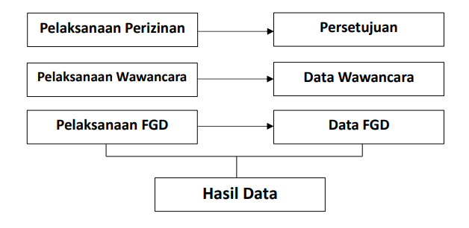
- Prosedur analisis data
Muhadjir (1996) analisis data menggambarkan upaya untuk mencari dan mengorganisir secara sistematis catatan hasil observasi, wawancara, dan sumber lainnya guna meningkatkan pemahaman peneliti tentang kasus yang diteliti, serta menyajikannya sebagai temuan bagi orang lain. Untuk memperdalam pemahaman tersebut, analisis perlu dilanjutkan dengan usaha untuk mencari makna. Sejalan dengan pendapat Bogdan selain yang dikemukakan Noeng Muhadjir, yang tidak kalah penting yaitu field notes atau catatan lapangan (Rijali, 2019). Oleh karena itu, field notes sangat penting dalam pengumpulan data di lapangan, karena berfungsi sebagai instrumen utama yang terkait dengan berbagai teknik pengumpulan data kualitatif. Field notes akan menjadi pembantu peneliti dalam mengingat setiap informasi yang didapatkan dari Subjek. Analisis data kualitatif pada dasarnya merupakan proses pengaturan, pengurutan, pengelompokan, pemberian kode atau tanda, serta pengkategorian data untuk menghasilkan temuan yang relevan dengan fokus atau masalah yang ingin dijawab (Pamungkas, 2014)
Proses penelitian data dalam penelitian ini mengadopsi model analisis Descriptive Phenomenological Analysis (DPA). Model ini adalah metode analisis dalam penelitian fenomenologis yang diperkenalkan oleh Giorgio (Kahija, 2017), yang dilakukan melalui langkah-langkah sebagai berikut:
- Pengelolaan data yang telah terkumpul melibatkan pembuatan transkrip dari hasil wawancara.
- Transkrip dibaca dengan teliti dan berulang kali, memberikan tanda atau kode pada setiap perubahan tekstur kalimat untuk mengidentifikasi unit-unit makna.
- Horisontalisasi melibatkan memeriksa transkrip wawancara untuk menemukan ucapan Subjek yang relevan dengan tujuan penelitian.
- Pencarian unit-unit makna dilakukan dengan terus memperbarui dan membaca transkrip.
- Deskripsi tekstual mencakup penjelasan yang didasarkan pada unit-unit makna yang telah diidentifikasi, serta deskripsi psikologis yang berlandaskan pernyataan asli dari subjek. Kombinasi antara deskripsi unit makna dan psikologis ini akan membentuk suatu susunan deskripsi tekstual.
- Pembuatan deskripsi tekstual bertujuan untuk mengungkap makna atau esensi dari pengalaman subjek dengan mencari inti atau esensi berdasarkan unit-unit makna yang telah diidentifikasi sebelumnya.
- Langkah terakhir adalah menemukan makna atau esensi dari pengalaman subjek dengan mencari inti berdasarkan keseluruhan unit makna, deskripsi psikologis, deskripsi tekstual, dan deskripsi struktural.
Tabel. 3 Analisis Data
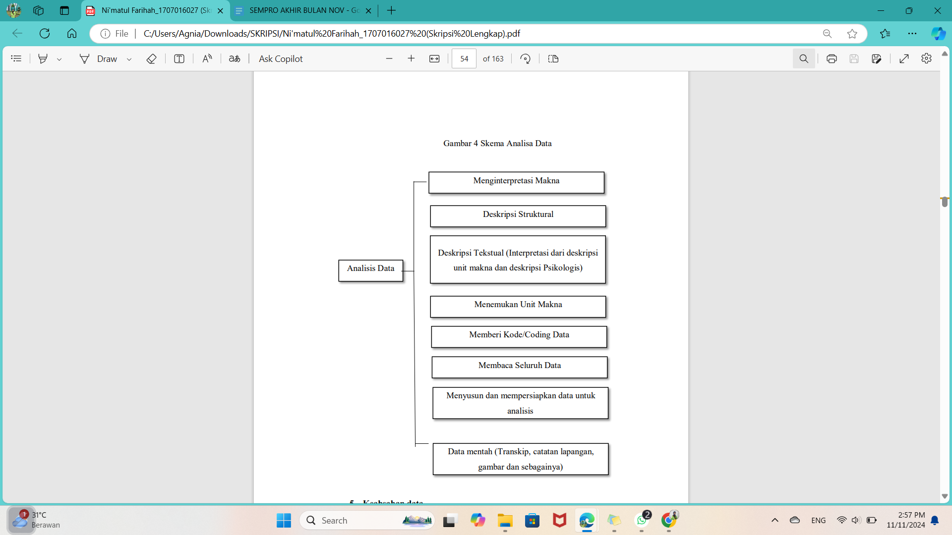
- Keabsahan data
Supaya menghindari kesalahan atau kekeliruan data yang telah terkumpul, diperlukan pengecekkan keabsahan data. Pengujian validitas dan reliabilitas pada penelitian kualitatif disebut dengan pemeriksaan keabsahan data. Formulasi dari pemeriksaan keabsahan data menyangkut beberapa kriteria yaitu sebagai berikut kriteria derajat kepercayaan (credibility), keteralihan (tranferability), kebergantungan (dependability), dan kepastian (confirmability) (Hadi, 2016). Dari empat kriteria tersebut, pendekatan kualitatif memiliki delapan teknik pemeriksaan data, yaitu perpanjangan keikut-sertaan, ketekunan pengamatan, triangulasi, pengecekan sejawat, kecukupan referensi, kajian kasus negatif, pengecekan anggota, dan uraian rinci (Moleong, 2021). Sebagai pelengkap pemeriksaan keabsahan data penelitian, peneliti menerapkan beberapa teknik, yaitu:
- Uji kredibilitas
Kredibilitas merupakan ukuran tentang kebenaran data yang diperoleh dengan instrument (Djaelani, 2014). Dimana pada penelitian kualitatif hasil data yang didapat dari transkip pertanyaan wawancara. Ketika temuan dan pengalaman subjek penelitian konsisten, data dapat dianggap dapat dipercaya. Dengan demikian, teknik triangulasi digunakan untuk memverifikasi keabsahan data. Pada teknik trianggulasi data, peneliti melakukan pengecekan data dan membandingkan tingkat kesesuaian penelitian dengan menggunakan triangulasi metode. Dilakukan dengan membandingkan data yang diperoleh dari berbagai sumber dan melalui berbagai teknik penelitian, seperti hasil wawancara, FGD dan dokumentasi.
- Uji transferability
Transferabilitas menunjukkan derajat ketepatan atau sejauh mana dapat diterapkannya hasil penelitian ke populasi dimana subjek tersebut dipilih (Sugiyono, 2017). Pada penelitian kualitatif, nilai transferabilitas tergantung pada pembaca, sampai sejauh mana hasil penelitian tersebut dapat diterapkan pada konteks dan situasi sosial yang lain. Jika pembaca memperoleh gambaran dan pemahaman jelas tentang laporan penelitian, seperti menangani penyesuaian diri mahasiswa International Thailand Selatan secara jelas, maka hasil penelitian itu dikatakan memiliki Transferabilitas tinggi (Afiyanti, 2008).
- Uji dependability
Sugiyono (2017) menjelaskan bahwa dependabilitas adalah istilah yang mengacu pada komponen yang saling terkait yang harus dipertimbangkan oleh peneliti dalam penelitian kualitatif. Oleh karena itu, peneliti melakukan audit dengan berkonsultasi dengan pembimbing untuk mengevaluasi pelaksanaan penelitian secara menyeluruh, sehingga mengurangi kemungkinan kesalahan dalam penulisan penelitian.
- Uji confirmability
Dalam uji confirmability terdapat suatu proses evaluasi, di mana peneliti memilih sesuatu untuk mengkonfirmasi hasil penelitian. Konfirmabilitas, dengan maksud membuktikan data dengan mengkomunikasikannya dengan pihak ketiga sehingga hasil yang diperoleh lebih efektif (Rahmayati & Prasetiyo, 2022). Oleh karena itu, untuk memastikan keandalan temuan, peneliti akan mencatat hasil data dengan cermat dan meningkatkan keakuratan penulisan.

Prosedur Analisis Data
Analisis data merupakan proses mencari dan menyusun data secara sistematis yang diperoleh dari proses pengumpulan data wawancara, catatan lapangan, dan bahan-bahan lainnya, sehingga dapat mudah di pahami, dan diinformasikan kepada orang lain. Analisis data dilakukan dengan mengorganisasikan data, menjabarkan ke dalam unit-unit, melakukan sintesis, menyusun ke dalam pola, memilih mana yang penting untuk dipelajari, dan membuat kesimpulan yang dapat diceritakan kepada orang lain (Saleh, 2017).
Analisis data dalam penelitian kualitatif dilakukan sebelum, selama, dan setelah berada di lapangan. 1. Proses analisis dimulai dengan menelaah semua data yang diperoleh dari berbagai sumber, seperti wawancara, dokumen pribadi, dokumen resmi, dan foto. Setelah data dibaca dan dipelajari, langkah selanjutnya adalah melakukan reduksi data melalui abstraksi. Abstraksi bertujuan untuk merangkum inti, proses, dan pernyataan penting yang diperlukan untuk penelitian selanjutnya. 2. Menyusunya dalam satuan-satuan, kemudian dikategorisasikan dan peneliti memberi koding atau pelabelan pada unit analisis berdasarkan kategori yang dibuat. Koding membantu peneliti mengidentifikasi pola, tren, atau temuan dalam data yang nantinya akan digunakan dalam analisis selanjutnya. 3. Mengadakan pemeriksaan keabsahan data. Data Setelah data dikumpulkan, langkah berikutnya adalah melakukan penafsiran untuk mengkonfirmasi, menghubungkan, membandingkan, dan menelaah data atau pendapat yang telah ada. Oleh karena itu, penting bagi peneliti untuk memilih teori dasar yang tepat (tercantum dalam bab teoritis) sebagai acuan untuk dibandingkan dengan temuan penelitian (Saleh, 2017).
Pada tahapan penelitian ini dilakukan dua tahap yaitu tahap pra lapangan dan tahap pelaksanaan lapangan. Pada tahap pra lapangan meliputi enam tahapan yaitu: 1) Menyusun rancangan penelitian, 2) memilih lapangan penelitian, 3) Mengurus perizinan, 4) Menjajaki dan menilai lapangan, 5) Menyiapkan perlengkapan penelitian dan 6) Etika penelitian. Kemudian pada tahap pelaksanaan lapangan meliputi pengumpulan data yang diperlukan dengan memperhatikan batasan penelitian, waktu penelitian, dan penampilan fisik yang tidak terlalu mencolok dan berlebihan. Dengan itu, peneliti dianggap memiliki derajat yang sama dengan subjek, sehingga dapat memudahkan proses penelitian dengan menjalin hubungan saat pengumpulan data berlangsung (Moleong, 2014).
Kemudian meningkat pada proses penelitian selanjutnya yaitu tahap analisa data. Analisis data kualitatif merupakan upaya yang dilakukan setelah pengumpulan data yaitu berupa mengorganisasikan, memilah memilih supaya menjadi kesatuan yang dapat dikelompokkan dan dikelola, mencampurkan dengan teori, mencari dan menemukan pola penting dan dapat dikaji, lalu ditulis dengan mempertimbangkan kebermanfaatannya bagi pembaca.

BAB IV

HASIL PENELITIAN DAN PEMBAHASAN

Deskripsi Subjek
Sebelum peneliti melaksanakan penelitian, peneliti melakukan pra riset pada November 2025 dengan tiga mahasiswa Thailand yang masih aktif menjadi mahasiswa Universitas Islam Negeri Walisongo Semarang. Hal tersebut dilakukan guna memperoleh informasi latar belakang dan kesesuaian permasalahan terkait topik penelitian dengan subjek. Setelah menemukan kesesuaian dan relevan isu topik dengan subjek, selanjutnya peneliti meminta dipilihkan secara random kepada ketua Persatuan Mahasiswa Islam Patani (Selatan Thailand) Indonesia untuk subjek penelitian.
Peneliti diberikan lima subjek yang masih tersisa saat ini di wilayah Semarang untuk menjadi subjek penelitian. Saat ini terdapat 24 mahasiswa International Thailand dengan memiliki berbagai kesibukan yaitu KKN, PPL, magang, pulang kampung, dan yang sedang menyusun tugas akhir. Peneliti mengambil lima subjek dengan latar belakang dan jenis kelamin yang berbeda. Berikut penjelasan masing-masing subjek yang sudah peneliti dapatkan untuk memudahkan pembaca dalam memahami situasi dari hasil penelitian.
      - Subjek I
Subjek MN merupakan perempuan berusia 22 tahun berasal dari Yala, Thailand. Saat ini sedang berada di semester 4, lama tinggal di Indonesia 1,5 tahun. Alasan memilih berkuliah di Indonesia karena dari kecil orang tua memberikan film-film Indonesia, melarang film Thailand, dan memberikan dukungan penuh untuk bersekolah di luar negeri sejak kecil. Pemberian stimulus film bernuansa Indonesia membuat MN mengalami sedikit kesulitan saja dalam penyesuaian diri dibanding subjek lain, diantaranya yaitu perbedaan makanan, keterbatasan bahasa, dan kebiasaan.

      - Subjek II
Subjek RD merupakan laki-laki berusia 24 tahun dari Pattani, Thailand. Saat ini sedang berada di semester 4, lama tinggal di Indonesia 1,5 tahun. Alasan memilih berkuliah di Indonesia karena menghindari keinginan orang tua yaitu berkuliah di timur tengah karena bahasa, dan juga berkuliah di Universitas Islam di Indonesia menurutnya akan lebih mendapat banyak ilmu bukan dari segi agama melainkan umum seperti bisnis.
Subjek RD juga pernah Gap Year untuk masuk kuliah, waktu Gap Year tersebut digunakan untuk bekerja membatu orang tua. Subjek RD saat awal tidak mendapatkan restu dari orang tua untuk berkuliah di Indonesia, RD merasa pusing dan segan jika dalam circle pertemananya berkomunikasi menggunakan bahasa Jawa yang RD sendiri tidak mengerti, kemudian keterkejutan RD pada budaya muslim di Indonesia yang mirip dengan agama Budha, keterkejutan RD juga dengan makanan yang buruk dan lingkungan kampus yang banyak polusi.
      - Subjek III
Subjek SN merupakan perempuan berusia 22 tahun dari Yala, Thailand. Saat ini sedang berada di semester 4, lama tinggal di Indonesia 1,5 tahun. Alasan memilih berkuliah di Indonesia karena ingin belajar banyak ilmu terutama ilmu Psikologi yang menurutnya sangat berguna untuk masyarakat Thailand Selatan yang merupakan wilayah rawan konflik.
Subjek SN masih terkendala dengan bahasa sehingga pada wawancara pra riset subjek SN pernah mengalami diskriminasi dalam kelas, dalam mengerjakan tugas kelompok subjek SN sering tidak maksimal mengerjakannya, subjek SN juga pernah mengklaim dirinya orang yang terkena suatu penyakit (self diagnosis) karena sulit sekali memahami bahasa.
      - Subjek IV
Subjek FT merupakan perempuan berusia 20 tahun dari Yala, Thailand. Saat ini sedang berada di semester 4, lama tinggal di Indonesia 1,5 tahun. Alasan memilih berkuliah di Indonesia karena ingin mencari pengalaman dan wawasan lebih luas, subjek FT memiliki rasa ingin tahu yang tinggi disamping itu juga kuliah di Indonesia merupakan keinginan ayahnya yang belum tercapai.
Namun kendala yang dimiliki subjek FT juga mengenai keterbatasan bahasa yang menjadikannya merasa rendah diri, menyalahkan diri sendiri, mudah homesick, menangis, dan merasa asing. Subjek FT juga mengalami ketidaksesuaian jurusan saat tes wawancara dan saat diterima.
      - Subjek V
Subjek ZL merupakan laki-laki berusia 22 tahun dari Pattani, Thailand. Saat ini sedang berada di semester 8, lama tinggal di Indonesia 2,5 tahun. Alasan memilih berkuliah di Indonesia karena mendapat informasi kuliah diluar negeri dan subjek ZL mengaku pernah mengalami masa remaja yang kelam, dengan kesempatan beasiswa kuliah ini subjek ZL gunakan untuk nya berbakti kepada orang tua.
Subjek ZL pernah mengalami masa sulit ekonomi, namun orang tua nya melarang subjek ZL untuk bekerja bahkan terus mendukung subjek ZL menamatkan kuliahnya. Subjek memiliki tuntutan untuk bisa lebih tinggi pendidikannya dari kaka perempuannya. Disamping itu subjek ZL sedang menjabat sebagai ketua himpunan merasa capek dan pusing terus menerima amarah ketika terjadi kesalahfahaman dengan para petinggi. Disisi lain subjek ZL pernah mengalami kekecewaan terhadap perilaku pengajar dosen karena tidak mencontohkan sikap yang semestinya patut dicontoh. Subjek ZL mudah merasa bersalah hanya karena tidak masuk kuliah disebabkan tidur.
Gambar 1 Profil subjek
No | Inisial/Nama | Usia | Lama tinggal di Indonesia | Permasalahan
1 | MN | 22 Tahun | 1,5 Tahun | Perbedaan makanan, keterbatasan bahasa, dan kebiasaan.
2 | RD | 24 tahun | 1,5 Tahun | Keterbatasan bahasa membuat RD pusing dan segan, budaya muslim Indonesia, makanan dan banyaknya polusi.
3 | SN | 22 Tahun | 1,5 Tahun | Subjek SN masih terkendala dengan bahasa, subjek SN juga pernah mengalami diskriminasi dalam kelas, dalam mengerjakan tugas kelompok subjek SN sering tidak maksimal mengerjakannya, subjek SN juga pernah mengklaim dirinya orang yang terkena suatu penyakit (self diagnosis) karena sulit sekali memahami bahasa.
4 | FT | 20 Tahun | 1,5 Tahun | kendala yang dimiliki subjek FT juga mengenai keterbatasan bahasa yang menjadikannya merasa rendah diri, menyalahkan diri sendiri, mudah homesick, menangis, dan merasa asing. Subjek FT juga mengalami ketidaksesuaian jurusan saat tes wawancara dan saat diterima.
5 | ZL | 22 Tahun | 2,5 Tahun | Subjek ZL pernah mengalami kesulitan ekonomi, orang tua ZL tetap mendukung dan melarangnya bekerja demi menamatkan pendidikan. Subjek ZL memiliki tuntutan untuk mencapai pendidikan yang lebih tinggi dibandingkan kakak perempuannya. Saat ini, ZL menjabat sebagai ketua himpunan dan merasa lelah serta tertekan oleh kritik dari petinggi ketika terjadi kesalahpahaman. Selain itu, ZL juga pernah kecewa dengan sikap dosen yang dianggap tidak mencerminkan teladan yang baik. ZL cenderung mudah merasa bersalah ketika tidak bisa menghadiri kuliah karena alasan pribadi, seperti tidur.

Berdasarkan tabel diatas dapat diketahui bahwa setiap subjek mengalami permasalahan yang berbeda. Proses wawancara dilakukan di rumah Persatuan Mahasiswa Islam Patani (Selatan Thailand) Indonesia di UIN Walisongo Semarang. Dalam penelitian ini, terdapat dinamika penyesuaian diri yang ada subjek, mulai dari keterkejutan budaya dan adat istiadat yang bertentangan, keterkejutan populasi dan lingkungan geografis, kesulitan berinteraksi dan memahami pelajaran, dan perasaan emosi negatif.
Setelah melakukan perizinan, pra riset dan mendapatkan subjek, selanjutnya peneliti menyusun laporan pedoman wawancara yang akan digunakan untuk proses penellitian berdasarkan tema yang akan dikaji dalam penelitian ini. Penelitian mulai dilakukan dari bulan Januari sampai Maret 2025. Dalam proses penelitian ini, langkah pertama yang diambil adalah mengirim surat perizinan dari pihak fakultas psikologi dan kesehatan UIN Walisongo Semarang kepada ketua himpunan yaitu subjek ZL yang bertempat di rumah Persatuan Mahasiswa Islam Patani (Selatan Thailand) Indonesia di kota Semarang.
Dalam pelaksanaan penelitian, waktu dan juga pengambilan data menggunakan metode kualitatif dengan melakukan wawancara sebagai data utama dan triangulassi untuk mengetahui validitas dari hasil wawancara subjek. Waktu yang telah ditentukan sudah disesuaikan dengan jadwal kesibukan subjek . Berikut waktu dalam penelitian ini.

Gambar 2 Jadwal pertemuan subjek
No | Nama/Inisial | Tanggal | Waktu | Keperluan | Tempat
1. | MN | 31 Feb 2025 | 09.00 WIB | Wawancara | PMIPTI
2. | RD | 31 Feb 2025 | 09.00 WIB | Wawancara | PMIPTI
3. | SN | 31 Feb 2025 | 09.00 WIB | Wawancara | PMIPTI
4. | FT | 31 Feb 2025 | 14.00 WIB | Wawancara | PMIPTI
5. | ZL | 31 Feb 2025 | 15.00 WIB | Wawancara | PMIPTI

Analisis Data
1. Horisonalisasi
Peneliti terlebih dahulu melakukan transkip dari hasil wawancara yang telah dilakukan sebelum memulai horisonalisasi. Kemudian peneliti membaca kembali dengan melakukan coding (kategori data) untuk memilih data yang penting sesuai dengan fenomena yang diteliti, kemudian pernyataan yang mendukung penelitian ditandai dengan garis bawah, dicetak tebal atau diberikan warna yang berbeda. Horisonalisasi yang dilakukan dengan menandai makna psikologi dari pernyataan subjek.

No. | Unit Makna | Makna Psikologis
1. | Kesadaran Emosi | Keterasingan
1. |  | Ketakutan
1. |  | Kecemasan
1. |  | Kesedihan
1. |  | Kebingungan
1. |  | Kekecewaan
1. |  | Keterkejutanketerkejutan budaya dan norma
1. |  | Menyalahkan diri sendiri
1. |  | Kelelahan emosional
1. |  | Diskriminasi
2. | Penghindaran konflik | Bertanggung jawab (siap menghadapi konsekwensi)
2. | Penghindaran konflik | Rasa empati
2. | Penghindaran konflik | Mencari bantuan teman sebaya (penerimaan umpan balik)
3. | Identitas sosial | Penerimaan diri (syukur, bangga)
 |  | Perkembangan skill (keberanian dalam berbicara)
 |  | Perkembangan wawasan (toleransi/ nilai nasional, relawan kemanusiaan, aktivis lingkungan)
4. | Temuan Eksternal | Pergaulan lawan jenis
4. | Temuan Eksternal | Adat istiadat pembawaan kemenyan (iringan mayit)
4. | Temuan Eksternal | Geografis lingkungan (Rumah dan sawah di atas bukit)
4. | Temuan Eksternal | Kebebasan bermain musik

Setelah tahapan dilakukan, maka menghasilkan 16 makna psikologis yang meliputi : 1) Keterasingan, 2) Ketakutan, 3) Kecemasan, 4) Kesedihan, 5) Kebingungan, 6) Kekecewaan, 7) keterkejutan budaya dan norma, 8) Menyalahkan diri sendiri, 9) Kelelahan emosional, 10) Diskriminasi, 11) Bertanggung jawab (siap menghadapi konsekwensi), 12) Rasa empati, 13) Mencari bantuan teman sebaya (penerimaan umpan balik), 14) Penerimaan diri (syukur, bangga), 15) Perkembangan skill (keberanian dalam berbicara), 16) Perkembangan wawasan (toleransi/nilai nasional, relawan kemanusiaan, aktivis lingkungan), 17) Pergaulan lawan jenis, 18) Adat istiadat pembawaan kemenyan, 19) Geografis lingkungan, 20) Kebebasan bermain musik.
Dari proses horisonalisasi, penelitian menemukan 3 unit makna yang ditemukan peneliti meliputi : 1) Kesadaran emosional, Unit makna ini terdiri dari perasaan sedih, kebingungan, keterasingan menyalahkan diri sendiri, kelelahan emosional karena tuntutan, self diagnosis, homesick, terdiskriminasi, 2) Penghindaran konflik, Unit makna ini terdiri dari perasaan tertinggal dari mahasiswa lain, keterbatasan komunikasi, belum memahami pelajaran yang disampaikan dosen, 3) Identifikasi sosial, unit makna ini terdiri dari impian dan rasa ingin mengabdi kepada masyarakat Thailand Selatan dan kedua orang tua, 4) Temuan eksternal, unit makna ini terdiri dari Pergaulan lawan jenis, Adat istiadat pembawaan kemenyan, Geografis lingkungan, dan Kebebasan bermain musik.

Setelah proses yang sudah dilakukan dalam penelitian ini, peneliti berhasil mendapatkan 3 unit makna, diantaranya yaitu : Kesadaran emosioanl, penghindaran konflik, identifikasi sosial dan temuan eksternal. Kemudian peneliti membuat deskripsi struktural, dimana peneliti menulis deskripsi tentang fenomena yang dialami subjek, berikut dijelaskan unit-unit makna tersebut dengan disertai kutipan hasil dari wawancara yang telah dilakukan bersama subjek penelitian.
- Kesadaran emosional
Kesadaran emosional yang dialami semua subjek meliputi keterasingan, ketakutan, kesedihan, pusing, kebingungan, menyalahkan diri sendiri, self diagnosis, homesickness dan diskriminasi. Kebanyakan diantaranya terdapat emosi-emosi negatif yang muncul dari hasil tantangan yang dirasakan saat berkuliah di Indonesia. Emosi negatif adalah pendapat bahwa ada sesuatu yang salah sehingga menyebabkan penyesalan dan kemarahan atau rasa takut (Hairunni’am et al., 2022), emosi negatif pada mahasiswa dapat mempengaruhi aktivitas sehari-hari sampai proses perkuliahan.
- Keterasingan
Keterasingan pada subjek FT membuatnya merasa sangat sendirian seperti tidak ada teman, terlebih pada lingkungan yang baru membuat individu bingung harus melakukan apa. Keterasingan juga membuat subjek FT mudah merasakan sedih, pikiran yang berkecamuk, menyalahkan diri sendiri, seperti pada subjek FT pada wawancara berikut :

Subjek FT
“Asingnya tu kaya setelah ini ga tahu mau buat apa, ga tahu apapun, kesana kesini pun ga ada yang menemani jadi sedih,.”(W1.14)

Subjek FT sangat menunjukkan kekhawatiran yang lebih dari pada subjek lainnya jika tidak memiliki teman dari Indonesia, hal ini dibuktikan dengan pada verbatim subjek sebagai berikut :

Subjek FT
“...sama teman kan apalagi belum kenal, kita nggak tahu teman mau bicara sama kita apa nggak, itu belum kenal siapapun belajar di kelas sendiri bener-bener sendiri, kita nggak paham mau tanya siapa, siapa yang nak tolong, *teman yang menemani berpendapat dia sering nangis setiap hari pulang sekolah sedih karena merasa sendirian terasingkan,”(W1.13)

- Ketakutan
Beberapa subjek mengalami rasa takut pada beberapa situasi dan kondisi tertentu di antaranya pada subjek FT merasakan takut karena populasi mahasiswa yang masuk Ma’had sangat banyak, meskipun subjek FT pernah mengalami mondok namun populasi pada Ma’had universitas lebih banyak menurutnya :

Subjek FT
“Kalau untuk orang disini kan banyak, awalnya kaget, terus di mahad itu orang banyak takut juga”(W1.3-5)

FT juga turut merasakan takut karena keterbatasan bahasa yang dimilikinya sehingga berpengaruh pada pembelajaran dan pertemanan, sebagaimana yang terungkap :

Subjek FT
“Kalau dalam berbicara santai seperti ini (berdua/ngobrol biasa) nggak papa, tapi kalau dalam belajar takut,..” (W1.21-23)
Subjek FT
“Iya sering merasa khawatir cemas, karena bahasa itu dalam berteman juga masalah” (W1.15)

Selain rasa takut karena keterbatasan bahasa, subjek FT juga merasakan rasa terkejut dan takut ketika universitas memberikan ketentuan mahasiswa harus melepas cadar ketika perkuliahan, namun seiring berjalannya waktu subjek FT bisa menerima hal itu supaya saling mengenal bersama teman-teman lain, seperti yang diungkap :

Subjek FT
“..awal nya kaget kaya ih takut gitu terus pikiran sendiri juga seringkali yaudah buka ajalah biar teman-teman juga bisa mengerti..”(W1.38-40)

- Kesedihan
Kesedihan yang dirasakan oleh subjek FT berupa kondisi subjek yang belum dapat membangun komunikasi menggunakan bahasa Indonesia dan belum memiliki teman sebagaimana yang diungkap :

Subjek FT
“Salah satu nya bahasa, kalau sama teman kan apalagi belum kenal, kita nggak tahu teman mau bicara sama kita apa nggak, itu belum kenal siapapun belajar di kelas sendiri bener-bener sendiri, kita nggak paham mau tanya siapa, siapa yang nak tolong, *teman yang menemani berpendapat dia sering nangis setiap hari pulang sekolah sedih karena merasa sendirian terasingkan, ”(W1.13)

Perasaan sedih turut dialami subjek ZL yang pada saat itu mengalami krisis ekonomi namun subjek ZL tidak dapat membantu banyak :

Subjek ZL
“..dengan ekonomi kadang-kadang ada sedih kecewa apa orang tua bisa dapat bantu..” (W1.21-24)

- Kebingungan
Hal ini turut dirasakan subjek RD yaitu merasa pusing dan bingung saat sedang berkumpul dengan teman-teman yang ketika berbicara menggunakan bahasa Jawa, keterbatasan subjek RD dengan bahasa membuatnya tidak mengerti apa yang sedang dibicarakan dan harus menjawab apa bagaimana, hal tersebut sering terjadi saat subjek RD sedang berkumpul dengan teman-teman Indonesia, seperti yang diungkap :

Subjek RD
“Kalau saya bahasa Jawa, tu pusing saya diajak ngomong Jawa, sama teman-teman, kalau ramai-ramai seperti ini temen Indonesia sendiri pakai bahasa Jawa”(W1.9)

- Kekecewaan
Sedih dan kecewa pada diri sendiri ketika dalam keadaan ekonomi krisis dialami oleh subjek ZL karena tidak dapat langsung membantu permasalahan krisis ekonomi karena orang tua ZL melarang ZL bekerja lebih mengutamakan untuk ZL belajar, seperti yang di ungkap :

Subjek ZL
“...tapi dengan ekonomi kadang-kadang ada sedih kecewa apa orang tua bisa dapat bantu, ada mau rasa bantu seketika ada, tapi ya ga boleh pulang sebelum selesai, ya boleh pulang tapi kuliah lanjut, s2 lanjut” (W1.22-24)
Subjek ZL
“..dosen saya kuku panjang banget pas kelas ketauan aku ya begitu, ga nyangka teringat sampai sekarang, guna tu kebiasaan atau apa, kaget diam itu dosen aku begitu perempuan lagi, emm.. agak dikit kecewa juga”

Subjek ZL yang memiliki latar belakang tempat tinggal yang religiusitas terkejut dengan adanya fenomena kuku panjang yang menurutnya tidak baik terlebih perempuan.

- Keterkejutan
Keterkejutan menjadi reaksi alamiah yang dimiliki manusia baik karena sesuatu yang tidak terduga, kejadian yang mendadak dan situasi yang mengejutkan seperti yang dialami oleh hampir semua subjek. Hal pertama yang mengejutkan yaitu tentang makanan yang tidak masuk dilidah, kemudian aturan berkendara sebagai mana yang diungkap :

Subjek MN
“Pas pertama ya dengan makanannya.. kuliah harus pakai helm, kalau disana pakai juga tapi jarang”(W1.2)

Subjek SN
“Awalnya makan, nggak masuk”(W1.15)

Subjek RD
“Pondok saya tempati juga sama” (makanan yang tidak masuk di lidah)(W1.4)

Subjek lain juga mengungkapkan keterkejutan dengan pergaulan antara laki-laki dan perempuan yang terlalu dekat, sebagaimana yang diungkap :

Subjek RD
“Kaget lah, kaya bagaimana sih, kaya salam diantara cowo cewe, kalau disana kan gak boleh terlalu sentuh, terus kaya bonceng diantara cewe cowo terus kaya apa ketika orang meninggal dunia terus yang bawa kenangan kaya ada bunga-bunga, kalau disana ga ada kalau disana kaya begitu orang budha,..”(W1.3)

Subjek ZL
“...sekolah disini agak berbeda, boncengan kalau disana ga boleh lah haram cewe cowo.., selain itu cowo-cowo itu suka pakai celana pendek..”(W1.1)

Subjek RD juga mengungkapkan keterkejutannya dengan populasi manusia di Indonesia yang banyak dan banyaknya pabrik membuat udara sekitar berpolusi, seperti yang diungkap :

Subjek RD
“Iya ya kalau disini banyak pabrik juga padat penduduk jadi begitu apa polusi”(W1.5)

Subjek SN menuturkan keterkejutanketerkejutannya dengan jalanan Indonesia yang sempit dan lebih padat kendaraan serta kondisi geografis Indonesia dengan pegunungannya dapat dijadikan lahan pertanian dan rumah, seperti yang di ungkap :
Subjek SN
“Diawalnya juga kaget ...jalan raya disini sempit disini mobil banyak.. orang orang nya bisa tinggal bikin rumah diatas gunung, pertanian nya bisa di atas gunung”W1.2-5

- Menyalahkan diri sendiri
Merasa tidak berharga, pikiran merasa sendirian, tidak berguna, tidak dapat diandalkan dan tidak ada yang mengerti dirinya, sering menyalahkan dirinya atas kejadian yang sudah terjadi, selain itu subjek FT terlihat seperti menyalahkan dirinya yang sulit memahami pelajaran kuliah meski sudah berusaha.

Subjek FT
“Kaya kenapa sampe sekarang nggak paham-paham belajar begitu sudah berusaha tapi kenapa nggak paham sama mata kuliah ini, *diskusi bahasa dengan teman, kaya kecil hati” (W1.18)

- Kelelahan emosional
Kelelahan emosional merupakan kondisi emosional dimana individu merasa capek dan mengalami kejenuhan secara fisik maupun mental sebagai akibat tuntutan aktivitas atau pekerjaan yang meningkat. Subjek ZL menunjukkan rasa lelah secara emosional karena kesalahpahaman yang berulang, tanggung jawab besar sebagai ketua organisasi membuat ZL merasakan lelah secara emosional, seperti yang di ungkap :

Subjek ZL
“...dosen-dosen bilang kenapa ga ngabarin sendirian saja, pusing jadinya, ya jadi saya yaudah digituin sama dosen, panggilan-panggilan, kalau malam jg jam istirahat dosen-dosen kan, jadi kalau mau marahin yaudah sok, *senyum terpaksa dan tertawa.. sudah biasa, yang sering itu ibu R dosen marah-marah ga tahu marah marah apa, capek ntahlah” (W1.8-10)

Subjek SN secara tidak langsung menunjukkan rasa tak berdaya ketika berinteraksi sosial sehingga memilih diam, seperti yang diungkap :

Subjek SN
“Kayak saya beda, saya ingin berpendapat dalam kelompok tapi karena sulit bahasa jadi itu saya pilih diam, ya ingin memberi pendapat ada yang tanya, tapi saya ngomong saja sulit”(W.1.10&12)

- Self diagnouse
Self diagnosis pernah dirasakan oleh subjek SN seperti yang diungkap, karena keanehan yang dirasakan pada dirinya, hal ini seperti yang diungkap :

Subjek SN
“Saya bahasa, karena itu belajar paling sulit, saya paham tapi jawab ini sulit, jadi timbul pertanyaan orang yang sulit bahasa seperti saya dalam kuliah ini bagaimana”(W1.9)

SN menceritakan kesulitan dalam memahami bahasa Indonesia dan juga mengklaim dirinya memiliki keterbatasan atau penyakit tertentu.

- Homesickness
Homesickness muncul karena berpisahnya individu dengan figur terdekat seperti keluarga Ibu dan Ayah. Hal ini seperti yang di rasakan oleh subjek FT ketika merasa sedih dapat menjadikan FT merasa rindu orang tua yang biasa melindunginya, hal ini seperti yang ungkap :

Subjek FT
“..sering rindu rumah juga *mata berkaca sambil tertawa, sering bertanya orang tua lagi apa”(W1.14)

- Diskriminasi
Saat wawancara pra riset subjek SN pernah menceritakan saat di kelas subjek SN sendiri merasa tidak di anggap dalam anggota kelas, seperti yang diungkap:

Subjek SN
“Ada, ada tugas kelompok terus ada pembagian siapa buat makalah kita kan kurang dari segi bahasa jadi ada beberapa kelompok itu tidak angkat kita jadi kelompok itu”

- Penghindaran konflik
- Bertanggung jawab
Tanggung jawab adalah sebuah perbuatan yang dilakukan oleh setiap individu yang berdasarkan atas kewajiban maupun panggilan hati seseorang. Yaitu sikap yang menunjukkan bahwa seseorang tersebut memiliki sifat kepedulian dan kejujuran yang sangat tinggi (Utami, 2020).

Subjek FT
“..soalnya memutuskan organisasi tidak boleh soalnya kita sedang menjadi ketua, semua tanggung jawab kita..”(W1.41)
“Tentang kuliah disini, kan ayah juga bebas kesana boleh kesini boleh *Diskusi dengan teman terus karena saya milih disini bilang nya kalau ada apa-apa hadapi saja yakin dengan keputusan sendiri”(W1.19)

Subjek MN
“... saya lebih ke organisasi karena acara besar kita menjadi ketua dalam acara itu, jadi pilih organisasi dari pada ujian, karena ujian pribadi hal, organisasi kan umum, saya nggak putuskan kuliah dulu”(W1.12)

Subjek SN
“Saya menghadapi ujian tenang dulu, jadi persiapan organisasi acara besar lebih penting karena acara besar lebih butuh kita, saya pilih acara disini, yang penting tenang dan jangan stress”(W1.180

Subjek ZL
“Pernah, pas *diam.. menentukan kedudukan anak-anak Patani tinggal, saya itu kan pengurus kan sewaktu ada anggota sakit pas waktu malam kan harus bawa ke rumah sakit kan harus ready...”(W1.8-10)

- Rasa empati
Memahami dan merasakan perasaan orang tua turut dirasakan oleh beberapa subjek ketika menanggapi study kasus. Seperti subjek RD yang sangat memilih langsung pulang ketika terjadi sesuatu hal dengan orang tua, seperti yang diungkap :

Subjek RD
“....saya sendiri berhenti kuliah dulu terus langsung pulang terus tolong orang tua, terus kalau dah bisa tinggal nanti kesini lagi lanjut..”(W1.21)

Kemudian subjek MN yang memilih memendam keresahan nya sendiri karena takut orang tua khawatir dengan keadaannya, dan menanggapi studi kasus dengan membantu orang tua sebisa mungkin tidak membebani secara ekonomi dengan membantu dari kejauhan, seperti yang diungkap :

Subjek MN
“...Ya karena takut khawatir kalau ada apa langsung bilang ke orang tua” (W1.7)

Subjek MN
“..kalau yg ekonomi orang tua itu jangankan menyerah kan kita kan ga harus sama orang tua *diskusi, ga mau nyusahin orang tua juga mau cari sendiri masih disini,..”(W1.12)

- Mencari bantuan teman sebaya
Ketika menghadapi masalah para subjek lebih cenderung pada mencari bantuan teman sebaya sebagai dukungan sosial dan mencari solusi sebelum kepada orang tua, seperti yang diungkap :

Subjek MN
“Saya juga lebih ngobrol sama orang sini,..”(W1.7)

Subjek ZL
“Berkaitan dengan study case ini saya juga pernah alami...apabila terlihat diam, strees, banyak pikiran begitu ditanya, bilang langsung kenapa kenapa, terus saling membantu , oleh karena disini itu teman ada kita bantu..”(W1.22-24)

Subjek FT
“Curhat *nunjuk teman yang dampingin, kadang tlf sama orang rumah teman-teman rumah juga, tapi sering nya sama ini SN sebelum ke oranag sana”(W1.17)

Dukungan teman sebaya menjalani solusi alternatif ketika para subjek menghadapi kegelisahan atau problematika yang membutuhkan pendapat orang lain.

- Identifikasi sosial
- Penerimaan diri
Beberapa subjek seperti subjek MN, SN, FT merasakan penerimaan diri karena berkesempatan berkuliah ke luar negeri, atas hal tersebut pula subjek FT memiliki rasa syukur atas kesempatan di luar negeri, penerimaan diri turut dirasakan subjek SN dengan rasa bangga bisa melalui berbagai tantangan selama jauh dari orang tua, serta kebanggaan dapat dekat dengan petinggi kampus turut dirasakan oleh subjek ZL sebagaimana yang diungkap :

Subjek MN
“Lebih ke bangga bisa di tahap ini, dari pada teman-teman yang tidak dapat berkuliah diluar negeri”(W1.10)

Subjek SN
“..saya jadi merasa bangga diri sendiri, kita bisa banyak pengalaman disini, disini banyak ujian bisa selesai dengan diri sendiri”(W1.17)

Subjek FT
“Iya teman-teman banyak yang tidak kuliah, ada yang sudah kawin, ada yang orang tua nya melarang belajar keluar, kita yang diberi kesempatan harus syukur”(W1.29)

Subjek ZL
“..kita bisa mendekati sama dosen dosen, wakil rektor 3 pernah kesini”(W1.21)

- Perkembangan skill
Keinginan untuk mencoba hal baru menjadi salah satu kunci keberhasilan generasi muda, hal ini seperti yang dirasakan oleh subjek RD yang berani mencoba hal baru yaitu lomba puisi, kemudian subjek FT yang merasakan lebih percaya diri dalam berbicara karena lingkungan pertemanan yang berani berbicara seperti yang diungkap :

Subjek FT
“..saya sendiri tambah berani, berani berbicara,..”(W1.21)

Subjek RD
“Saya lebih rasa belum capai tapi saya boleh coba seperti puisi kemarin yang bersama kak RW ketika di Bali, saya ga dapat kesana tapi ka RW dapat kesana, tapi sebenernya saya nggak bisa puisi aa tapi sekarang bisa,..”(W1.19)

RD menceritakan prosesnya dalam mencoba hal baru meskipun belum berhasil namun RD bangga merasa bisa sudah berani mencoba hal baru.

- Perkembangan wawasan
Perkembangan wawasan sangat penting bagi individu, terutama generasi muda, karena berpengaruh pada pola pikir, cara mengambil keputusan, dan kemampuan menghadapi tantangan. Subjek RD & FT mengaku dapat belajar dari norma sosial yaitu masyarakat yang penuh toleransi dan ideologi yaitu Pancila negara Indonesia hal tersebut tidak subjek dapatkan di negara asalnya, hal ini seperti yang diungkap :

Subjek RD
“Toleransi, iyah”(W1.6)

Subjek FT
“Kan pancasila itu soalannya, *diskusi dengan teman jadi disini kan banyak agama, beda bahasa beda agaman terus bersatu begitu *diskusi dengan teman”(W1.30-32)

Pada subjek SN dengan mengambil jurusan psikologi menurutnya ingin membantu mengabdi pada masyarakat di negaranya yang penduduknya banyak mengalami trauma, seperti yang diungkap :

Subjek SN
“..disana tu butuh banget yang namanya psikolog, di organisasi organisasi terus banyak orang yang trauma..”(W1.16)

Kemudian subjek RD sendiri setelah mengikuti UKM yang berfokus pada pelestarian alam dapat memberikan pengalaman tentang pentingnya menjaga alam, seperti yang diungkap :

Subjek RD
“...saya baru di mawapala baru ketika 1 tahun tapi dah banyak belajar lestari alam..”(W1.18)

- Temuan Eksternal

            - Pergaulan lawan jenis
Perbedaan pergaulan antara laki-laki dan perempuan ketika berada di Indonesia cukup diperhatikan, karena hal tersebut tidak ada jika di negara asalnya yaitu Thailand Selatan, seperti yang diungkap:

Subjek RD
“Kaget lah, kaya bagaimana sih, kaya salam diantara cowo cewe, kalau disana kan gak boleh terlalu sentuh, terus kaya bonceng diantara cewe cowo terus kaya apa ketika orang meninggal dunia terus yang bawa kenangan kaya ada bunga-bunga, kalau disana ga ada kalau disana kaya begitu orang budha,..”(W1.3)

Subjek ZL
“...sekolah disini agak berbeda, boncengan kalau disana ga boleh lah haram cewe cowo.., selain itu cowo-cowo itu suka pakai celana pendek..”(W1.1)

            - Adat istiadat pembawaan kemenyan
Perbedaan adat dan istiadat Muslim di Indonesia juga cukup menyita perhatian oleh mahasiswa Thailand, hal ini karena adat istiadat Muslim di Indonesia seperti kebiasaan agama Budha jika di wilayah Thailand Selatan, seperti yang diungkap:

Subjek RD
“...ketika orang meninggal dunia terus yang bawa kenangan kaya ada bunga-bunga, kalau disana ga ada kalau disana kaya begitu orang budha..”(W1.3)

            - Geografis lingkungan
Perbedaan struktur geografis di Indonesia seperti sawah dan perumahan yang ada di atas bukit serta banyak penduduk dan pabrik membuat wilayah Indonesia rawan polusi, hal demikian cukup diperhatikan mahasiswa Thailand Selatan, seperti yang diungkap:

Subjek RD
“Iya ya kalau disini banyak pabrik juga padat penduduk jadi begitu apa polusi”(W1.5)

Subjek SN
“Diawalnya juga kaget ...jalan raya disini sempit disini mobil banyak.. orang orang nya bisa tinggal bikin rumah diatas gunung, pertanian nya bisa di atas gunung”W1.2-5

            - Kebebasan bermain musik
Di Indonesia, dalam bermain musik dibebaskan, hal ini menjadi kepuasan tersendiri bagi mahasiswa Thailand, karena kebebasan bermain musik saat di Indonesia tidak didapatkannya saat di Thailand Selatan, seperti yang diungkap:

Subjek FT
“Seni musik, karena ketika disana SMA SMP nggak ada seni musik, disini ada seni musik jadi seru, pernah main pianika, seruling, terus yang ting ting ting gitu”(W1.24)

Hasil Penelitian
            - Temuan penelitian
- Mind Map penyesuaian diri mahasiswa international Thailand
Berdasarkan unit-unit makna yang telah diungkap sebelumnya, dapat dibuat sebuah Mind Map temuan penelitian yang menjelaskan antar unit makna mengenai penyesuaian diri mahasiswa International Thailand selatan, sebagai berikut :

Gambar 3 Mind Map Temuan penelitian

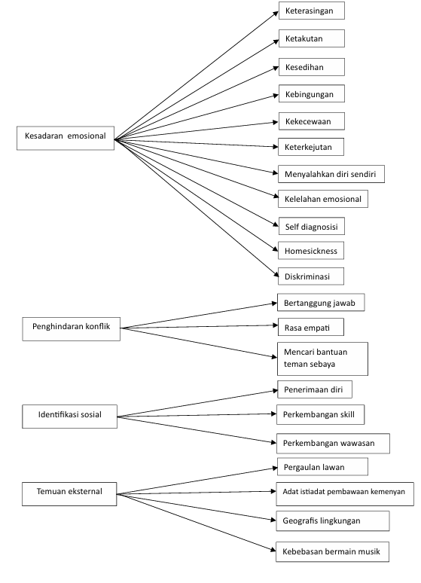

Dalam temuan penelitian ini, peneliti menganalisis pengalaman emosional yang muncul dari lima mahasiswa International Thailand Selatan dalam menyesuaikan diri di lingkungan baru. Hasil analisis menunjukkan bahwa kelima subjek mengalami tantangan emosional yang berkaitan dengan kesadaran emosional, penghindaran konflik dan identifikasi sosial. Kemunculan temuan ini berdasarkan enam aspek penyesuaian diri (Schneiders, 1964) yaitu : Kontrol emosi, mekanisme pertahanan diri, meminimkan frustrasi, pertimbangan rasional dan mengarahkan diri, kemampuan belajar dan memaafkan masa lalu, serta realistis dan objektif.
Setelah mengalami berbagai tantangan emosional dalam proses penyesuaian diri, mahasiswa internasional Thailand Selatan menghadapi perasaan keterasingan, ketakutan, kesedihan, dan kebingungan. Beberapa juga mengalami kekecewaan, keterkejutan budaya, hingga menyalahkan diri sendiri. Tidak sedikit dari subjek yang merasakan kelelahan emosional, melakukan self-diagnosis terhadap kondisi mental mereka, mengalami homesickness, hingga merasa mendapatkan perlakuan diskriminatif dari lingkungan sekitar.
Namun, di balik semua tantangan tersebut, kelima subjek tetap berusaha bertahan dengan berbagai strategi. Beberapa subjek menunjukkan tanggung jawab dalam menghadapi masalah, meningkatkan rasa empati terhadap orang lain, dan mencari dukungan dari teman sebaya. Kesadaran akan pentingnya menjaga kesehatan mental membuat kelima tidak ingin larut dalam perasaan negatif yang dialami.
Faktor lingkungan dan proses penyesuaian diri juga mendorong kelima subjek untuk semakin mengenali wilayah Indonesia yang beragam. Kelima subjek mulai menerima keadaan, mengembangkan keterampilan baru, serta memperluas wawasan melalui interaksi dengan lingkungan sekitar, karena nya hal ini memunculkan faktor-faktor eksternal seperti, pergaulan antara laki-laki dan perempuan di Indonesia lebih dekat dari pada di Thailand Selatan, kemudian perbedaan adat istiadat pembawaan kemenyan pada muslim Indonesia, kondisi geografis Indonesia yang unik seperti perumahan dan pertanian ada di atas gunung, kemudian banyaknya penduduk dan pabrik di Indonesia membuat rentan polusi, meskipun begitu Indonesia dengan adanya kebebasan bermain musik membuat mahasiswa Thailand memiliki kepuasan tersendiri saat berkuliah di Indonesia. Dengan demikian, meskipun menghadapi banyak rintangan, kelima subjek pun mampu membentuk sikap resiliensi, bertahan dalam situasi sulit, dan tetap fokus pada tujuan yang ingin mereka capai.

- Konsep penyesuaian diri mahasiswa International Thailand Selatan dalam perspektif Islam
Usaha yang paling dominan dilakukan oleh mahasiswa International Thailand Selatan dalam penyesuaian diri terhadap lingkungan baru adalah menjalin ukhuwah islamiyah, menumbuhkan sikap toleransi, bersyukur dan bersabar dalam menghadapi tantangan, serta bertawakal kepada Allah. Masa penyesuaian diri di lingkungan baru sering kali menimbulkan rasa cemas dan ketidakpastian. Meskipun masih ada di antara subjek yang merasa kurang percaya diri, penerapan nilai-nilai tersebut perlahan membantu menyesuaikan diri dan membangun rasa nyaman di lingkungan yang baru.
Dalam hal ini, agama menekankan bahwa dalam proses penyesuaian diri, manusia sebaiknya bersikap sabar dan bertawakal serta tidak selalu membandingkan dirinya dengan orang lain, agar terhindar dari perasaan rendah diri dan ketidakpuasan. Penyesuaian diri mahasiswa dalam kelompoknya menjadi sangat penting artinya agar mampu bertahan hidup dalam kelompok. Adanya problematika kehidupan yang terus dihadapi manusia banyak yang mengalami stres, depresi, gelisah, berburuk sangka, cemas, tekanan mental sampai pada banyaknya gangguan kejiwaan seperti agresif berlebihan hingga bunuh diri (Bukhori, 2008). Sikap ukhuwah islamiyah, toleransi, serta rasa syukur dapat menumbuhkan kondisi penerimaan diri, di mana seseorang yang mampu menerima dirinya akan lebih percaya diri dalam menghadapi lingkungan baru serta menghargai kelebihan dan kekurangan yang dimilikinya. Hal ini disebabkan individu dengan penerimaan diri memiliki toleransi terhadap frustrasi atau kejadian-kejadian yang menjengkelkan, dan toleransi terhadap kelemahan-kelemahan dirinya tanpa harus menjadi sedih atau marah (Sari & Nuryoto, 2002).
Al-Qur’an mengandung solusi bagi permasalahan dan shalih li kulli zaman wa makan. Artinya bahwa Al-Qur’an mengandung prinsip-prinsip dan undang-undang yang bisa menjadi sumber pemecahan berbagai masalah yang dihadapi umat manusia (Sany, 2019). Menurut Sessiani, (2018) strategi yang digunakan untuk mengatasi perasan negatif akibat kesepian melalui kegiatan religius (religious coping strategies), dan kemandirian yang dapat dilihat dari sejauh mana seseorang mampu bertahan hidup, karena kebanyakan orang mendapat tantangan dari lingkungan untuk menguji bagaimana kemampuan seseorang dalam mengatasinya
Dalam bahasa Arab, ukhuwah berarti persaudaraan. Prinsip ini menegaskan bahwa setiap Muslim adalah saudara, meskipun tidak memiliki pertalian darah. Rasa persaudaraan ini menciptakan empati dan mempererat silaturahmi dalam masyarakat (Sany, 2019). Menjalin hubungan baik dengan sesama, baik dengan teman sebaya, guru, maupun lingkungan sekitar. Ukhuwah Islamiyah sebagai akad keimanan yang menyatukan hati seluruh umat Islam. Terlebih dalam menjalin persahabatan yang ikhlas dan ingin meneruskan silaturahmi persaudaraan, saling membantu jalan kebaikan, saling memaafkan, saling menghargai, dan saling mendoakan (Rohayani et al., 2019).
Psikologi Islam memandang budaya sebagai salah satu faktor penting yang memengaruhi perkembangan jiwa manusia. Dalam konteks ini, budaya dapat memengaruhi cara pandang individu terhadap kehidupan, interaksi sosial, dan kesejahteraan mental (Hanapi & Ramli, 2024). Perbedaan budaya bukanlah menjadi hambatan untuk manusia bersatu dan terpecah belah, justru karena keragaman budaya menjadikan kita saling belajar untuk mengaguni begitu banyaknya ciptaan Tuhan. Toleransi sebagai sikap menerima, tenggang rasa dan menghormati pandangan dari pihak lain, walaupun sikap atau pandangan tersebut berseberangan dengan pandangan kita (Esa & Amnesti, 2022)
Bersyukur atas kesempatan yang diberikan dan bersabar dalam menghadapi tantangan penyesuaian diri pada lingkungan baru. Salah satu kunci menghadapi stessor adalah selalu bersyukur dan menerima segala nikmat Allah SWT (Wihartati, 2022). Sabar merupakan hal yang berat, karena sabar adalah mampu bersabar dalam menghadapi musibah, dalam menjalankan perintah Allah Swt dan dalam menghindari segala larangan Nya (Hasan, 2019). Dan syukur itu adalah melihat kepada siapa yang memberi, bukan pada pemberiannya (ru’yatul mun’im, la ru’yatun ni’mah) (Hasan, 2019). Makna syukur juga diartikan dengan menggunakan nikmat Allah Swt dalam hal yang di sukai Nya bukan jalan yang Allah Swt murkai (Al-Ghozali, n.d.).
Dalam surat Al-Ahzab ayat 3 di atas, di mana disebutkan kata kerja yaitu “bertawakallah”, M. Quraish Shihab menjelaskan bahwa, “berserah dirilah kepada Allah SWT, setelah engkau berupaya sekuat tenaga dan pikiran dalam melakukan apa yang semestinya engkau lakukan, karena ketika itu Allah SWT akan membela dan memeliharamu.”
Maka cukuplah Allah SWT sebagai wakil atas apa yang telah kamu usahakan (Shihab, 2002). Manusia tidak semata-mata langsung berserah diri namun juga harus dengan berusaha seperti yang dikatakan Ibnu Qayyim bahwa, tidak sah tawakal kecuali jika disertai dengan melakukan sebab-sebab/usaha terlebih dahulu (Lajnah Pentashihan Mushaf Al-Qur’an, Tafsir Al-Qur’an Tematik, 2014).

            - Dinamika penyesuaian diri mahasiswa International Thailand Selatan
Berdasarkan hasil penelitian dan analisis data yang telah dilakukan, peneliti menemukan bahwa kelima subjek Mahasiswa International Thailand Selatan memiliki kemampuan penyesuaian diri hampir sama yang mengacu pada aspek-aspek pembentukan penyesuaian diri oleh Schneiders, (1964) yaitu Kontrol emosi, mekanisme pertahanan diri, meminimkan frustrasi, pertimbangan rasional dan mengarahkan diri, kemampuan belajar dan memaafkan masa lalu, serta realistis dan objektif.
Kelima subjek menunjukkan penyesuaian diri yang berbeda-beda, tetapi penyesuaian diri dari kelima subjek tetap mengacu pada aspek, faktor, dan ciri penyesuaian diri menurut Schneiders. Dari hasil wawancara dan FGD dapat dikemukakan bahwa mahasiswa Thailand Selatan menghadapi tantangan dalam penyesuaian diri di lingkungan baru bukanlah hal yang mudah. Setiap individu membutuhkan waktu, keyakinan dalam diri, dukungan dari orang lain, serta keimanan yang kuat untuk bisa menyesuaikan diri dengan baik. Terlebih dengan adanya kasus pada tahun 2024 yang terjadi pada salah satu mahasiswa Thailand yang di pulangkan dikarenakan mahasiswa tersebut bersikap aneh dan tidak dapat melakukan berkomunikasi dengan baik. Hal ini di nyatakan oleh RZ (teman mahasiswa Thailand) terhadap LN (mahasiswa yang tidak dapat melanjutkan perkuliahan), kondisi ini dilatarbelakangi oleh peristiwa LN yang tidak lulus dalam satu mata kuliah, hal ini menyebabkan subjek LN depresi sampai menjalani rawat inap di RSJ yang ada di Semarang.
Meskipun pernah terjadi peristiwa yang kurang mengenakan pada salah satu mahasiswa Thailand, terlihat dari hasil wawancara kelima subjek yang aktif mengikuti komunitas perkumpulan mahasiswa Thailand, saat ini lebih saling memberikan perhatian dan dukungan terlebih jika terlihat ada salah satu mahasiswa Thailand yang terlihat berdiam diri terlihat banyak pikiran. Dengan peristiwa yang baru saja terjadi membuat mahasiswa Thailand belajar dari kejadian terdahulu dan mewanti-wanti terulangnya kembali peristiwa tidak mengenakan tersebut.
Kelima subjek seringkali mengalami hambatan seperti kendala bahasa, sulit membangun hubungan sosial, rasa rendah diri serta mengalami tantangan dalam membangun rasa percaya diri. Pada tahap tertinggi, mahasiswa Thailand yang telah berhasil menyesuaikan diri dengan baik mulai mengeksplorasi potensi diri, tidak hanya dalam bidang akademik tetapi juga dalam pengembangan spiritual, kepemimpinan, dan kontribusi sosial, seperti komunitas alam dan komunitas sosial. Dengan demikian, proses penyesuaian diri mahasiswa Thailand tidak hanya dipengaruhi oleh faktor eksternal, tetapi juga oleh keberhasilan mereka dalam memenuhi kebutuhan psikologis dan sosial secara bertahap. Dukungan dari lingkungan akademik, komunitas, serta nilai-nilai religius menjadi faktor penting yang memungkinkan mencapai tahap aktualisasi diri dan berkembang secara maksimal dalam lingkungan baru.
Kemampuan pengendalian emosi, kemampuan menyesuaikan mekanisme psikologis, tidak memiliki trauma dan frustrasi pribadi, memiliki pemikiran yang rasional, kemampuan mengorientasikan diri, juga kemahiran dalam belajar dan melakukan pemanfaatan pengalaman yang dimiliki dari masa lalu menjadi beberapa faktor yang mendukung penyesuaian diri individu (Robertson, 2018). Secara umum, para subjek mampu menerima keadaan dan menghadapi setiap tantangan dengan sikap positif serta berusaha meningkatkan kualitas diri dan mengambil pelajaran berharga dari setiap pengalaman. Kemudian hasil penelitian dari Via Ningrum & Intansari, (2023) menunjukkan faktor-faktor yang mempengaruhi penyesuaian diri adalah kemampuan dan kemauan untuk berubah, pengaturan diri yang baik, motivasi belajar, dan dukungan dari lingkungan keluarga. Penelitiannya juga menegaskan bahwa individu dapat tumbuh dan berkembang dengan baik ketika mampu menghadapi tantangan, belajar dari pengalaman, dan menerima keterbatasan diri dengan sikap yang positif.
- Subjek Penelitian 1
Subjek mengalami keterkejutan ketika berada di lingkungan baru. Keterkejutan ini timbul karena berbagai faktor, seperti perbedaan dalam jenis makanan, perbedaan pergaulan lawan jenis, tidak sesuaian dengan jurusan yang diambil, serta terbatasnya kemampuan bahasa dalam komunikasi sehari-hari. Perubahan ini menimbulkan tantangan dalam proses penyesuaian subjek terhadap lingkungan barunya. Namun subjek MN memiliki rasa percaya diri, optimisme, dan dukungan orang tua dari semenjak kecil untuk berkuliah di luar negeri.
Dalam menghadapi keterkejutan tersebut, dengan pertahanan diri yang baik seperti kemandirian emosional, ketenangan, fleksibilitas berpikir, meminimkan frustasi, kemandirian bersosial, keterlibatan sosial, pengembangan hobbi volli, penerimaan umpan balik, dan merasa harus bertanggung jawab atas pilihannya.
Faktor eksternal yang mendukung penyesuaian diri subjek mencakup pola asuh (parenting) yang diterima, penerimaan terhadap umpan balik dari sekitar dengan diajarkan beberapa kosa kata oleh penjual, serta dukungan dari orang tua. Selain itu, subjek juga memperlihatkan sikap aktif dalam pengembangan diri dalam bidang olahraga, yang membantu dalam proses penyesuaian terhadap lingkungan baru. Dukungan eksternal ini berkontribusi dalam membentuk ketahanan diri subjek dalam menghadapi berbagai perubahan.
Sebagai hasil dari proses penyesuaian yang baik, subjek menunjukkan ketahanan emosional yang kuat, memiliki rasa percaya diri, serta kemandirian dalam kehidupan sosial. Subjek juga mampu mengelola frustrasi dengan lebih baik dan memiliki pandangan positif terhadap berbagai situasi yang dihadapi. Dengan demikian, dapat disimpulkan bahwa subjek memiliki kemampuan penyesuaian diri yang baik meskipun awalnya mengalami keterkejutan dengan lingkungan baru.
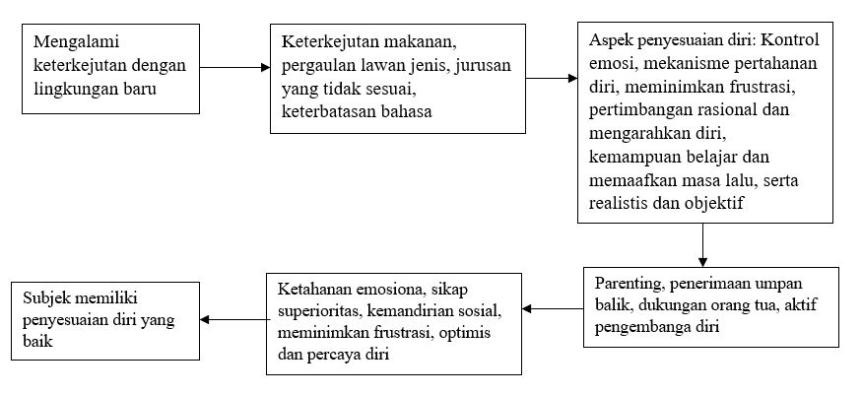
Gambar 4 Skema Dinamika Penyesuaian Diri Subjek Pertama
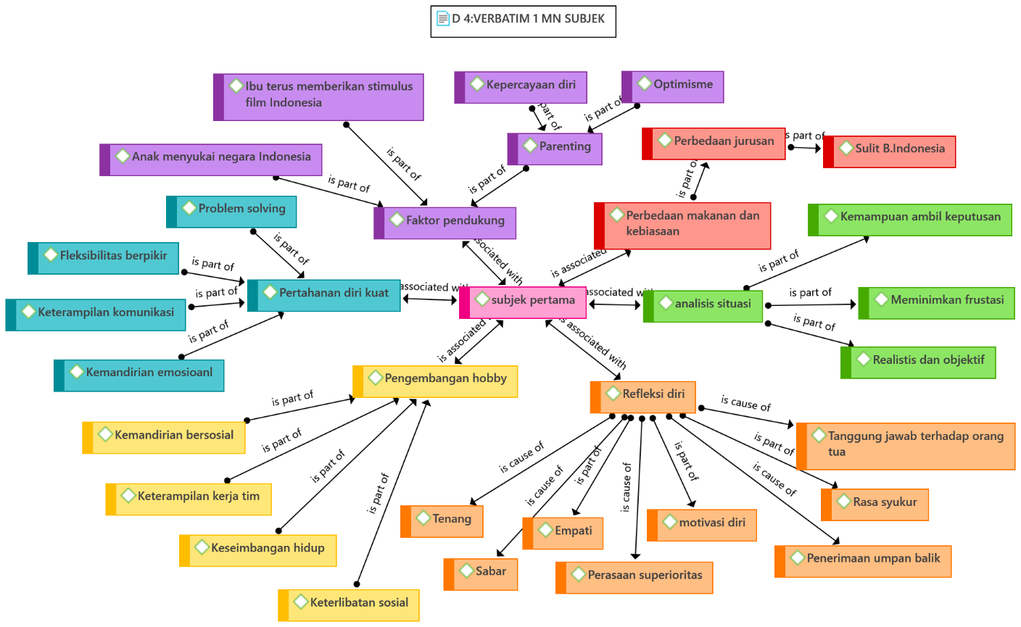
Gambar 5 Hasil Analisis Coding Atlas.TI

- Subjek Penelitian 2
Subjek merasakan keterkejutan ketika berada di lingkungan baru. Faktor utama yang menyebabkan keterkejutan ini adalah perbedaan norma dan budaya Muslim Indonesia mengenai tradisi Muslim yang mirip dengan agama Budha, selain itu bebasnya pergaulan lawan jenis yang bukan muhrim. Subjek juga mengalami kesulitan dalam berinteraksi, perbedaan jenis makanan, serta kondisi lingkungan yang lebih lebih tercemar atau berpolusi. Keterbatasan dalam bahasa menjadi tantangan tambahan dalam berkomunikasi, sedangkan kurangnya dukungan dari orang tua di awal masa penyesuaian membuat subjek merasa lebih terbebani dalam menghadapi perubahan ini, namun seiring berjalannya waktu subjek berhasil meyakinkan kedua orang tuanya untuk berkuliah di Indonesia dari pada di Timur Tengah.
Dalam menghadapi keterkejutan dan dinamika tersebut dengan felksibiltas berpikir, sikap posiitif dengan perubahan, penerimaan umpan balik, mampu mengarahkan diri dengan alternatif penyelesaian masalah, optimis, kepercayaan diri, berani mencoba hal baru untuk menantang dirinya, dan terjun dalam komunitas pencinta lingkungan untuk menambah ilmu dan melanjutkan minat hobbi berpetualang.
Walaupun sudah berusaha menyesuaikan diri, subjek masih mengalami tekanan dalam beberapa aspek, terutama dalam lingkungan pertemanan. Subjek merasa sedikit tertekan ketika berinteraksi dengan teman-teman yang terus menggunakan bahasa Jawa jika sedang berkumpul, sehingga mengalami kebingungan dalam memahami obrolan pertemanan, serta merasakan seperti kebingungan dan pusing.
Namun, secara keseluruhan, subjek cukup mampu melakukan penyesuaian diri dengan lingkungan barunya. Terlihat dari keberanian dalam mengambil risiko, fleksibilitas dalam berpikir, serta penggunaan mekanisme pertahanan rasionalisasi dengan beberapa peristiwa yang tidak sesuai dengan Muslim Thailand. Di samping itu, keterlibatan dalam komunitas pecinta alam juga membantu subjek membangun interaksi sosial dan mengurangi hambatan dalam penyesuaian. Dengan strategi yang telah dikembangkan, subjek perlahan-lahan dapat menghadapi tantangan yang ada dan menyesuaikan diri dengan lebih baik.
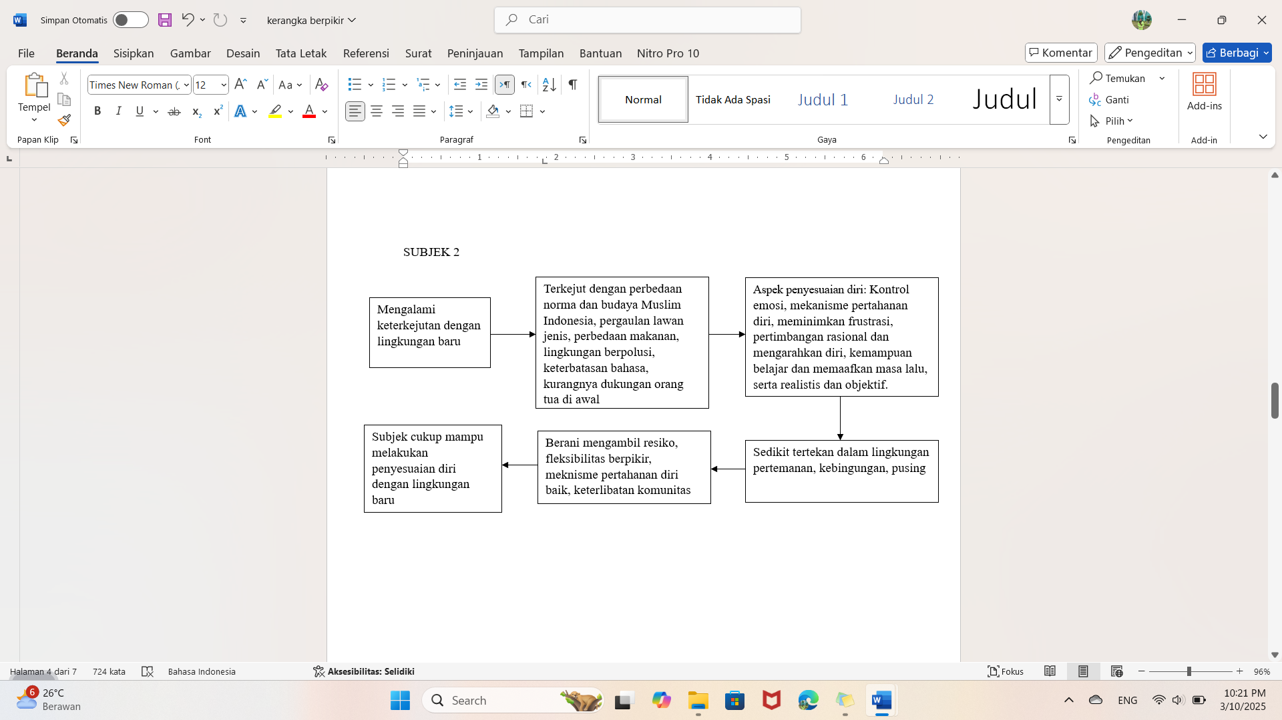
Gambar 6 Skema Dinamika Penyesuaian Diri Subjek Kedua
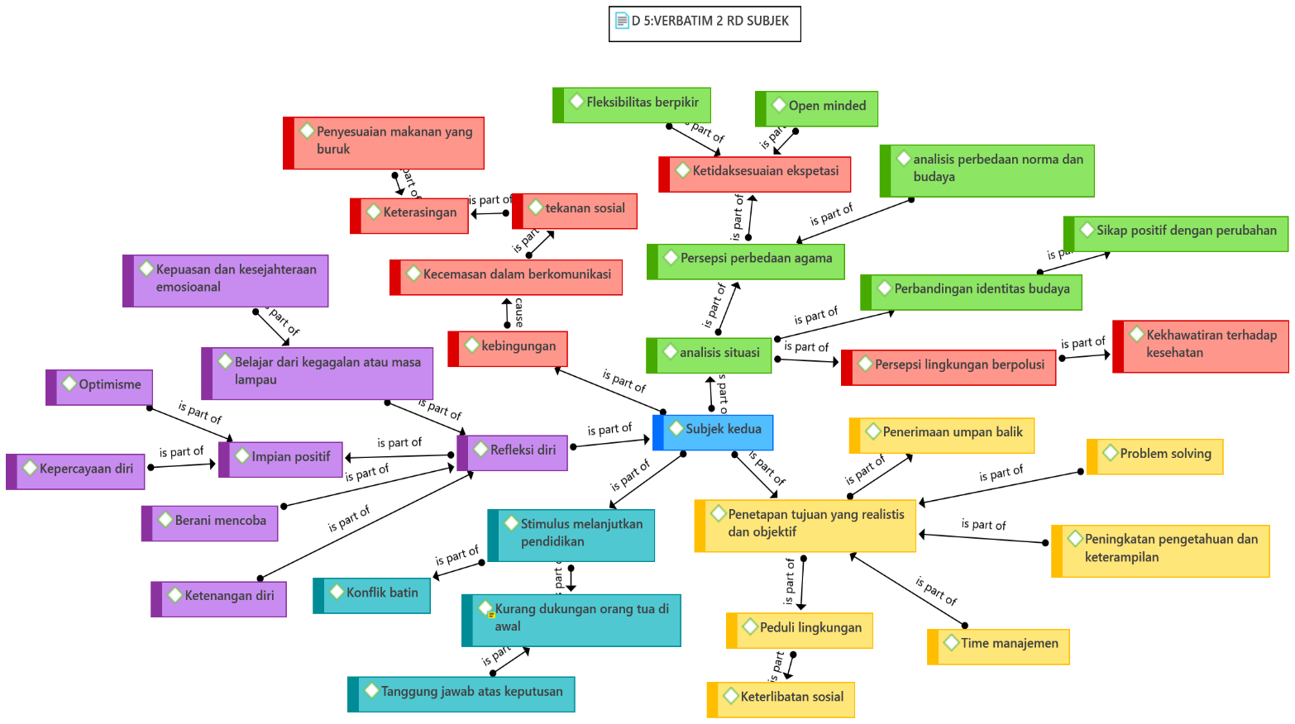
Gambar 7 Hasil Analisis Coding Atlas.TI

- Subjek Penelitian 3
Subjek ketiga mengalami keterkejutan dengan berbagai perbedaan yang ada. Perbedaan kebiasaan dan pergaulan lawan jenis yang lebih bebas, perbedaan jenis makanan, ketidaksesuaian target belajar yang ingin dicapai, serta keterbatasan bahasa yang menjadikan subjek sulit membangun interaksi sosial, sulit memahami materi perkuliahan, merasa pasif dalam kelas, tidak maksimal dalam pengerjaan tugas kelompok, disepelekan, dan self diagnosis. Hal ini menjadikan subjek SN merasa rendah diri dan selalu memendam segala sesuatu.
Meskipun dengan dinamika tersebut subjek SN mengatasinya dengan tidak selalu merespon tantangan yang ada dengan respon negatif, bahkan subjek SN lebih fokus pada tujuannya untuk berkuliah di Indonesia yaitu mengejar cita-cita untuk membantu warga negara yang ada di negara nya, subjek SN juga memiliki optimis dan motivasi belajar yang baik, sikap religiusitas juga menjadi penguat subjek SN dalam menghadapi tantangan.
Subjek menerapkan ketenangan dan kesabaran ketika menghadapi tantangan yang ada. Selain itu, subjek juga mulai menerapkan pelajaran dari pengalaman sebelumnya, berlatih berpikir lebih sabar, serta melakukan analisis prioritas supaya lebih memudahkannya dalam berkegiatan. Secara keseluruhan subjek masih dapat melakukan penyesuaian diri meskipun terkadang mengalami kegoyahan dalam prosesnya.
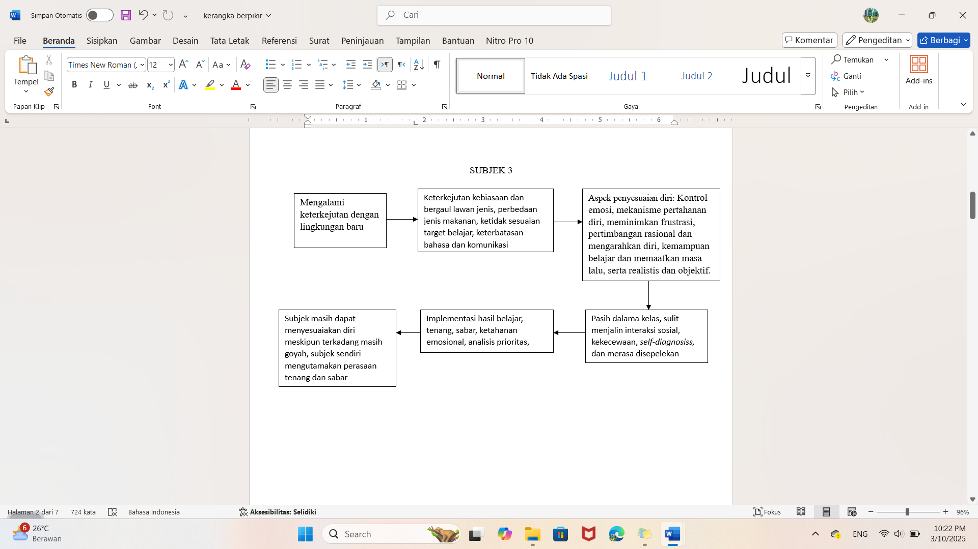
Gambar 8 Skema Dinamika Penyesuaian Diri Subjek Ketiga
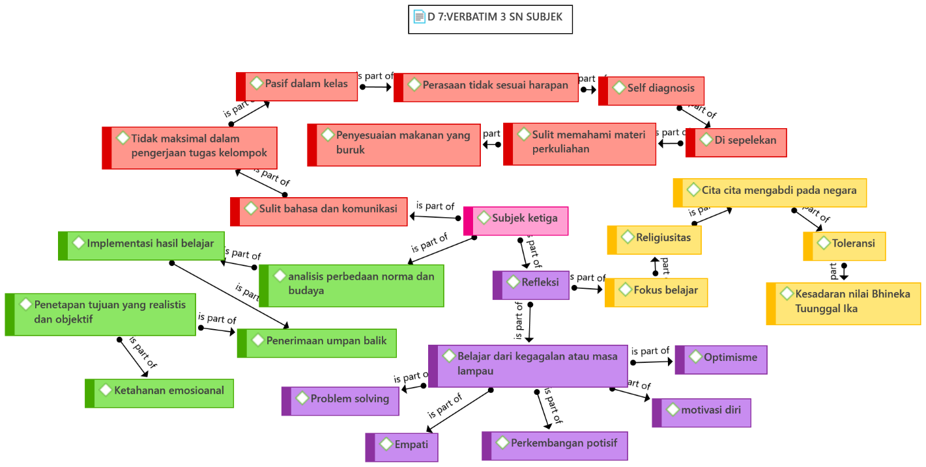
Gambar 9 Hasil Analisis Coding Atlas.TI

- Subjek Penelitian 4
Subjek keempat mengalami berbagai hambatan dalam penyesuaian diri. Salah satu hambatan utama adalah keterbatasan bahasa dan interaksi sosial, yang menyebabkan kesulitan dalam berkomunikasi dengan orang lain, merasakan keterasingan, rendah diri, ketakutan, cemas, tidak paham pelajaran, menyalahkan diri sendiri dan mudah homesickness. Selain itu, subjek merasa jurusan yang diambil tidak sesuai dengan harapannya saat mendaftar. Perbedaan norma, budaya, serta jumlah populasi mahasiswa yang besar juga menjadi faktor yang membuat subjek merasa akan sulit berbaur dengan banyak orang.
Dalam upaya mengatasi tantangan ini, subjek mencoba menerapkan berbagai strategi penyesuaian diri yang sesuai pada aspek seperti penerimaan umpan balik, bertanggungjawab dengan pilihan, meneruskan cita-cita orang tua, tetap mencoba membangun hubungan pertemanan, refleksi apa yang didapat setelah berkuliah di Indonesia yaitu lingkungan belajar yang aktif kemudian kesadaran pentingnya nilai Bhineka Tunggal Ika untuk hidup bermasyarakat.
Meskipun mengalami berbagai hambatan, subjek tetap mendapatkan dukungan dari orang tua yang membantunya dalam proses penyesuaian diri. Selain itu, rasa ingin tahu yang tinggi membuat subjek memiliki semangat belajar dari pengalaman yang dialaminya. Subjek juga mulai memahami konsekuensi dari setiap tindakan yang dilakukan dan memiliki kegemaran bermain musik, yang kemungkinan besar menjadi salah satu cara untuk mengatasi tekanan yang dirasakannya. Namun, secara keseluruhan, subjek masih merasa sulit dalam menyesuaikan diri, terutama dalam mengontrol perasaan emosional dalam dirinya.
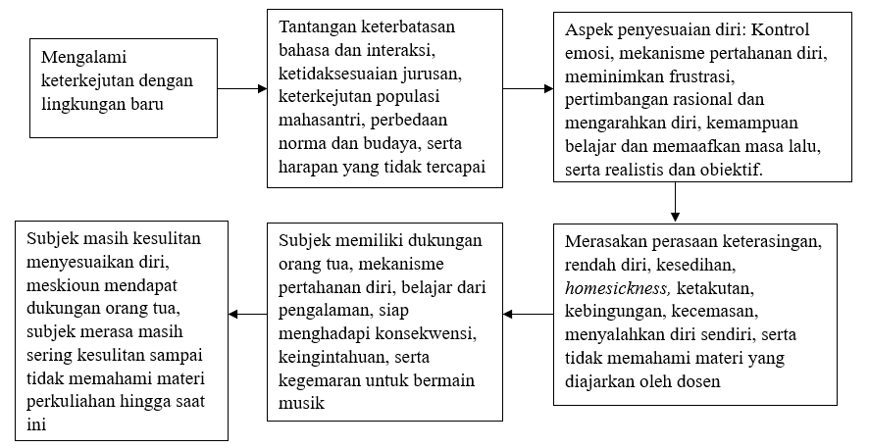
Gambar 10 Skema Dinamika Penyesuaian Diri Subjek Keempat

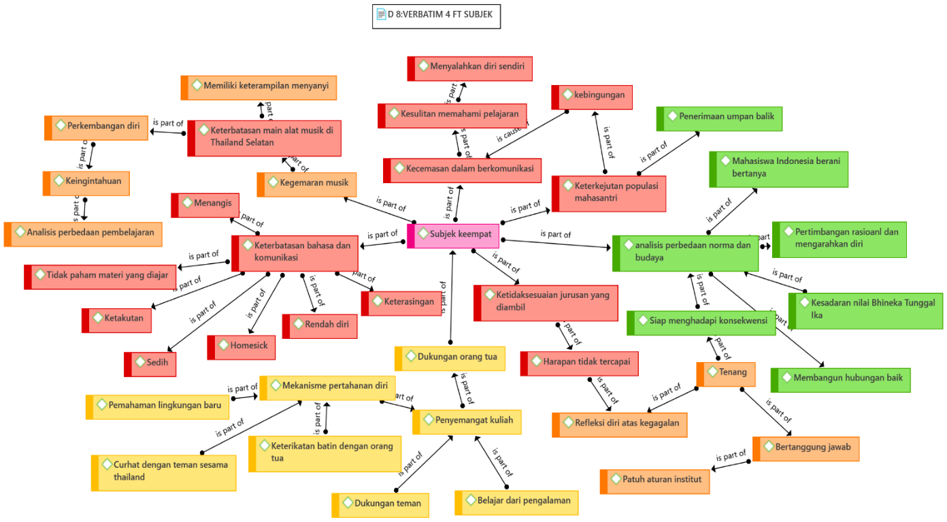
Gambar 11 Hasil Analisis Coding Atlas.TI

- Subjek Penelitian 5
Subjek kelima mengalami keterkejutan dan tantangan karena berbagai faktor. Salah satu penyebab utama adalah adanya stereotip terhadap negara Indonesia yang mempengaruhi persepsi subjek. Selain itu, keterbatasan dalam bahasa dan komunikasi menjadi tantangan dalam berinteraksi dengan orang lain. Subjek juga merasa kecewa terhadap sikap pengajar yang tidak patut di contoh serta mengalami perbedaan budaya, terutama dalam hal pergaulan dengan lawan jenis. Selain itu, subjek juga membawa beban emosional dari masa lalu, termasuk perasaan bersalah dan pengalaman menghadapi krisis ekonomi. Subjek ZL juga mengalami kelelahan emosional karena sedang menjabat sebagai ketua himpunan dan bertanggung jawab atas dinamika organisasi.
Untuk menghadapi kondisi tersebut subjek memiliki rasa bertanggungjawab yang besar dan rasa berbakti kepada orang tuanya, sehingga kesempatan berkuliah di Indonesia subjek manfaatkan sebaik mungkin. Keterlibatan sosial membuat subjek ZL aktif dalam menjalin networking dengan petinggi kampus dan orang-orang yang dapat membangun organisasi, selain itu subjek ZL seorang yang menjunjung nilai persatuan, sehingga mampu mengelola stress dan tekanan yang ada dengan saba dan fokus pada solusi, sikap humoris dan tenang juga menjadikan subjek ZL dapat meminimkan frustasi dalam diri subjek.
Meskipun subjek berusaha untuk melakukan penyesuaian diri, dalam diri subjek masih mengalami tantangan emosional. Subjek mudah merasa bersalah dan kecewa terhadap berbagai hal yang terjadi. Selain itu, subjek seorang yang pemalu dan jarang bergaul dengan teman-teman dari Indonesia.
Meskipun demikian, subjek menunjukkan perkembangan positif dalam menyesuaikan diri. Subjek aktif terlibat dalam kegiatan sosial, khususnya dalam organisasi mahasiswa Thailand, yang membantunya membangun rasa tanggung jawab dan mengelola tekanan dengan lebih baik. Subjek juga menunjukkan ketahanan diri yang baik, belajar dari kesalahan, serta memiliki komitmen kuat untuk berbakti kepada orang tua. Dengan usaha yang dilakukan, subjek berhasil mengelola kekecewaan dan penyesalan yang dialaminya, serta semakin bertekad untuk belajar dan berkembang di lingkungan barunya.

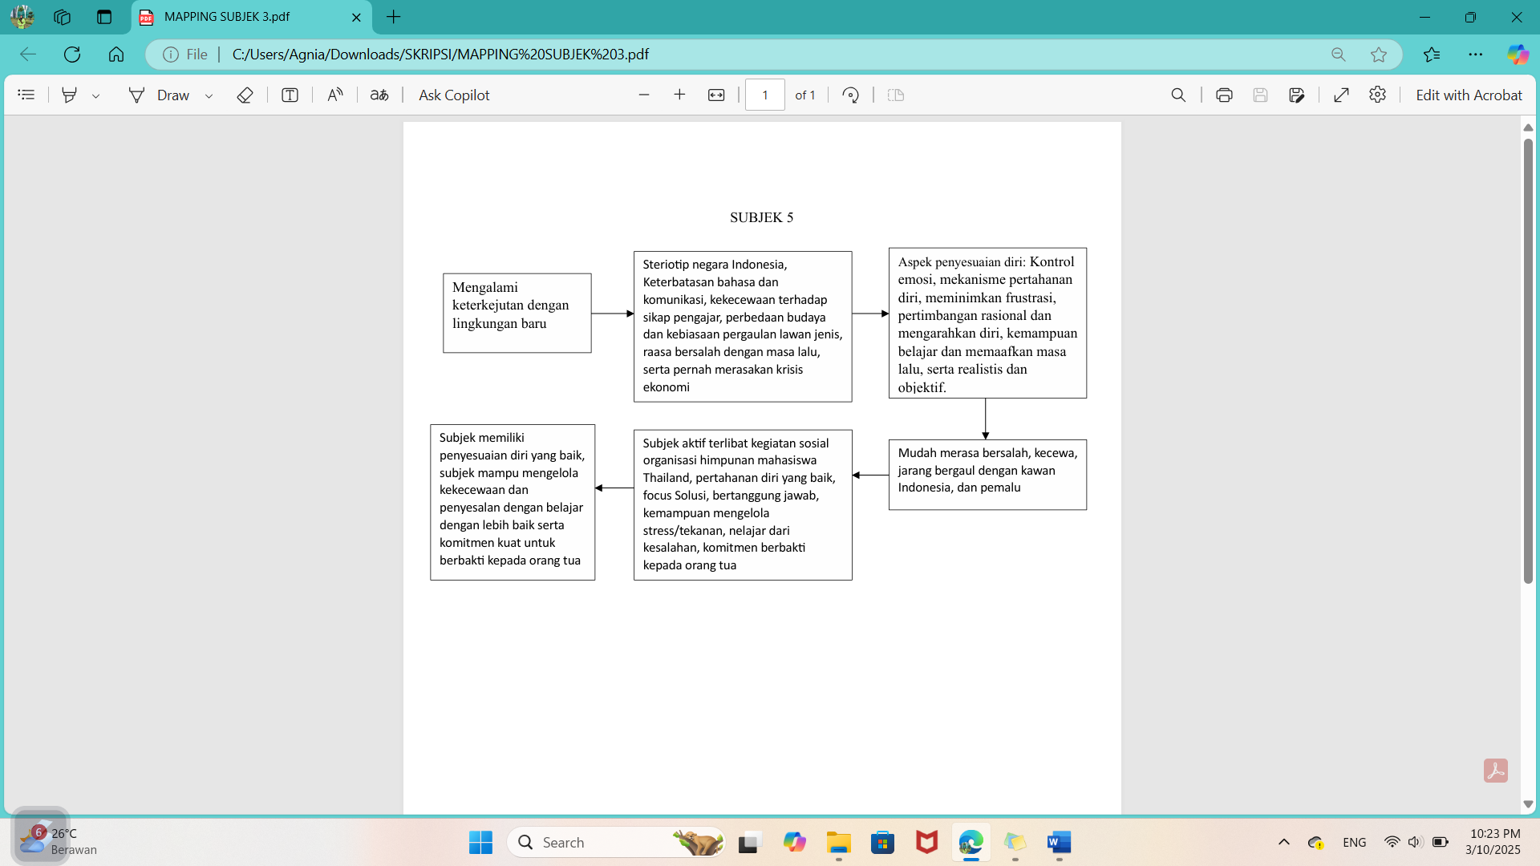
Gambar 12 Skema Dinamika Penyesuaian Diri Subjek Kelima

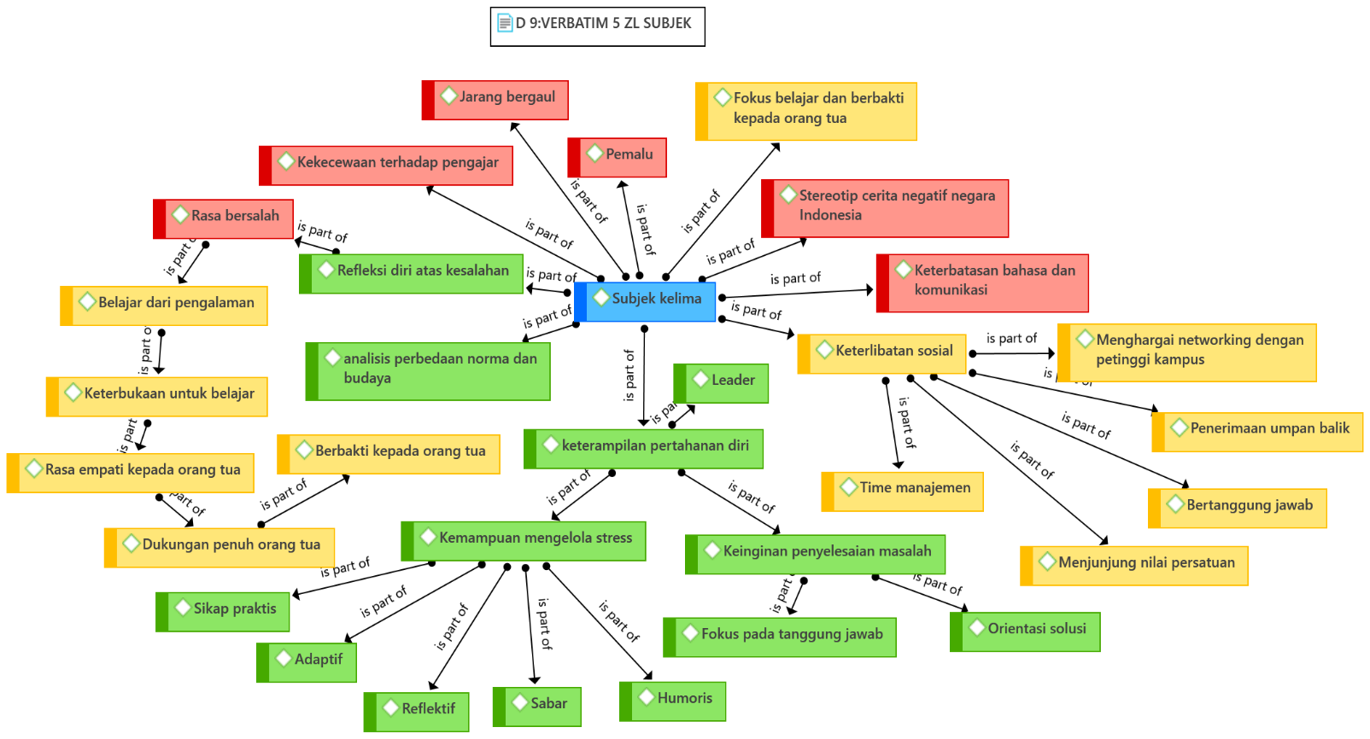
Gambar 13 Hasil Analisis Coding Atlas.TI

            - Kategorisasi Temuan Penelitian
Berdasarkan data dan hasil analisis yang telah dilakukan maka peneliti memperoleh tiga tema besar yang di temukan untuk dapat menjawab fokus penelitian yaitu dinamika penyesuaian diri, proses atau tahapan penyesuaian diri, dan ciri penyesuaian diri .
- Tema : Dinamika Penyesuaian Diri
    - Sub tema: adaptasi emosional
Pada tahap ini subjek baru merasakan perasaan seperti stres, ketakutan, dan frustrasi yang muncul akibat perubahan lingkungan. Pada dinamika penyesuaian diri pertama terdapat adaptasi emosional dimana pada beberapa subjek adaptasi emosional yang muncul berbeda-beda. Seperti pada subjek FT mengungkapkan merasa terasingkan di lingkungan yang baru sehingga membuatnya bingung harus berbuat apa, subjek FT juga mengungkapkan kekhawatirannya ketika sulit berbahasa Indonesia yang menyebabkannya sulit membangun pertemanan dengan mahasiswa Indonesia.

Subjek FT
“Asingnya tu kaya setelah ini ga tahu mau buat apa, ga tahu apapun, kesana kesini pun ga ada yang menemani jadi sedih,.”(W1.14)

Subjek FT
“...sama teman kan apalagi belum kenal, kita nggak tahu teman mau bicara sama kita apa nggak, itu belum kenal siapapun belajar di kelas sendiri bener-bener sendiri, kita nggak paham mau tanya siapa, siapa yang nak tolong, *teman yang menemani berpendapat dia sering nangis setiap hari pulang sekolah sedih karena merasa sendirian terasingkan,”(W1.13)

Hal lain juga disampaikan teman yang menemani proses wawancara subjek FT bahwa subjek FT sering menangis dan sedih. Ketakutan saat ingin berbicara di dalam kelas juga disampaikan oleh subjek FT

Subjek FT
“Kalau dalam berbicara santai seperti ini (berdua/ngobrol biasa) nggak papa, tapi kalau dalam belajar takut,..” (W1.21-23)

Kecil hati saat berkuliah di Indonesia turut dirasakan subjek FT ketika dalam kelas yang tidak dapat mengerti pelajaran yang disampaikan dosen meski subjek FT merasa dirinya sudah berusaha memahami dan berusaha belajar, secara tidak langsung juga subjek FT menyalahkan dirinya sendiri atas ketidakmampuannya dalam memahami pelajaran.

Subjek FT
“Kaya kenapa sampe sekarang nggak paham-paham belajar begitu sudah berusaha tapi kenapa nggak paham sama mata kuliah ini, *diskusi bahasa dengan teman, kaya kecil hati” (W1.18)

Dan yang terakhir subjek FT merasakan homesickness atau merasa rindu keluarga terdekat yang dapat melindunginya dan memberikan rasa nyaman.

Subjek FT
“..sering rindu rumah juga *mata berkaca sambil
tertawa, sering bertanya orang tua lagi apa”(W1.14)

Kebingungan juga turut dirasakan subjek RD ketika berkumpul dengan teman-teman kelasnya yang cenderung berbahasa Jawa jika berbicara. Perasaan yang alami subjek RD saat itu kebingungan dan merasa pusing sendiri terlebih saat berkumpul bersama.

Subjek RD
“Kalau saya bahasa Jawa, tu pusing saya diajak ngomong Jawa, sama teman-teman, kalau ramai-ramai seperti ini temen Indonesia sendiri pakai bahasa Jawa”(W1.9)

Rasa sedih dan kecewa pada diri sendiri dirasakan oleh subjek ZL saat masa-masa perkuliahan di Indonesia karena keluarganya yang berada dikampung halaman sedang menghadapi krisis ekonomi, serta kekecewaan terhadap pengajar yang menurut subjek ZL tidak mencontohkan hal baik ketika sedang dalam pembelajaran, hal ini di sampaikan oleh ZL :

Subjek ZL
“...tapi dengan ekonomi kadang-kadang ada sedih kecewa apa orang tua bisa dapat bantu, ada mau rasa bantu seketika ada, tapi ya ga boleh pulang sebelum selesai, ya boleh pulang tapi kuliah lanjut, s2 lanjut” (W1.22-24)

Subjek ZL
“..dosen saya kuku panjang banget pas kelas ketauan aku ya begitu, ga nyangka teringat sampai sekarang, guna tu kebiasaan atau apa, kaget diam itu dosen aku begitu perempuan lagi, emm.. agak dikit kecewa juga”

Kelelahan emosional juga di rasakan subjek ZL, pasalnya saat ini juga subjek sedang diamanahi untuk mengurus himpunan mahasiswa Thailand yang berkuliah di UIN Semarang. Kelelahan emosional ini disampaikan bahwa subjek ZL terus mendapatkan kritik pedas oleh dosen penanggung jawab mahasiswa International ketika subjek ZL memutuskan sendiri kehendak yang dilakukan untuk keselamatan mahasiswa Thailand yang sedang sakit. Pasalnya subjek ZL juga ingin menjelaskan kejadian langsung dibawanya mahasiswa Thailand malam hari ke Rumah Sakit terdekat, namun karena kondisi malam hari subjek ZL mengurungkan niat tersebut karena dianggap tidak sopan jika mengganggu jam malam dosen.

Subjek ZL
“...dosen-dosen bilang kenapa ga ngabarin sendirian saja, pusing jadinya, ya jadi saya yaudah digituin sama dosen, panggilan-panggilan, kalau malam jg jam istirahat dosen-dosen kan, jadi kalau mau marahin yaudah sok, *senyum terpaksa dan tertawa.. sudah biasa, yang sering itu ibu R dosen marah-marah ga tahu marah marah apa, capek ntahlah” (W1.8-10)

Hal lain yaitu self diagnosis pernah dialami subjek SN saat berkuliah karena kesulitan menjawab dengan menggunakan bahasa Indonesia namun subjek SN mengerti apa yang sedang dibicarakan, hal ini membuat subjek bertanya-tanya dengan dirinya mengapa dirinya seperti ini dan menduga orang sepertinya memiliki kelainan dalam ilmu Psikologi bagaimana.

Subjek SN
“Saya bahasa, karena itu belajar paling sulit, saya paham tapi jawab ini sulit, jadi timbul pertanyaan orang yang sulit bahasa seperti saya dalam kuliah ini bagaimana”(W1.9)

Selain itu subjek SN juga pernah mengalami diskriminasi saat berkuliah, bentuk diskriminasi pada Subjek SN berupa tidak diajak bergabung menjadi bagian kerja kelompok, hal ini dikarenakan teman-teman kelasnya tahu bahwa subjek SN mahasiswa Thailand yang masih memiliki keterbatasan dalam memahami bahasa Indonesia sehingga akan menghambat proses kerja kelompok.

Subjek SN
“Ada, ada tugas kelompok terus ada pembagian siapa buat makalah kita kan kurang dari segi bahasa jadi ada beberapa kelompok itu tidak angkat kita jadi kelompok itu”

    - Sub tema: penyesuaian kognitif
Pada tahap ini, subjek berusaha berpikir secara rasional dan objektif dalam menghadapi situasi baru. Pengalaman pertama bukan menjadikan hambatan bagi sebagian mahasiswa, hal ini seperti yang disampaikan subjek MN bahwa dirinya sudah bersiap dengan mengenal Indonesia lewat film-film sehingga subjek MN merasa dirinya tidak terlalu banyak keterkejutan atau banyak hambatan yang membuatnya merasakan hal negatif. Dukungan dan stimulus pemberian film luar negeri dari kecil yang di berikan Ibu subjek MN juga mempengaruhi persepsi subjek MN tentang negara Indonesia.

Subjek MN
“Dari kecil itu liat film Indonesia, jadi ingin ke Indonesia suka, Ibu juga nggak mau beri film Thailand dan suru kuliah di luar..”(W1.1)

Subjek MN
“Jadi kalau saya tidak terlalu kaget sangat kan sudah sedikit mengenal Indonesia lewat film-film, jadi nggak terlalu begitu” (W1.3)

Meskipun tidak merasakan hal negatif subjek MN masih merasakan kesulitan berkomunikasi, meskipun begitu subjek MN tidak berkecil hati, dengan terus mencoba membuka diri untuk bersosial dengan teman-teman Indonesia sampai keakrabannya dengan pegawai kantin kampus yang membantu subjek MN untuk belajar bahasa.

Subjek MN
“Kalau saya itu masih susah komunikasi, teman-teman cakap tak paham” (W1.4)
Subjek MN
“Itu saya diajarin dengan teman-teman dan kadang sama Ibuk kantin dibelajarin bahasa jawa”(W1.5)

Dalam hal jurusan yang subjek MN inginkan sebetulnya tidak tercapai saat berkuliah di Indonesia, namun subjek MN tetap berpikir positif tentang jurusan yang saat ini diambil dengan melihat masih mendapatkan pelajaran yang ingin subjek MN pelajari.

Subjek MN
“Iya nggak papa, karena di PAI masih dapat belajar bahasa Indonesia juga dan filsafat”(W1.9)

Rasa khawatir dirasakan subjek FT saat universitas memiliki ketentuan orang bercadar harus dibuka saat berkuliah, hal ini membuat subjek FT merasa takut karena sudah terbiasa memakai cadar saat masa sekolah di Thailand namun saat berkuliah di Indonesia di lepas. Namun persepsinya berubah seketika menjadi ingin membuat teman-teman yang disekitarnya merasa nyaman dan dapat lebih mengenal subjek FT.

Subjek FT
“..awal nya kaget kaya ih takut gitu terus pikiran sendiri juga seringkali yaudah buka ajalah biar teman-teman juga bisa mengerti..”(W1.38-40)

Subjek SN, RD dan FT belajar dari ideologi negara Indonesia dan sikap masyarakat Indonesia yang memiliki rasa toleransi dan Ideologi Pancasila yang menurut ketiga subjek dapat menyatukan perbedaan masyarakat Indonesia yang memiliki keberagaman agama dan budaya. Menurut subjek SN hal ini tidak ada pada negara nya disana bahkan ada undang-undang khusus yang mengatur masyarakat yang beragama Islam.

Subjek SN
“Emh iya jadi gini kak disana ada undang khusus yang mengatur 3 wilayah yang mayoritas Islam, tidak seperti di Indonesia meski beda agama bisa bersatu”(W1.7)

Subjek RD
“Toleransi, iyah”(W1.6)

Subjek FT
“Kan pancasila itu soalannya, *diskusi dengan teman, jadi disini kan banyak agama, beda bahasa beda agaman terus bersatu begitu *diskusi dengan teman” (W1.31)

Subjek FT menyadari nilai Pancasila dari hasil pengalaman subjek FT saat berada di Indonesia dibantu oleh salah satu orang Indonesia saat merasa kebingungan. Menurut subjek FT masyarakat Indonesia mau saling membantu meski tahu dirinya orang asing.

Subjek FT
“Selama berjalan disini juga, kita kan ga tahu disini dimana, bagaimana kita harus pergi, tapi orang dilingkungan bilang ‘mba ada apa bisa tolong?’ kaya saling bantu, iya tahu kita asing tapi masih tolong bantu”(W1.32)

    - Sub tema: stress coping dan pengembangan diri
Subjek MN, FT dan SN berpendapat jika ada kesulitan atau kebingungan memilih untuk mencari bantuan teman sesama mahasiswa Thailand, seperti curhat. Hal ini karena subjek MN, FT dan SN merasa jika langsung berbicara kepada orang tua takut membuat khawatir terlebih jarak yang jauh membuat subjek tidak tega membuat khawatir orang tua yang berbeda negara.

Subjek MN
“Saya juga lebih ngobrol sama orang sini, Ya karena takut khawatir kalau ada apa langsung bilang ke orang tua”(W1.7)

Subjek FT
“Curhat *nunjuk teman yang dampingin, kadang tlf sama orang rumah teman-teman rumah juga, tapi sering nya sama ini SN sebelum ke orang sana”(W1.17)

Subjek SN
“Iya, saya itu kalau ada masalah apa-apa disini lebih ke ngobrol sama yang disini, karena kalua langsung ke orang tua disana takut nya buat khawatir”(W1.14)
Subjek SN
“..yang penting tenang dan jangan stress..”(W1.18)

Subjek SN juga memilih untuk bersikap tenang dan tidak dibuat stres saat masa-masa sulit.

Kemudian subjek RD sendiri berpendapat bahwa biasanya ada abang-abang yang berempati dan memberikan arahan solusi, sebagaimana yang subjek ZL katakan bahwa teman laki-laki sesama mahasiswa Thailand sendiri memiliki rasa tahu hati atau berempati ketika melihat sesama mahasiswa Thailand sedang diam diri seperti sedang banyak pikiran. Rasa saling berempati dan tolong menolong muncul ketika sesama teman mahasiswa Thailand merasa sedang dalam kondisi sulit.

Subjek RD
“Biasanya ada abang-abang yang disini..”(W1.16)

Subjek ZL
“..biasanya ada teman dari sini seperti teman cowo yang tahu hati (berempati) apabila terlihat diam, strees, banyak pikiran begitu ditanya, bilang langsung kenapa kenapa, terus saling membantu, oleh karen disini itu teman ada kita bantu..”(W1.22)

Kemudian pada subjek FT merasa senang dengan adanya permainan musik, dengan diperbolehkannya bermain alat musik menjadi salah satu peralihan emosi negatif yang subjek FT rasakan, karena saat di negara nya Islam di Thailand tidak memperbolehkan bermain alat musik.

Subjek FT
“Seni musik, karena ketika disana SMA SMP nggak ada seni musik, disini ada seni musik jadi seru, pernah main pianika, seruling, terus yang ting ting ting gitu”(W1.24)

- Tema : Proses atau Tahapan Penyesuaian Diri
    - Sub tema: keterkejutan (Shock stage)
Proses atau tahapan penyesuaian diri yang pertama yaitu merasakan keterkejutan, tahap awal ini subjek mengalami keterkejutan karena perubahan lingkungan yang signifikan. Faktor-faktor seperti keterbatasan bahasa, perbedaan budaya dan norma sosial, ketidaksesuaian jurusan dirasakan oleh beberapa subjek. Pada subjek ZL dan RD terkejut dengan pergaulan laki-laki dan perempuan yang belum muhrim, selain itu kebiasaan berpakaian juga disoroti oleh subjek ZL yaitu teman-teman nya banyak yang menggunakan celana pendek yang dimana hal cara berpkaian laki-laki tersebut tidak ada di wilayah subjek ZL tinggal.

Subjek ZL
“..kagetnya lebih ke kehidupan sehari, sekolah disini agak berbeda, boncengan kalau disana ga boleh lah haram cewe cowo.. selain itu cowo-cowo itu suka pakai celana pendek..”(W1.1)

Subjek RD
“Kaget lah, kaya bagaimana sih, kaya salam diantara cowo cewe, kalau disana kan gak boleh terlalu sentuh, terus kaya bonceng diantara cewe cowo terus kaya apa ketika orang meninggal dunia terus yang bawa kenangan kaya ada bunga-bunga, kalau disana ga ada kalau disana kaya begitu orang budha..”(W1.3)

Subjek RD juga menyoroti keterkejutannya selain dari pergaulan laki-laki perempuan yaitu budaya membawa kemenyan saat mengantar jenazah, yang dimana hal tersebut bertentangan dengan ajaran Islam di tempat tinggalnya. Bahkan subjek RD menganggap membawa tradisi membawa kemenyan tersebut jika di kampung halamannya biasa digunakan oleh agama Budha saat melakukan ibadah.

Subjek RD
“Iya ya kalau disini banyak pabrik juga padat penduduk jadi begitu apa polusi”(W1.5)

Selain itu, subjek RD menyoroti banyaknya penduduk dan pabrik membuat lingkungan sekitar mudah berpolusi. Kemudian pada pada subjek SN dan MN terkejut saat pertama akali mencoba makanan Indonesia yang yang terasa belum familiar dilidah kedua subjek ini, kemudian subjek SN juga menyoroti perbedaan geografis di Indonesia yang berupa sempitnya jalan raya karena dipenuhi kendaraan, kemudian banyak orang Indonesia yang bisa memiliki rumah diatas pegunungan serta memiliki pertanian di atas gunung, dimana hal tersebut tidak ia temukan dikampung halamannya.

Subjek SN
“Diawalnya juga kaget karena pertama kali di Indonesia kan, terutama itu em.. makanan, itu saya kaget sama *diam diskusi dengan teman-teman, jalan raya disini sempit disini mobil banyak.. orang orang nya bisa tinggal bikin rumah diatas gunung, pertanian nya bisa di atas gunung, disana nggak ada..”(W1.2-5 & 15)

Subjek MN
“Pas pertama ya dengan makanannya..”(W1.2)

Kemudian pada subjek FT mengalami keterkejutan karena ketidaksesuaian dalam jurusan yang diambil saat tes masuk wawancara dengan saat subjek sudah diterima menjadi mahasiswa.

Subjek FT
“itu awalnya nggak begitu awalnya ingin PAI, kan ketika wawancaranya kita nggak paham guru nya cakap apa, terus pas sampai sini guru cakap kaka nya jurusan PGMI, jadi saya apa itu PGMI jurusan apa saya pun ta tahu awalnya PAI..”(W.12)

    - Sub tema: krisis dan ketidaknyamanan (Crisis stage)
Krisis dan merasakan ketidaknyamanan yaitu subjek mulai merasakan dampak emosional yang lebih dalam, seperti stres, kecemasan, kesedihan, dan perasaan rendah diri. Beberapa subjek mengalami kesulitan dalam memahami materi kuliah, merasa tidak diterima oleh lingkungan sekitar, dan bahkan menyalahkan diri sendiri atas tantangan yang dihadapi. Seperti yang dialami oleh subjek MN bahwa kesulitannya berkomunikasi membuat subjek MN tidak paham apa yang sedang di bicarakan atau di bahas.

Subjek MN
“Kalau saya itu masih susah komunikasi, teman-teman cakap tak paham”(W1.4)

Berbeda dengan subjek SN mengenai bahasa, yaitu masih paham orang lain berbicara tapi sulit untuk menjawab, bahkan subjek SN lebih memilih diam memendam semua yang ingin dibicarakan karena subjek SN menyadari masih kesulitan mengungkapkan pikirkannya dengan bahasa Indonesia.

Subjek SN
“..Saya bahasa, karena itu belajar paling sulit, saya paham tapi jawab ini sulit..”(W1.9)
Subjek SN
“Kayak saya beda, saya ingin berpendapat dalam kelompok tapi karena sulit bahasa jadi itu saya pilih diam, ya ingin memberi pendapat ada yang tanya, tapi saya ngomong saja sulit”(W1.10 & 12)

Subjek RD sendiri tidak terlalu merasa kesulitan dalam perkuliahan kecuali pada saat berkumpul dengan teman-temannya yang sering berinteraksi menggunakan bahasa Jawa hal ini membuat subjek RD tidak mengerti dan merasa penat.

Subjek RD
“Kalau saya bahasa Jawa, tu pusing saya diajak ngomong Jawa, sama teman-teman, kalau ramai-ramai seperti ini teman Indonesia sendiri pakai bahasa Jawa”(W1.9)

Ketidaknyamanan dirasakan subjek FT dalam sulit memahami mata kuliah dan merasakan keterasingan, hal ini membuat subjek FT menyalahkan dirinya sediri dan kesedihan karena kesendirian.

Subjek FT
Kaya kenapa sampe sekarang nggak paham-paham belajar begitu sudah berusaha tapi kenapa nggak paham sama mata kuliah ini.”(W1.18)
Subjek FT
“Asingnya tu kaya setelah ini ga tahu mau buat apa, ga tahu apapun, kesana kesini pun ga ada yang menemani jadi sedih..”(W1.14)

Kemudian ketidaknyamanan di rasakan ZL ketika dalam kondisi miss komunikasi dengan dosen penanggung jawab karena di beberapa kondisi mengharuskan subjek ZL mengambil keputusan sendiri seperti langsung membawa mahasiswa Thailand yang sedang sakit parah tengah malam ke rumah sakit terdekat tanpa persetujuan penanggung jawab mahasiswa International.

Subjek ZL
“Pernah, pas *diam.. menentukan kedudukan anak-anak Patani tinggal, saya itu kan pengurus kan sewaktu ada anggota sakit pas waktu malam kan harus bawa ke rumah sakit kan harus ready, kan kalo sama dosen pas jam 12 malam ada anggota sakit bawa ke rumah sakit, terus besok pagi ke IO dosen-dosen bilang kenapa ga ngabarin sendirian saja, pusing jadinya, ya jadi saya yaudah digituin sama dosen, panggilan-panggilan, kalau malam jg jam istirahat dosen-dosen kan, jadi kalau mau marahin yaudah sok, *senyum terpaksa dan tertawa.. sudah biasa, yang sering itu ibu R dosen marah-marah ga tahu marah marah apa, capek ntahlah”(W1.8-10)

    - Sub tema : penyesuaian diri dan stabilitas (Adjustment stage)
Keterkejutan dan masalah yang masing-masing subjek hadapi memiliki kesamaan dan perbedaan, dalam proses penyesuaian diri dan proses stabilitas emosi setiap subjek menemukan cara efektif tersendiri untuk menyesuaikan diri dengan lingkungan barunya. Meskipun tantangan tetap ada, tapi subjek mulai lebih fleksibel dalam berpikir, mampu mengelola tekanan dengan lebih baik, dan berusaha fokus pada tujuannya, seperti pada subjek MN meskipun tidak masuk jurusan yang diinginkan namun subjek MN tetap fokus belajar mata kuliah yang diminatinya.

Subjek MN
“Awalnya tuh mau ambil sastra Indonesia tapi karena disini ga ada jadi ambil PAI, kan awalnya mau belajar dalam karangan (cerpen,puisi,karya tulis, membuat buku) apa aja”(W1.8)
Subjek MN
“Iya nggak papa, karena di PAI masih dapat belajar bahasa Indonesia juga dan filsafat.”(W1.19)

Kemudian pada subjek RD mulai membuka diri dengan bersosial dan belajar bahasa Jawa teman teman-teman Indonesia. Disamping itu bidang yang diminatinya yaitu melestarikan alam subjek merasa mendapatkan banyak ilmu meski baru menjadi anggota, hala ini menunjukkan kesungguhan subjek RD dalam mempelajari sesuatu.

Subjek RD
“Saya ada sih, kaya dikit belajar Jawa sama teman, kaya sami-sami, sae, matursuwon, delogok.”(W1.13)
Subjek RD
“..ukm mawapala, ini saya baru di mawapala baru ketika 1 tahun tapi dah banyak belajar lestari alam.. ekonomi islam itu harapannya saya ketika pulang kesana ilmu ilmu yg berkaitan dengan ekonomi islam bisa ajar dan terap”(W1.18)

Subjek RD juga menjadi seorang yang berani mencoba hal baru, hal ini diungkapkan subjek RD saat mencoba mengikuti perlombaan puisi yang dimana subjek RD sendiri merasa belum cukup ada pengalaman dalam bidang menyusun puisi. Namun keberanian subjek RD membuatnya merasa kalau dirinya bisa jika mau mencoba hal baru.

Subjek RD
“Saya lebih rasa belum capai tapi saya boleh coba seperti puisi kemarin yang bersama kak RW ketika di Bali, saya ga dapat kesana tapi ka RW dapat kesana, tapi sebenernya saya nggak bisa puisi aa tapi sekarang bisa, pertama kali ikut lomba, tapi udah merasa kita bisa”(W1.19)

Subjek SN dan FT sendiri menemukan sisi positif dibalik kesulitannya memahami bahasa Indonesia, yaitu subjek SN dan FT merasa lebih berani berbicara di depan umum dikarenakan lingkungan belajar dan melihat dari teman-teman kelas yang berani berbicara sehingga secara tidak langsung subjek SN dan FT merasa terpacu untuk lebih berani berbicara meskipun dalam praktiknya kosa kata yang keluar belum benar.

Subjek SN
“Berbeda dengan disini, disini lingkungannya berani jadi kita ikut berani ngomong”(W1.23)

Subjek FT
“..disini kalau ada yang mau tanya angkat seperti itu jadi berani bertanya, jadi disitu juga buat saya sendiri tambah berani, berani berbicara, awalnya takut nanti misalnya salah gitu nanti bahasa nya begitu-begitu tapi sampai sekarang alhamdulillah walau ada salah juga gapapa”(W1.21)

Subjek SN juga menyampaikan keinginan besarnya belajar Psikologi karena di wilayah tempat tinggalnya banyak sekali orang yang trauma karena peristiwa penangkapan ilegal yang terjadi pada beberapa kepala rumah tangga, keinginan tersebut menjadi motivasi belajar subjek SN di tengah berbagai kesulitan yang subjek SN hadapi terutama kesulitan memahami bahasa Indonesia.

Subjek SN
“Saya punya harapan sebelum berangkat kesini, jadi kalau disana tu butuh banget yang namanya psikolog, di organisasi organisasi terus banyak orang yang trauma kaya disana itu lingkunugan di 3 wilayah itu ada *diskusi dengan teman, ada ya itu disana itu banyak suami suami atau ayah itu dipenjara tanpa alasan, jadi ibu nya ada yang diem dirumah banyak yang trauma”(W1.16)

Subjek ZL sebagai seorang yang jarang bergaul dengan teman-teman yang berasal dari Indonesia, namun bukan berarti subjek ZL tidak suka bergaul dengan teman-teman sesama Thailand. Subjek ZL merasakan semangat beraktivitas ketika memiliki aktivitas yang bermanfaat dan melatih skill nya seperti agenda berdiskusi dengan sesama mahasiswa Thialand

Subjek ZL
“Ada, sekarang lebih punya sering banyak aktiviti ada diskusi, sebelumya hidup macam tak hidup, makan tidur, sia-sia waktu itu, sampai ada persatuan kita bisa ada diskusi bareng”(W1.17)

Subjek ZL juga mengungkapkan diberikannya amanah untuk mengurus himpunan mahasiswa Thailand menjadi sebuah kesempatan supaya subjek ZL dapat menerapkan pelajaran manajemen konflik yang dipelajarinya dalam perkuliahan untuk di terapkan ke dalam organisasi.

Subjek ZL
“Ada, manajemen konflik, manajemen dakwah itu hanya pemulasan dasar dasar tapi bisa kita terapkan ke organisasi untuk hal hal masalah, kek disini contoh ga cocok hati begitu”(W1.19)

Subjek ZL juga menyadari di semester akhirnya ini ingin lulus dengan bisa membawa banyak ilmu dan berbakti kepada orang tua.

Subjek ZL
“Setelah ini pas pulang kesana sudah lulus di uin kita ini bisa koordinasi dengan uin, ya bisa bantu, ya saya itu berharap nya lulus dengan dapat ilmu banyak, kalau cepat-cepat lulus ga bawa ilmu buat apa disana, jelasnya ingin berbakti pada orang tua”(W1.20)

- Tema : Ciri Penyesuaian Diri
    - Sub tema: kemampuan mengelola emosi dan stress
Ciri pertama yang muncul pada kondisi mahasiswa dapat menyesuaikan diri adalah kemampuannya mengelola emosi dan stress akibat berbagai tuntutan atau pun banyaknya kegiatan yang ada. Seperti pada subjek RD dalam menyiapkan kegiatan memilih mana yang membawa manfaat bagi subjek RD.

Subjek RD
"Kalau saya pernah sih karna saya daftar UKM univ satu fakultas satu, semuanya bersifat wajib, jadi saya rasa harus memilih apa yang benar-benar kebegahan (kebutuhan) kita yang sebenarnya"(W1.15)

Kemudian pada subjek FT dalam mengelola berbagai tekanan berpikir untuk lebih bersyukur dan melihat ke bawah, artinya melihat kondisi orang-orang yang tidak memiliki kesempatan berkuliah di luar negeri, dengan hal itu subjek FT merasa akan lebih bersyukur dan semangat dalam menjadi perkuliahan.

Subjek FT
"Pernah itu lihat orang yang lebih susah dari kita gitu, bisa jadi motivasi"(W1.28)

    - Sub tema: adaptasi sosial (interaksi lingkungan)
Ciri kedua dari berhasilnya penyesuaian diri pada mahasiswa yaitu dapat adaptasi dengan lingkungan sosial. Seperti pada subjek SN, ketika dihadapkan dengan masalah subjek SN akan berusaha mencari dukungan teman sebaya untuk dapat berkonsultasi memecahkan masalah sendiri.

Subjek SN
"Saya itu kalau ada masalah apa-apa disini lebih ke ngobrol sama yang disini, karena kalau langsung ke orang tua disana takutnya buat khawatir" (W1.7)

Kemudian pada subjek ZL juga berpendapat lebih menerima batuan teman sebaya tanpa memberitahu orang tua.

Subjek ZL
"Ga minta uang sama orang tua, diam-diam, ada teman yang bisa tolong dulu ya itu tolong tapi orang tua ga tahu" (W1.22-24)

Dan pada subjek FT merasa terbantu dengan teman yang mau mengajarinya berbahasa, hal tersebut membuat subjek FT merasa aman dan turut merasakan kehangatan dalam pertemanan.

Subjek FT
"Sekarang alhamdulillah aman, teman juga ajar sedikit-dikit bahasa"(W1.16)

    - Sub tema: peran dukungan orang tua
Ciri ketiga dari berhasilnya penyesuaian diri pada mahasiswa yaitu mendapatkan dukungan orang tua. Seperti pada subjek MN mengungkapkan Ibu nya yang mendukung subjek MN untuk berkuliah di luar negeri dengan memberikan stimulus film-film luar negeri seperti Indonesia dan Malaysia, sehingga berpengaruh pada rasa suka subjek MN kepada negara Indonesia.

Subjek MN
"Dari kecil itu liat film Indonesia, jadi ingin ke Indonesia suka, Ibu juga nggak mau beri film Thailand dan suruh kuliah di luar (selain Thailand) ke Malaysia, Indonesia begitu"(W1.1)

Peran dukungan orang tua juga dirasakan pada subjek RD meski saat awal subjek RD tidak mendapatkan restu dari orang tua untuk berkuliah di Indonesia, namun subjek RD berhasil meyakinkan orang tua untuk berkuliah di Indonesia dari pada di timur tengah.

Subjek RD
"Awalnya nggak karena maunya disana (Egypt), tapi sekarang sudah"(W1.2)

Peran dukungan yang diberikan orang tua juga turut dirasakan oleh subjek FT tatkala subjek FT memilih negara Indonesia untuk melanjutkan perkuliahan, orang tua subjek FT memberi dukungan berupa kesiapan untuk menerima konsekwensi berupa tantangan yang ada ketika berada di Indonesia. Selain itu ayah dari subjek FT yang bercita-cita ingin kuliah di Indonesia hanya bisa dilanjutkan oleh subjek FT, sehingga hal tersebut menjadi sebuah pondasi kuat untuk subjek FT berkuliah di Indonesia. Keinginan dari pada subjek FT juga ingin orang tuanya dapat berkunjung melihat negara yang dulu di impikan untuk berkuliah.

Subjek FT
"Kan ayah juga bebas kesana boleh, kesini boleh. Terus karena saya milih disini, bilangnya kalau ada apa-apa hadapi saja, yakin dengan keputusan sendiri”(W1.19)

Subjek FT
"Harapannya ayah dan ibu ke Indonesia, karena ayah pernah sempat bilang mau ke Indonesia tapi sampai lulus sekolah belum sempat, jadi mengizinkan anaknya untuk kesini"(W1.33)

Dukungan orang tua juga dirasakan subjek ZL, orang tua subjek ZL yang mengutamana pendidikan tinggi untuk anak-anaknya meskipun kadang mengalami keterbatasan ekonomi, namun dukungan penuh untuk subjek ZL dari orang tuanya tidak pernah putus.

Subjek ZL
"..tapi orang tua saya harus, dipaksa kamu harus kuliah lulus ga boleh pulang, harus selesai harus selesai, ga boleh pulang sebelum selesai meski ga ada uang"(W1.22-24)

    - Sub tema: komitmen cita-cita
Ciri keempat dari berhasilnya penyesuaian diri pada mahasiswa yaitu berkomitmen dengan cita-cita. Seperti pada subjek FT yang ingin menjadi guru dengan memiliki wawasan luas.

Subjek FT
“Ingin juga jadi guru tapi ingin lagi mau kayak mau keluar dari sana mau cari pengalaman lagi luas tambah wawasan begitu ga mau cuman di Yala”(W1.20)

Dukungan orang tua membawa pengaruh pada komitmen target cita-cita pada subjek ZL, memiliki kakak perempuan yang berpendidikan tinggi membuat subjek ZL bersemangat mengejar cita-cita.

Subjek ZL
"..bahkan target saya doktor, karena kakak saya sekarang S2 (magister) mengajar disana sudah begitu perempuan, katanya kamu harus lebih dari kakak kau jadi harus lebih dari dia.."(W1.22-24)

Pembahasan Hasil Penelitian
Setelah memaparkan hasil penelitian secara keseluruhan dari masing-masing subjek terkait dengan penyesuaian diri. Langkah berikutnya adalah membahas analisis dari data hasil penelitian tersebut. Peneliti menggunakan aspek, faktor dan ciri penyesuaian diri dari Schneiders, (1964). Penyesuaian diri merupakan proses individu dalam mengelola stress, konflik, dan frustrasi untuk mencapai keseimbangan antara kebutuhan pribadi dan tuntutan lingkungan. Penyesuaian diri yang baik ditandai dengan kemampuan individu untuk menghadapi tantangan secara positif, sesuai dengan norma sosial dan nilai yang berlaku, serta tanpa merugikan diri sendiri maupun orang lain, Jika individu gagal dalam proses ini, maka dapat muncul perasaan gagal, kebingungan, kegagalan akademik atau bahkan perilaku agresif.
Berdasarkan proses penyesuaian diri yang dilakukan oleh kelima subjek penelitian, peneliti menemukan kesamaan pola penyesuaian diri yang dilakukan dalam konteks penyesuaian diri di lingkungan baru. Faktor personal, bersama-sama dengan memiliki motivasi berkuliah menjadi bekal awal ketika memilih Indonesia sebagai negara pilihan untuk berkuliah. Hal tersebut diperkuat dengan faktor lain seperti diberikannya dukungan orang tua seperti yang di ungkap oleh subjek MN, FT, dan ZL, kesadaran pada konflik sosial yang ada di wilayah tempat tinggal seperti pada subjek SN, serta atas dasar pertimbangan bahasa yang masih mirip dengan bahasa melayu seperti pada subjek RD. Hal ini sesuai dengan salah satu faktor penyesuaian diri yaitu faktor lingkungan seperti keluarga, norma sosial, kebiasaan, budaya dan agama.
Kemudian dinamika yang terjadi pada kelima subjek muncul berbeda-beda hal ini berdasar pada cara merespon kelima subjek yang juga berbeda-beda. Subjek yang menyadari kesulitan dalam menyesuaian diri yaitu subjek FT, hal ini karena cara merespon subjek FT terhadap situasi selalu dikaitkan dengan kekhawatiran dan ketakutan yang kuat, subjek FT juga menunjukkan sikap selalu membenarkan diri serta ingin langsung menguasai segala situasi ketika dirinya menyadari masih kesulitan dalam menyesuaikan diri dengan perkuliahan dan bersosial di lingkungan baru “defence reaction”, sehingga subjek FT merasakan banyak emosi negatif seperti kesedihan, terasingkan, ketakutan, menyalahkan diri sendiri, rendah hati sampai pada homesickness. Pernyataan ini sejalan dengan pandangan bahwa mahasiswa internasional sangat membutuhkan dukungan sosial karena kerap merasa kesepian atau terasingkan akibat jauh dari keluarga (Rizal & Herawati, 2020). Ketidakmampuan menyesuaikan diri membuat individu merasa terasing dan memengaruhi kesehatan mental (Enjjelina & Rosada, 2024). Namun, subjek FT sendiri memiliki rasa ingin tahu dan rasa tanggung jawab dengan menerima konsekwensi memilih negara Indonesia untuk melanjutkan perkuliahan, hal lain juga karena dukungan orang tua subjek FT dan harapan ayah subjek yang ingin melanjutkan perkuliahan di Indonesia namun hanya subjek FT yang dapat melanjutkan cita-cita ayahnya, sehingga membuatnya bertahan di tengah dinamika yang ada. Dilihat dari 6 aspek, Subjek FT kurang dapat mengontrol emosi karena selalu mengaitkan tantangan dengan ketakutan dan kekhawatiran, kemudian subjek tidak menunjukkan tindakan mekanisme pertahanan diri, sehingga tidak dapat meminimkan frustasi, dan tidak realistis dan objektif. Disamping itu subjek FT dapat berpikir secara rasional, kemampuan belajar, dan memaafkan masa lalu.
Kemudian pada subjek SN, berbedaannya dengan subjek FT adalah subjek SN tidak selalu mengaitkan dinamika yang ada dengan kekhawatiran dan ketakutan, hanya saja subjek SN merasakan keanehan pada diri sendiri sehingga membuatnya self-diagnosiss, disamping itu subjek SN juga merasakan diskriminasi oleh teman-teman kelas dan lebih memendam apa yang dipikirkannya karena sadar dengan kurangnya dalam berbahasa Indonesia. Dengan peristiwa tersebut subjek SN menunjukkan sikap represi, yaitu menekan pengalaman tidak menyenangkan ke dalam alam bawah sadar dengan subjek SN lebih sering memendam keinginan atau pikirannya sendiri dari pada mengungkapkan apa yang dipikirkan. Self diagnosis merupakan hasil dari rasa penasaran tentang gejala diri sendiri, yang kemudian dibandingkan dengan referensi yang ada. juga sering kali individu menemukan konten-konten kesehatan yang secara tidak sengaja individu tersebut merasa cocok dengan kondisinya saat ini (Abrahamsz & Ambarwati, 2024). Diskriminasi dapat muncul dalam berbagai bentuk, seperti perilaku mengabaikan, menggunakan bahasa yang tidak dimengerti oleh kelompok tertentu saat berkomunikasi, bertindak kasar, berlaku tidak adil, mencela, mengancam, hingga menyakiti (Adelina et al., 2017). Namun di samping itu, subjek SN menerima semua hal tersebut atas dasar subjek SN mengerti dan paham dengan keterbatasan bahasa yang ada dalam dirinya. Subjek SN juga memilih lebih fokus pada belajar Psikologi dan penyelamatan kemanusiaan tujuannya adalah untuk berbakti kepada wilayahnya yang masih ada konflik sosial. Dilihat dari 6 aspek, Subjek FT dapat mengontrol emosi, kemudian subjek menunjukkan tindakan mekanisme pertahanan diri seperti tetap fokus pada cita-cita, sehingga dapat meminimkan frustasi, dapat realistis dan objektif, berpikir secara rasional, kemampuan belajar, dan memaafkan masa lalu.
Faktor lain yang mempengaruhi penyesuaian diri di ungkap dalam penelitian Aldi et al., (2024) seperti sosial, budaya, pendidikan, dan geografis. Disamping dinamika subjek SN dan subjek FT, masing-masing menyadari bahwa berkuliah di Indonesia memiliki perubahan dari segi keberanian berbicara, hal ini dipicu dari teman-teman kelas kedua subjek yang aktif berani berbicara di depan umum, membuat subjek FT dan SN termotivasi untuk lebih berani berbicara meski masih belum benar dalam mengungkapkan kosa kata bahasa Indonesia. Hal lain juga dikaitkan dengan perbedaan culture belajar di sekolah dan perkuliahan, jika saat sekolah siswa yang bertanya justru di bully dan dimarahi oleh guru sehingga menjadikan siswa takut dan enggan bertanya, hal ini sangat berbanding terbalik dengan culture belajar di Indonesia. Dari subjek FT dan SN dapat disimpulkan dengan masing-masing dinamika kedua subjek menunjukkan kemampuan untuk belajar “Ability to learn” yaitu berusaha untuk mencapai kebutuhan atau mengatasi masalah dalam kehidupan sehari-hari dan mampu mengenali kelebihan maupun kekurangan yang dimiliki
Mesidor dan Sly, (2016) mengidentifikasikan faktor yang memengaruhi individu dalam proses penyesuaian diri saat berinteraksi meliputi: pengalaman masa lalu, ketahanan (resilensi), efikasi diri, spiritualitas, dukungan sosial, jenis strategi coping, kepribadian, kecerdasan emosional, serta adat istiadat. Kemudian banyaknya dinamika yang muncul pada subjek ZL, hal ini karena subjek ZL membawa penyesalan masa lalu pada kehidupan perkuliahan, menghadapi permasalahan ekonomi ditengah tuntutan keluarga yang mengharuskan memiliki pendidikan yang tinggi, serta hal lain juga dikarenakan subjek ZL sedang menjabat sebagai ketua himpunan yang mengharuskan subjek ZL bertanggung jawab atas semua koordinasi dan permasalahan organisasi. Namun, kelebihan pada subjek ZL dapat merespon penyesalan dirinya dimasa lalu menjadi penyemangat untuk lebih berbakti kepada orang tua, tantangan sebagai mahasiswa Internasional, tuntutan serta permasalahan ekonomi keluarga, kelelahan emosional subjek ZL hadapi dengan pembawaan yang santai dan tenang dengan tidak adanya emosi yang berlebihan “Absence of excessive emotionality”. Dalam hal ini subjek ZL menunjukkan ciri penyesuaian diri yang baik dengan menunjukkan sikap belajar dari pengalaman masa lalu “Utilization of past experience” serta pertimbangan terhadap rasionalitas dan kemampuan untuk mengarahkan diri “Rational deliberation and self-direction”. Menurut Rahmawati, (2017) kurangnya kontrol diri, gagal penyesuaian diri dengan lingkungan, serta emosi yang masih labil merupakan beberapa penyebab kenakalan remaja. Dinamika yang muncul dapat diredam dengan sikap subjek ZL yang menerima segala kekurangan kelebihan dirinya serta tantangan yang ada untuk lebih fokus pada penyelesaian masalah. Dalam hal ini menunjukkan subjek ZL dapat belajar dan memaafkan masa lalu serta mekanisme pertahanan diri. Subjek ZL juga memiliki pengalaman hidup dan kematangan emosional seiring dengan bertambahnya usia seperti yang disebutkan Schneiders, (1999) beberapa faktor yang mempengaruhi penyesuaian diri yaitu faktor psikologis dan faktor kematangan perkembangan individu. Serta Resiliensi sebagai kemampuan untuk bisa bangkit dari kondisi sulit dan mampu kuat lagi meskipun pernah menjadi lemah dan jatuh sebelumnya. Kemampuan untuk beradaptasi dan mampu bertahan, tenang dalam situasi yang sulit atau tidak menyenangkan (Aini, 2020). Dilihat dari 6 aspek, Subjek ZL memenuhi keenam aspek penyesuaian diri yaitu kontrol emosi, menunjukkan tindakan mekanisme pertahanan diri dengan tetap mencari kesibukkan yang bermanfaat, sehingga dapat meminimkan frustasi, realistis dan objektif. Disamping itu subjek FT dapat berpikir secara rasional dan memngarahkan diri, kemampuan belajar, dan memaafkan masa lalu.
Kemudian pada subjek RD dan MN keduanya yang paling sedikit menunjukkan dinamika, namun masih sama memiliki permasalahan seperti keterbatasan bahasa. Jika pada subjek RD dan MN merespon berbagai masalah terutama bahasa tidak dikaitkan dengan emosi negatif lain kecuali kebingungan, hal ini menunjukkan kedua subjek tidak memiliki amosi yang berlebihan “Absence of excessive emotionality”. Kedua subjek juga keterbukaan sosial hal ini menunjukkan penyesuaian sosial (social adjustment) subjek yang baik. Seperti pada subjek RD membuka ruang sosial dengan mau belajar bahasa Jawa dengan teman Indonesia, dan pada subjek MN membuka ruang sosial dengan berinteraksi belajar bahasa Jawa pada pegawai yang ada dilingkungan kampus yaitu ibu kantin. Sejalan dengan ciri penyesuaian diri mahasiswa yang baik dapat menciptakan suasana yang kondusif untuk belajar dan berinteraksi sosial di berbagai aspek kehidupan kampus (Saalino et al., 2022). Hurlock (2013) mendefinisikan penyesuaian diri sebagai membangun hubungan baik dengan orang dan lingkungan sosial yang baru. Di samping itu subjek memiliki copping stress dengan meminimkan frustrasi dengan melakukan pengembangan diri, pada subjek RD dan MN sama-sama fokus pada minat belajarnya seperti pada RD minat belajar pada lestari alam, bisnis, serta berani mencoba hal baru di bidang puisi. Kemudian pada subjek MN sendiri fokus pada minat keilmuan filsafat, karya tulis Indonesia, serta pengembangan diri bidang olahraga. Dilihat dari 6 aspek, Subjek RD dan MN memenuhi keenam aspek penyesuaian diri yaitu kontrol emosi yang baik, menunjukkan tindakan mekanisme pertahanan diri, meminimkan frustasi, realistis dan objektif, berpikir secara rasional dan mengarahkan diri, kemampuan belajar dan memaafkan masa lalu.
Nilai-nilai agama dan budaya juga membentuk cara individu berinteraksi dengan lingkungannya (Afifah et al., 2025). Hal ini seperti yang dialami oleh subjek FT, SN, serta RD yaitu menemukan arti nilai Pancasila dan toleransi pada masyarakat Indonesia terhadap berbagai kalangan manusia, berbagai budaya, bahasa, agama, dan ras. Yang dialami oleh subjek FT, SN, serta RD mengenai arti nilai Pancasila dan toleransi yaitu masyarakat Indonesia mau saling tolong menolong meski tahu beda budaya dan belum saling kenal, serta masyarakat Indonesia yang memiliki banyak agama bisa bersatu dengan adanya aturan Pancasila tidak seperti di negara asal subjek. Toleransi dan arti nilai Pancasila tidak di temukan pada negara tempat tinggalnya karena masih adanya konflik. Dari peristiwa tersebut dapat disimpulkan ketiga subjek menunjukkan kemampuan untuk belajar “Ability to learn” yaitu keterampilan analisis nilai dan norma serta menerapkan nya dalam pengetahuan keterampilan sosial. Nilai toleransi seperti sikap menerima, tenggang rasa dan menghormati pandangan dari pihak lain, walaupun sikap atau pandangan tersebut berseberangan dengan pandangan kita (Esa & Amnesti, 2022). Pada dasarnya Pancasila sebagai ideologi negara membimbing setiap lapisan masyarakat dalam mengejar kehidupan lahir batin yang baik, adil, dan makmur (Aminullah, 2015)
Dinamika penyesuaian diri mahasiswa internasional Thailand Selatan juga dapat dianalisis menggunakan teori Hierarki Kebutuhan Abraham Maslow, di mana proses penyesuaian diri berlangsung secara bertahap sesuai dengan pemenuhan lima tingkat kebutuhan. Menurut hirarki kebutuhan (Hierchy of needs) Maslow, manusia memiliki 5 kebutuhan yaitu Pshysiological needs, safety and security needs, love and belonging needs, esteem needs, self actualization. Menurutnya, manusia terdorong memenuhi kebutuhan mulai dari yang paling dasar hingga mencapai aktualisasi diri (Sumantri & Ahmad, 2019).
Pada tahap awal, mahasiswa Thailand harus memenuhi kebutuhan fisiologis seperti makanan, tempat tinggal, dan fasilitas kesehatan. Setelah itu, mahasiswa Thailand mencari rasa aman, baik dalam hal stabilitas tempat tinggal, keamanan lingkungan sosial, maupun kepastian status akademik dan administrasi. Ketika kebutuhan dasar dan rasa aman terpenuhi, mahasiswa Thailand mulai berusaha membangun koneksi sosial dan merasa diterima dalam komunitas baru, dengan menjalin hubungan persaudaraan, bergabung dalam organisasi mahasiswa, dan menerima dukungan dari teman sebaya serta masyarakat sekitar. Setelah berhasil menyesuaikan diri secara sosial, mahasiswa Thailand Selatan mulai berusaha mencapai kebutuhan penghargaan, di mana kelima subjek ingin memperoleh pengakuan atas pencapaian akademik, kemampuan menyesuaikan diri dengan budaya baru, serta keinginan berperan atau berkontribusi pada suatu komunitas.
Hambatan penyesuaian diri yang dihadapi oleh kelima subjek dan respon yang berbeda-beda oleh subjek. Namun, secara umum dapat digambarkan bahwa respon positif akan berimplikasi pada kegiatan sehari-hari, baik terkait pembelajaran, bersosial, kedamaian diri dalam menjalani keseharian, penerimaan diri dengan segala kekurangan dan kesediaan untuk mengembangkan potensi di tengah tantangan yang ada, sejalan dengan pemahaman penyesuaian diri oleh Schneiders, (1984) merupakan suatu proses pada individu yang sedang berusaha untuk dapat mengatasi atau mengelola konflik dirinya internal saat menghadapi stres, ketegangan, dan frustrasi. Tujuannya adalah untuk mencapai keseimbangan antara tuntutan dari lingkungan dan kebutuhan pribadi. Sedangkan respon negatif dapat dilihat dari perilaku maladjustment yang dilakukan oleh subjek.
Secara keseluruhan hanya dua subjek yaitu FT dan SN yang menunjukkan ciri penyesuaian diri menyimpang (maladjusment), selalu membenarkan diri dan ingin menguasai segala situasi yaitu reaksi bertahan “defence reaction”, sikap represi turut dirasakan yaitu menekan pengalaman tidak menyenangkan ke alam bawah sadar berusaha mengurungkan keinginan, hasrat, atau insting individu. Meskipun kelima subjek memiliki keterbatasan bahasa, kelelahan secara emosional seperti subjek ZL, sempat dikucilkan seperti yang dialami subjek SN, dan sering menangis overthingking seperti subjek FT. Pada akhirnya setiap subjek memiliki cara sendiri untuk membuka diri dengan lingkungan baru, dimana saat ini setiap subjek juga dapat mencapai tahapan penyesuaian diri yang berbeda-beda.
Berdasarkan pengambilan data Focus Group Discussion (FGD) juga memunculkan temuan eksternal seperti pergaulan bebas lawan jenis, pembawaan kemenyan pada adat istiadat muslim di Indonesia, kondisi geografis Indonesia, dan kebebasan bermain musik. Pada pergaulan bebas antara laki-laki dan perempuan di Indonesia di sadari oleh subjek RD dan ZL, kemudian perbedaan adat istiadat pembawaan kemenyan pula turut disadari oleh subjek RD. Dari hasil analisis tersebut dapat memunculkan kesalahpahaman dengan kebiasaan pergaulan dan pembawaan kemenyan yang mirip dengan agama Budha, karenanya respon dari subjek RD dan ZL dalam merespon hal tersebut dengan berusaha memahami dan menghormati perbedaan budaya dan kebiasaan dengan membangun hubungan sosial dan tidak langsung menyalahkan secara sepihak.
Kondisi geografis Indonesia seperti banyak penduduk dan pabrik membuat Indonesia rawan berpolusi serta keunikan geografis seperti rumah dan pertanian yang berada di atas gunung, kedua hal tersebut turut disadari oleh subjek RD dan SN, karenanya respon dari subjek RD mengenai hal tersebut adalah dengan berusaha memahami dan mempelajari kondisi alam dan bagaimana untuk tetap menjaga alam dengan bergabung pada komunitas pecinta alam. Kemudian pada subjek SN dalam merespon keunikan geografis tersebut dengan kagum, karena saat di wilayah aslinya yaitu Thailand Selatan tidak menemukan hal seperti ini. Kemudian kebebasan bermain musik turut dirasakan oleh subjek FT, hal ini karena pada subjek FT yang memiliki minat dalam bermain musik, namun saat di Thailand tidak dapat bermain musik dengan bebas. Hal ini juga menjadi faktor yang membuat subjek FT senang berada di Indonesia dengan kebebasan bermain musik.
Berdasarkan hasil penelitian dan pembahasan, kesimpulan dari penelitian ini adalah kelima subjek penelitian dapat melakukan penyesuaian diri. Dalam melakukan penyesuaian diri kelima subjek melalui awal kemunculan dinamika penyesuaian diri, kemudian mengalami proses atau tahapan penyesuaian diri, dan ciri penyesuaian diri. Kelima subjek sama-sama memiliki hambatan dalam bahasa. Subjek pertama tidak mengalami emosi negatif, respon subjek pertama cenderung positif dan tenang dalam berbagai situasi. Sama hal nya dengan subjek pertama, subjek kedua hanya merasakan kebingungan dan pusing saat berkumpul dengan teman-teman yang menggunakan bahasa Jawa, kematangan emosional dan ketenangan juga turut membantu subjek kedua dalam melakukan penyesuaian diri. Pada subjek ketiga memiliki sikap dan respon yang tenang dan sabar dalam menghadapi situasi pengucilan, di samping itu subjek ketiga mengalami self diagnouse yang artinya pernah menghakimi dirinya atas ketidak mampuannya. Kemudian pada subjek keempat mengalami berbagai emosi negatif dibanding subjek lain, seperti cemas, ketakutan, rendah diri, sedih, keterasingan, homesickness, kebingungan, dan subjek keempat menujukkan “defence reaction” yaitu menunjukkan sikap selalu membenarkan diri serta ingin langsung menguasai segala situasi ketika dirinya menyadari masih kesulitan dalam menyesuaikan diri dengan perkuliahan dan bersosial di lingkungan baru, namun rasa ingin tahu dan tanggung jawab membuat subjek keempat menjadi orang yang memiliki tekad yang besar tapi sulit mengontrol emosional dalam dirinya. Dan pada subjek kelima dengan belajar dari pengalaman masa lalu dan kematangan emosional, meski merasakan kelelahan emosional dan pernah di fase krisis ekonomi, namun subjek dapat menyesuaikan diri dengan baik.

Keterbatasan Penelitian
Dalam proses melakukan penelitian ini, terdapat keterbatasan yang mungkin dapat mempengaruhi hasil penelitian, yaitu:
- Adanya keterbatasan bahasa, sehingga pada saat penelitian memakan banyak waktu untuk para subjek berdiskusi
- Adanya keterbatasan waktu penelitian, tenaga dan kemampuan peneliti
- Suasana tempat yang kurang kedap suara, hal ini diluar kendali peneliti karena sebelumnya peneliti sudah mengkonfirmasi untuk memastikan suasana tempat penelitian kedap suara, namun ternyata kurang kedap suara menurut peneliti
- Pemilihan tempat yang ternyata kurang kedap suara, sehingga membuat peneliti terus berkali-kali memutar ulang dan mengedit tiga rekam suara saat wawancara supaya terdengar jelas
- Pada sesi kedua subjek FT (Perempuan) tidak ingin digabung wawancara FGD dengan ZL (Laki-laki), sehingga membuat subjek FT ditemani oleh subjek SN yang sudah melakukan wawancara FGD sesi pertama. Hal tersebut membuat peneliti melakukan tiga sesi wawancara dalam satu hari, dan saat wawancara sesi terakhir pada subjek ZL peneliti sudah merasakan kelelahan dan daya fokus menurun
- Peneliti hanya fokus pada dinamika penyesuaian diri mahasiswa Thailand, sehingga perlu dikembangkan penelitian lebih lanjut mengenai berbagai fenomena yang melatarbelakangi munculnya dinamika

BAB V

KESIMPULAN DAN SARAN

Kesimpulan
Proses penyesuaian diri mahasiswa Thailand di UIN Walisongo Semarang dapat diartikan sebagai proses adaptasi yang kompleks dan dipengaruhi oleh faktor internal dan eksternal. Awalnya, mahasiswa Thailand datang ke Indonesia dan mengalami perbedaan budaya, bahasa, dan lingkungan yang baru. Menyadari perbedaan antara budaya dan lingkungan di Thailand dan Indonesia, yang dapat memicu reaksi emosi seperti stres, kecemasan, atau kesepian.
Namun, seiring waktu, mahasiswa Thailand mulai beradaptasi dengan lingkungan baru dengan mencari informasi, membangun hubungan sosial, dan menyesuaikan diri dengan norma-norma dan aturan yang berlaku. Faktor internal seperti kepribadian, motivasi, dan kemampuan adaptasi individu memainkan peran penting dalam proses ini. Sementara itu, faktor eksternal seperti dukungan sosial, lingkungan yang mendukung, dan kesempatan untuk berinteraksi dengan orang-orang yang berbeda juga mempengaruhi kemampuan adaptasi mereka.
Hasil dari proses penyesuaian diri ini adalah peningkatan kemampuan adaptasi, kesadaran budaya, dan kepercayaan diri. Mahasiswa Thailand menjadi lebih mampu beradaptasi dengan lingkungan baru, lebih sadar akan perbedaan budaya, dan lebih percaya diri dalam berinteraksi dengan orang-orang di sekitarnya. Dengan demikian, mahasiswa Thailand dapat mencapai tujuan akademik dan pribadi dengan lebih baik.

Saran
Berdasarkan hasil dan pembahasan yang telah diuraikan, maka saran yang dapat diberikan adalah:

- Bagi subjek
Bagi kelima subjek, peneliti berharap subjek tetap kuat dalam menghadapi berbagai tantangan yang ada terlebih saat jauh dari orang tua, tetap saling merangkul dan saling perhatian dengan sesama mahasiswa Thailand atau mahasiswa perantau lain yang berasal dari berbagai penjuru dunia. Peneliti berharap dengan kelima subjek yang saat ini telah mencapai berbagai macam tahap penyesuaian diri menjadi peluang untuk subjek lebih berkembang dan menikmati masa perkuliahan di Indonesia dengan belajar banyak keilmuan dan membawa prestasi yang membanggakan. Apapun keadaan yang subjek pada saat ini dan yang akan datang, percayalah bahwa Tuhan sudah mengatur semua itu karena yakin salah satu hambanya merupakan hamba yang kuat dan bisa melewati tantangan tersebut.
- Bagi mahasiswa seluruh Indonesia
Bagi seluruh mahasiswa dan pelajar di Indonesia yang melakukan diskriminasi diharapkan untuk tidak lagi melakukan hal tersebut dengan dasar apapun. Selagi orang tersebut tidak melakukan kesalahan atau perbuatan yang melanggar norma sosial mengapa harus dikucilkan. Selain hal tersebut dapat mengganggu kenyamanan mahasiswa dalam belajar, diskriminasi tindakan yang kurang baik terlebih dalam ranah pendidikan.
- Bagi peneliti selanjutnya
Bagi penelitian selanjutnya yang tertarik untuk meneliti mengenai tema yang sama, diharapkan untuk menggunakan metode penelitian yang berbeda seperti kuantitatif, supaya lebih melihat secara luas fenomena yang sebenarnya terjadi oleh seluruh mahasiswa Thailand.

DAFTAR PUSTAKA
Abrahamsz, J., & Ambarwati, K. D. (2024). Pengambilan keputusan dalam melakukan self-diagnosis pada individu dewasa awal decision-making processes in self-diagnosis among young adults. 5(3), 1010–1018.
Adelina, F., Hanurawan, F., & Suhanti, I. Y. (2017). Hubungan antara prasangka sosial dan intensi melakukan diskriminasi mahasiswa etnis jawa terhadap mahasiswa yang berasal dari nusa tenggara timur. Jurnal Sains Psikologi, 6(1), 1. https://doi.org/10.17977/um023v6i12017p1-8
Afifah, N. N., Maulana, Z. A., & Purwantini, L. (2025). Hubungan kecerdasan adversitas dengan dukungan teman sebaya terhadap penyesuaian diri mahasiswa baru. 2(2), 346–356.
Afiyanti, Y. (2008). Validitas dan reliabilitas dalam penelitian kualitatif. Jurnal Keperawatan Indonesia, 12 (2):137.
Aini, D. K. (2020). Positive attachment , mindfulness dan resiliensi remaja di era tatanan baru. PSISULA: Prosiding Berkala Psikologi, 2(November), 210–225. http://jurnal.unissula.ac.id/index.php/psisula/article/view/13085%0Ahttp://lppm-unissula.com/jurnal.unissula.ac.id/index.php/psisula/article/view/13085
Al-Ghozali, I. (n.d.). Mengungkap rahasia hakikat sabar & syukur. Karya Utama.
Al-Maraghi, A. M. bin M. bin A. M. (1974). Tafsir al-Maraghi.
Al-Zarnujy, S. B. (2012). Ta’līm al-muta’alim tharīq al-ta’allum. Mutiara Ilmu.
Aldi, A., Suhardiman, S., & Nurul Ihsan, A. (2024). Culture shock dan adaptasi studi fenomenologi pada peserta program pertukaran mahasiswa merdeka batch 3 di universitas pendidikan ganesha. Journal on Education, 6(4), 19381–19391. https://doi.org/10.31004/joe.v6i4.5954
Alwie, M. S. (2019). Pengaruh penggunaan media pembelajaran berbasis website terhadap motivasi belajar siswa di man 1 kota bogor. Jurnal Penelitian Pendidikan Sosial Humaniora, 4.
Aminullah. (2015). Inplementasi nilai-nilai pancasila dalam kehidupan. Jurnal Ilmiah IKIP Mataram, 3(1), 620–628.
Arikunto, S. (2003). Prosedur penelitian suatu pendekatan praktek. PT. Rineka Cipta.
Arikunto, S. (2006). Prosedur penelitian-suatu pendekatan praktik. PT. Rineka Cipta.
Arum, A. R., & Khoirunnisa, R. N. (2021). Hubungan antara regulasi diri dengan penyesuaian diri mahasiswa baru psikologi anggi raylian arum riza noviana khoirunnisa. Jurnal Penelitian Psikolog, 8(8), 187–198.
Baker, R. W. & Siryk, B. (1984). Measuring adjustment to college. Journal of Counseling Psychology.
Basrowi, & Suwandi. (2008). Memahami penelitian kualitatif. Rineka Cipta.
Bu’ulolo, P., & Laia, B. (2023). Hubungan penyesuaian diri dengan prestasi belajar siswa di smp negeri 4 fanayama. Counseling For All (Jurnal Bimbingan Dan Konseling), 2(2), 25–38. https://doi.org/10.57094/jubikon.v2i2.692
Bukhori, B. (2008). Zikir al-asma’ al-husna solusi atas problem agresivitas remaja. rasail medua.
Creswell, J. W., & Poth, C. . (2018). Qualitative inquiry & research design: choosing among five approaches (4th Editio). SAGE Publications, Inc.
Destania, N. (2024). Santri baru di lingkungan pondok pesantren al-hasanah darunnajah 9 pamulang.
Djaelani, A. R. (2014). Teknik pengumpulan data dalam penelitian kualitatif.
Enjjelina, L., & Rosada, U. D. (2024). Problematika penyesuaian diri santri putra dan putri di pondok pesantren modern kota yogyakarta 1. 77–91.
Esa, M., & Amnesti, P. (2022). Konsep toleransi menurut quraish shihab pada surah al-kafirun. 3, 178–192.
Fakhriyani, D. V. (2019). Kesehatan mental (M. Thoha (Ed.)). Duta Media Publishing.
Falasifah, M., Cahyanti, S. M., & Hasanah, A. (2020). Studi fenomenologis akulturasi psikologis pada mahasiswa Thailand di unuiversitas islam sultan agung semarang. 15(2), 202–211.
Haber, A. & Runyon, R. P. (1984). Psychology of adjustment. Dorsey.
Hadi, S. (2016). Pemeriksaan keabsahan data penelitian kualitatif pada skripsi [Examination of the validity of qualitative research data on thesis]. Ilmu Pendidikan, 22(1), 21–22.
Hairunni’am, W., Safitri, F. I., & Febriani, F. (2022). Mengelola stress dan emosi negative dalam perspektif stoisisme. International Conference on Tradition and Religious Studies, 1(1), 200–210. http://proceedings.radenfatah.ac.id/index.php/lc-TiaRS/
Hanapi, W., & Ramli, M. (2024). Perbedaan budaya dan dampaknya dalam pandangan psikologi islam. Jurnal Ilmiah Psikologi Dan Kesehatan Masyarakat, 15(1), 37–48.
Hasan, A. W. (2019). Spiritualitas sabar dan syukur. Diva Press.
Hurlock, E. (2013). Psikologi perkembangan (6th ed.). Penerbit Erlangga.
Hurlock, E. B. (1999). Psikologi perkembangan (2nd ed.). Penerbit Erlangga.
Hutomo, L. (2016). Hubungan antara efikasi diri akademik dengan penyesuaian diri akademik pada mahasiswa rantau dari indonesia bagian timur di semarang. 4(June), 2016.
Kahija, Y. F. La. (2017). Penelitian fenomenologis. PT Kanisius.
Karo, M. B., Simanullang, M. S. D., & Regina, M. (2020). Pengaruh konseling realita terhadap adaptation dan responsibility mahasiswa STIKes santa elisabeth medan. Jurnal Kesehatan Saelmakers Perdana, 3(1), 151–159.
Kim, Y. Y. (2001). Becoming intercultural: an integrative communication theory and cross-cultural adaptation. Sage Publication.
Krueger, R. A. (1988). Focus groups: a practical guide for applied research.
Lajnah pentashihan mushaf al-qur’an, tafsir al-qur’an tematik. (2014). Kamil Pustaka.
Lestari, S. S. (2016). Hubungan keterbukaan diri dengan penyesuaian diri mahasiswa riau di yogyakarta. E-Jurnal Bimbangan Dan Konseling , 3(2), 75–85.
Lestarina, N. N. W., & Purwantini, D. (2023). Gambaran proses adaptasi mahasiswa baru stikes di surabaya. MAHESA : Malahayati Health Student Journal, 3(3), 761–769. https://doi.org/10.33024/mahesa.v3i3.9971
Masni, H. (2017). Problematika anak dalam penyesuaian diri harbeng masni . Jurnal Ilmiah Dikdaya, hlm.45.
McClelland, D. (1987). Human motivation. Cambridge University Press.
Mesidor, J. K., & Sly, K. F. (2016). Factor that contributes to the adjustment ofinternasional students. Journal of Internasional Students.
Moleong, L. J. (2013). Metodologi penelitian kualitatif (Edisi Revi). PT. Remana Rosdakarya.
Moleong, L. J. (2014). Metodologi penelitian kualitatif. Remaja Rosdakarya.
Moleong, L. J. (2021). Metodologi penelitian kualitatif. PT. Remaja Rosdakarya.
Muallif. (2024). Mahasiswa: pengertian, peran, dan tantangan dalam dunia pendidikan tinggi. Universitas Islam An Nur Lampung. https://an-nur.ac.id/mahasiswa-pengertian-peran-dan-tantangan-dalam-dunia-pendidikan-tinggi/
Muhadjir, N. (1996). Metodologi penelitian kualitatif: pendekatan positivistik, rasionalistik, phenomenologik, dan realisme metaphisik telaah studi teks dan penelitian agama. Rake Sarasin.
Musdalipa, M. (2020). Penyesuaian diri dan daya juang pada mahasiswa asing thailand di samarinda. Psikoborneo: Jurnal Ilmiah Psikologi, 8(4), 696. https://doi.org/10.30872/psikoborneo.v8i4.5574
Mustafa, S. (2018). Konsep jiwa dalam al-qur ’ an. Tasfiyah, 2(1), 123–135.
Muzaffar, U. (2018). Pengaruh dukungan keluarga terhadap penyesuaian diri pada narapidana di lapas kabupaten brebes. Fakultas Psikologi, Universitas Muhammadiyah Purwokerto.
Naim, M. (1984). Merantau: pola migrasi suku minangkabau. Gadjah Mada University press.
Nursiti, D., Sinarsi, & Ningsih, S. D. (2020). Sosialisasi tentang pentingnya kemampuan penyesuaian diri pada siswa di smp pabaku stabat. Jurnal Abdimas Mutiara, 1(2), 340–346. http://e-journal.sari-mutiara.ac.id/index.php/JAM/article/view/3696%0Ahttp://e-journal.sari-mutiara.ac.id/index.php/JAM/article/download/3696/2626
Pamungkas, G. M. (2014). Teknik analisis data analisis data. Teknik Analisis Data Analisis Data, 1–15. https://lmsspada.kemdikbud.go.id/pluginfile.php/685280/mod_resource/content/1/pertemuan 14. Teknik analisis data.pdf
Patawari, M. Y. (2020). Adaptasi budaya pada mahasiswa pendatang di kampus universitas padjadjaran bandung. Jurnal Manajemen Komunikasi, 4(2), 103. https://doi.org/10.24198/jmk.v4i2.25900
Prasetyoaji, A., Umar Zaky, Tati Indriani, & Rizka Amanah. (2024). Pengaruh penyesuaian diri terhadap motivasi belajar pada mahasiswa rantau. G-Couns: Jurnal Bimbingan Dan Konseling, 8(3), 1341–1348. https://doi.org/10.31316/gcouns.v8i3.5057
Raharjo, P. (2020). Fenomena culture shock pada mahasiswa fkip universitas bung hatta. bhineka tunggal ika: kajian teori dan praktik pendidikan pkn, 7(2), 143–151. https://doi.org/10.36706/jbti.v7i2.10882
Rahmawati, N. (2017). Kenakalan remaja dan kedisiplinan: perspektif psikologi dan islam. Sawwa: Jurnal Studi Gender, 11(2), 267. https://doi.org/10.21580/sa.v11i2.1458
Rahmayati, G. T., & Prasetiyo, Y. C. (2022). Pada penelitian kualitatif muftahatus sa’adah. Gismina Tri Rahmayati, Yoga Catur Prasetiyo, 1, 54–64.
Rifda, A. (2022). Apa itu mahasiswa. gramedia blog. https://www.gramedia.com/best-seller/apa-itu-mahasiswa/
Rijali, A. (2019). Analisis data kualitatif. Alhadharah: Jurnal Ilmu Dakwah, 17(33), 81. https://doi.org/10.18592/alhadharah.v17i33.2374
Riyanto, Y. (2007). Metodologi penelitian pendidikan kualitatif dan kuantitatif. Unesa University Press.
Rizal, I., & Herawati, I. (2020). Gegar budaya ditinjau dari dukungan sosial pada mahasiswa thailand selatan (Patani). Journal An-Nafs: Kajian Penelitian Psikologi, 5(1), 89–100. https://doi.org/10.33367/psi.v5i1.1081
Robertson, S. (2018). Friendship networks and encounters in student-migrants’ negotiations of translocal subjectivity. Urban Studies. https://doi.org/10.1177/0042098016659617
Rohayani, R., Setiawan, D., & Hayati, R. M. (2019). Peran remaja islam masjid dalam menjalin ukhuwah islamiyyah melalui seni hadroh di masjid al-hidayah desa kalibening kecamatan pekalongan.
Saalino, U., Razak, A., & Nur Hidayat Nurdin, M. (2022). Hubungan antara sense of community dan penyesuaian diri pada mahasiswa baru di papua barat. Jurnal Psikologi Teori Dan Terapan, 13(2), 155–163. https://doi.org/10.26740/jptt.v13n2.p155-163
Saleh, S. (2017). Analisis data kualitatif. Pustaka Ramadhan.
Sany, U. P. (2019). Prinsip-prinsip pemberdayaan masyarakat dalam perspektif al qur’an. Jurnal Ilmu Dakwah, 39(1), 32. https://doi.org/10.21580/jid.v39.1.3989
Saputro, Y. A., & Sugiarti, R. (2021). Pengaruh dukungan sosial teman sebaya dan konsep diri terhadap penyesuaian diri pada siswa sma kelas x. philanthropy: Journal of Psychology, 5(1), 59. https://doi.org/10.26623/philanthropy.v5i1.3270
Sari, E. P., & Nuryoto, S. (2002). Penerimaan diri pada lanjut usia ditinjau dari kematangan emosi. Jurnal Psikologi, 2(Tidak dipublikasikan), Universitas Gadjah Mada.
Schneiders, A. A. (1964a). Personal adjusment and mental health. Brosh Publishing Company.
Schneiders, A. A. (1964b). Personal adjustment and mental health. Brosh Publishing Company.
Schneiders, A. A. (1984). Personal adjustment and mental helath. New York: Holt, Rinehart and Winston.
Schneiders, A. A. (1999). Personal adjusment and mental health. Brosh publishing company.
Sessiani, L. A. (2018). Studi fenomenologis tentang pengalaman kesepian dan kesejahteraan subjektif pada janda lanjut usia. Sawwa: Jurnal Studi Gender, 13(2), 203. https://doi.org/10.21580/sa.v13i2.2836
Shihab, M. Q. (2002). Tafsir al-misbah pesan dan keserasian al-qur’an. Lentera Hati.
Shihab, M. Q. (2003). Tafsir al-mishbah.
Sugiyono. (2017). Metode penelitian kualitatif. untuk penelitian yang bersifat: eksploratif, enterpretif, interaktif, dan konstruktif. Alfabeta.
Sukadji. (2000). Psikologi pendidikan dan psikologi sekolah. Universitas Indonesia.
Sumantri, B. A., & Ahmad, N. (2019). Terhadap pembelajaran pendidikan agama islam. Jurnal Pendidikan Dasar, 3(2), 1–18.
Tiga mahasiswa bunuh diri dalam sepekan – Mengapa anak-anak muda rentan untuk mengakhiri hidup? (2024). BBC News Indonesia.
Umar, S., & Choiri, M. (2019). Metode penelitian kualitatif di bidang pendidikan ( anwar mujahidin (Ed.); Cetakan Pe). CV. Nata Karya.
Utami, Y. P. (2020). Membangun karakter tanggung jawab siswa melalui literasi media dalam menghadapi era revolusi industri 4.0. Prosiding Seminar Internasional Kolokium 2020, 0, 53–62. http://digital.library.ump.ac.id/810/
Via Ningrum, S. O., & Intansari, F. (2023). Penyesuaian diri mahasiswa perantau di universitas aisyah pringsewu tahun 2023. Jurnal Psikologi, 1(1), 10. https://doi.org/10.47134/pjp.v1i1.1953
Walisongo, U. (2023). Laporan rektor 2022. https://walisongo.ac.id/wp-content/uploads/2023/06/Laporan-Rektor-2022.pdf
Wihartati, W. (2022). Psikologi kesehatan berbasis unity of science (Cetakan Pe). CV Lawwana.
Yen, E. G. (2018). Pengantar studi fenomenologis dalam penelitian teologis. Te-Deum, 8(1), 1–16. https://ojs.sttsappi.ac.id/index.php/tedeum/article/download/42/25
Zulkarnain, Z. (2019). Kesehatan mental dan kebahagiaan. Mawa’izh: Jurnal Dakwah Dan Pengembangan Sosial Kemanusiaan. https://doi.org/10.32923/Maw.V10i1.715

LAMPIRAN

DOKUMENTASI

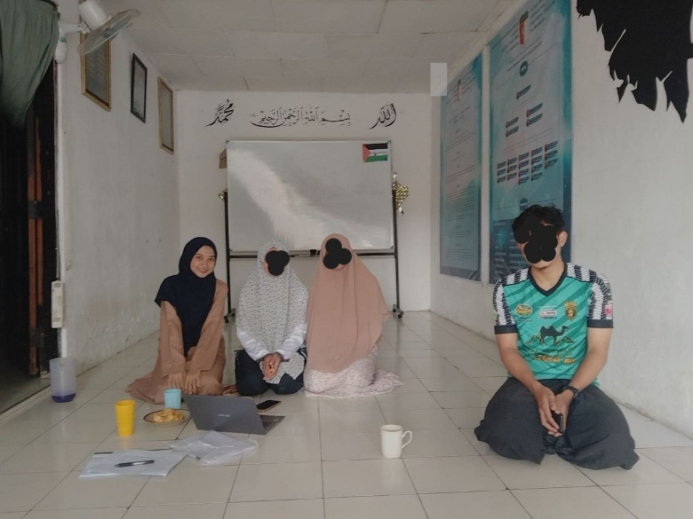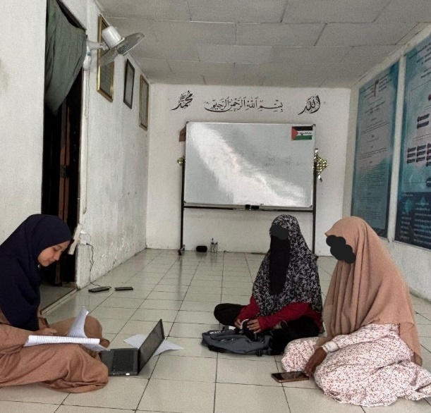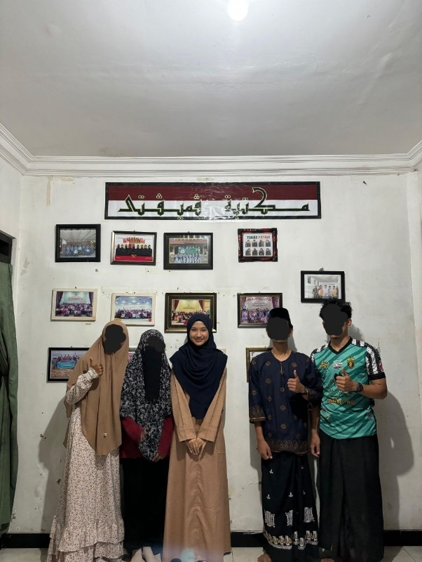

VERBATIM

Verbatim Wawancara FGD Subjek 1, 2 dan 3

Informasi | Identitas MN | Identitas RD | Identitas SN | Informasi
Nama/Inisial : | MN | RD | SN | Nama/Inisial :
Jenis Kelamin : | Perempuan | Laki-laki | Perempuan | Jenis Kelamin :
Usia : | 22 tahun | 24 tahun | 22 tahun | Usia :
Semester : | 4 | 4 | 4 | Semester :
Jurusan : | Pendidikan Agama Islam | Manajemen Bisnis | Psikologi | Jurusan :
Lama ditinggal Indonesia : | 1,5 tahun | 1,5 tahun | 1,5 tahun | Lama ditinggal Indonesia :

Keterangan : (P: Peneliti) (S1/MN: Subjek Pertama) (S2/RD: Subjek Kedua) (S3/SN: Subjek Ketiga)
No | Ket | Verbatim
 | P | “Selamat siang kaka-kaka semuanya, sebelumnya terimakasih sudah berkenan membantu penelitian saya dengan menjadi subjek/informan, sebelumnya disini nggak ada yang terpaksa kan yah?”
 | MN | “Nggak ada ka, aman” *subjek lain angguk-angguk
 | P | “Oke, teman-teman semuanya dari satu daerah atau berbeda?”
 | MN | “Saya Yala”
 | SN | “Yala”’
 | P | “RD sendiri?”
 | RD | “Pattani”
 | P | “Berbeda-beda yah, ini dari satu sekolah atau berbeda juga?”
 | MN | “Saya HJ. Haroon”
 | RD | “Saya di Prasan Witthaya Mulniti School”
 | SN | “Ma’had Ar Rosyidin”
 | P | “Oke jadi beda sekolah ya, tapi jalur masuk perguruan tinggi nya sama atau beda-beda?”
 | RD | “Ada ustadz bagi informasi dari ustadz Jisda”
 | P | “Kalau SN sendiri?”
 | SN | “Alumni ada dari sini”
 | P | “Tapi ada ustadz/pengajarnya juga yang ngarahin?”
 | MN | “Ouh ya ada ada, ustadz yang lulus dari Indonesia juga, dia di Unwakhas”
 | P | “Oke berarti dari awal memang sudah ada MOU dan sudah ada alumni ya, tapi kalau boleh tahu kenapa teman-teman memilih kuliah disini di Indonesia?”
 | RD | “Saya sendiri karena temannya sudah kesini duluan, waktu lulus SMA tahun 2019 saya berhenti nggak lanjut kuliah karena kerja, terus dapat informasi dari ust. Bukhori katanya mau kesini ga begitu, karna ada tawaran itu jadi langsung kesini ”
 | P | “Ouh begitu ya, tapi selain dari adanya info dan arahan dari ustadz disana, kalau dalam diri RD kenapa memilih kuliah di Indonesia?”
S2.1 | RD | “Kalau disini banyak ilmu ya manajemen yang disana belum pernah ada, jadi kalau ke Egypt (Univ Timur Tengah) itu bahasa nya arab jadi kaya jauh bahasa nya, kalau Indonesia bahasa nya nggak terlalu jauh jadi samaa disana (Thailand Selatan)”
 | P | “Berarti ada kepikiran ke Egypt juga?”
 | RD | “Yaa..Kalau orang tua maunya ke Egypt”
 | P | “Tapi orang tua mendukung nggak untuk kuliah di Indonesia?”
S2.2 | RD | “Awalnya nggak karena mau nya disana (Egypt), tapi sekarang sudah”
 | P | “Kalo MN sendiri kenapa memiliih kuliah di Indonesia, selain karena arahan dari ustadz?”
S1.1 | MN | “Soalnya kan dari kecil itu liat film Indonesia, jadi ingin ke Indonesia suka, Ibu juga nggak mau beri film Thailand dan suru kuliah di luar (selain Thailand) ke malaysia Indonesia begitu”
 | P | “Kalau dari SN sendiri?”
S3.1 | SN | “Saya awal-awalnya cuma ingin kuliah di luar negeri, tapi nggak tau dimana. Terus ada teman disini (dari Indonesia) ngajar disana (pondok Thailand)”
 | P | “Boleh ceritain nggak awal pas daftar gimana tes dan syaratnya sulit tidak?”
 | RD | “Ada wawancara secara offline langsung disana sama UIN, kalo UIN udah Mou sama sama Ustadz-ustadz Jisda, saya sama MN sama hari”
 | SN | “Saya beda hari, itu karena kalau saya sendiri MoU dengan Ma’had”
 | P | “Tapi satu jalur atau beda-beda?”
 | MN.SN | “Sama satu jalur satu perangkat”
 | P | “Sama-sama diwawancarai sama pihak UIN secara langsung dengan MoU yg berbeda ya, nah setelah ditanyakan lolos dan tiba di Indonesia pertama kalinya bagaimana pengalamannya, boleh dari siapa dulu?”
S2.3 | RD | “Kaget lah, kaya bagaimana sih, kaya salam diantara cowo cewe, kalau disana kan gak boleh terlalu sentuh, terus kaya bonceng diantara cewe cowo terus kaya apa ketika orang meninggal dunia terus yang bawa kenangan kaya ada bunga-bunga, kalau disana ga ada kalau disana kaya begitu orang budha, bawa bunga kemenyan, orang patani itu nggak ada”
 | P | “Dari istiadat dan kebiasaan nya yah lumayan kaget, kalau dari wilayah cuaca gitu ada nggak?”
 | RD | *Subjek diam seperti sedang mengingat
 | P | “Kalau belum ada bisa dilanjut dulu”
S3.2 | SN | “Diawalnya juga kaget karena pertama kali di Indonesia kan, terutama itu em.. makanan, itu saya kaget sama *diam diskusi dengan teman-teman, jalan raya disini sempit disini mobil banyak”
 | P | “Dulu juga katanya pernah ma’had ya?”
 | RD | “Iya, saya pondok awal”
 | P | “Pas waktu wawancara sebelum ini katanya juga makanan Ma’had sempet nggak masuk ya?”
 | MN.SN | “Yaa *tertawa”
S2.4 | RD | “Pondok saya tempati juga sama”
S3.4 | SN | *Mengajak diskusi teman-teman dengan bahasa Thai “Jadi pas pertama tuh apa makananya jadi ntar dulu...tempee saya pertama kali makan disini”
 | RD | “Ya disana anggak ada”
 | P | “Kalau MN bagaimana pengalamannya pertama kali kesini?”
S1.2 | MN | *Tertawa diskusi dengan teman “Pas pertama ya dengan makanannya, jadi dalam satu hari itu kan kalo disana kan *diskusi lagi.., kan disini kan kalau berangkat kuliah harus pakai helm, kalau disana pakai juga tapi jarang, ya jadi disini kebanyakan guna helm kan jadi emm *bahasa udah nggak terdeteksi”
 | RD | “Jadi itu kan kalau disana di 3 wilayah itu Patani, Naratiwat, Yala pakai helm itu di disuru berhenti terus melihat wajah itu kaya 3 wilayah, kalau ke bangkok itu pakai, tapi kalau 3 wilayah kita harus menunjukkan wajah ”
 | SN | “Karena itu lingkungannya gitu, cuman khusus di 3 wilayah”
 | P | “Berarti pakai masker juga nggak boleh harus buka diliatin?” *Semua subjek mengangguk “Tapi meskipun jarang pakai helm atau masker disana udara nya tetap bersih segar ya nggak kaya disini dari bus bus-bus itu”
S2.5 | RD | “Iya ya kalau disini banyak pabrik juga padat penduduk jadi begitu apa polusi”
 | P | “Iyah perbedaan juga, mungkin ada lagi perbedaan-perbedaan nya”
S1.5 | SN | “Iya iya mungkin ini, orang orang nya bisa tinggal bikin rumah diatas gunung, pertanian nya bisa di atas gunung, disana nggak ada, kalau di Indonesia diatas gunung, saya awal nyak o bisa ya rumah pertaniannya diatas gunung”
 | P | “Mungkin ada perbedaan lagi nggak dalam perkuliahan”
S3.6 | SN | “Maksudnya gini kak saya nggak tahu karna dulu dari sekolah terus ke univ, tapi saya pilih di Indonesia karena dari segi bahasa dapat dan juga pengalaman dapat dan juga bisa pilih UIN, karena di mana nggak banyak pilih Islam Islam karena disana masih kerajaan, guru-guru nya juga begitu, jadi kalau saya bisa pilih psikologi terus bisa belajar Islam juga”
 | P | “Tapi mungkin dari teman-teman lain ada bayangan nggak kalau kuliah di Thailand seperti apa?” *Subjek diam “Mungkin gini pas aku wawancara sama ka RW katanya kalau kuliah di Thailand kebebasan berpendapat kita terbatas karena masih kerajaan”
 | RD | “Iya sih bisa sulit, saya pun belum pernah kuliah disana”
S3.7 | SN | “Emh iya jadi gini kak disana ada undang khusus yang mengatur 3 wilayah yang mayoritas Islam, tidak seperti di Indonesia meski beda agama bisa bersatu”
S2.6 | RD | “Toleransi, iyah”
 | P | “Ouh begitu, tapi selain itu temen-temen punya ekspetasi/gambaran besar nggak sih ketika berkuliah di Indonesia?”
S2.7 | RD | “Kalau saya bayangan nya begini, kuliah yang ber uniform/ seragam, karena kalau disana university nya pakai seragam, kalau disini pakai bebas”
S3.8 | SN | “Kalau saya berangkat di Indonesia pikir bisa belajar bahasa Indonesia dan Inggris, jadi saya bisa belajar inggris juga karena disana tidak, saya pikir di Indonesia panai Inggris, tapi pas saya kesini ternyata nggak semua”
S1.3 | MN | “Jadi kalau saya tidak terlalu kaget sangat kan sudah sedikit mengenal Indonesia lewat film-film, jadi nggak terlalu begitu”
 | P | “Ouh begitu yah, tapi dari temen-temen sendiri ketika ternyata nggak sesuai harapan/ekspetasi ada rasa kecewa atau gimana?”
S1.S2.S3.8 | MN.RD.SN | “Oh enggak,..”
 | P | “Ouh oke, tantangan terbesar sebagai mahasiswa Internasional sendiri apa?”
S2.9 | RD | “Kalau saya bahasa Jawa, tu pusing saya diajak ngomong Jawa, sama teman-teman, kalau ramai-ramai seperti ini temen Indonesia sendiri pakai bahasa Jawa”
S1.4 | MN | “Kalau saya itu masih susah komunikasi, teman-teman cakap tak paham”
 | P | “Berarti masih tentang tantangan bahasa ya, kalau SN sendiri?”
S3.9 | SN | “Saya bahasa, karena itu belajar paling sulit, saya paham tapi jawab ini sulit, jd timbul pertanyaan orang yang sulit bahasa seperti saya dalam kuliah ini bagaimana”
 | P | “Ouh iya kadang begitu ya, sudah paham tapi sulit jawab, ouh ya terus dalam kelas sendiri bagaimana teman-teman?”
 | SN | “Iya itu kalau di awal-awal bahasa sendiri saya sulit, apa ya...”
S2.10 | RD | “Iya kalau bahasa masih paham tapi untuk menjawab kadang ada kosa kata yang harus dipikir kaya intelektual”
 | P | “Beberapa kosa kata yang beda arti ya, tapi kalua dalam kelas sendiri temen-temen suka berpedapat atau gimana?”
S2.11 | RD | “Nggak ada tanggapan, dikit-dikit”
 | P | “Kalau SH sendiri bagaimana, mungkin semua kegiatan kelas?”
S3.10 | SN | “Jadi sekarang tugas kelompok, bikin tugas yang gampang, kita sulit bahasa, jadi tugas kelompok kita yang mudah-mudah saja, saya nya dikit-dikit saja, jadi nggak sepenuhnya, tugas kelompok kan ada diskusi,kerja sama-sama tapi karna kita sulit bahasa jadi di bagi kita dikit-dikit aja”
S2.12 | RD | “Kalau saya nggak ada kendala selama kuliah si”
 | P | “Ouh oke, tapi temen-temen pernah belajar bahasa Indonesia nggak si, mungkin kalau MN kan belajar sedikit-sedikit lewat film yah”
 | MN | “Saya juga belajar lewat YouTube tapi nggak terlalu konsistenlah, karena sekiranya disana pakai bahasa melayu disini pakai melayu, tapi ternyata beda juga”
S3.11 | SN | “Kalau aku disana itu ada orang Indonesia saya belajar”
 | P | “Iyah, tapi dengan adanya sedikit sulit bahasa itu mengganggu aktivitas kuliah nggak?”
S3.12 | SN | “Kayak saya beda, saya ingin berpendapat dalam kelompok tapi karena sulit bahasa jadi itu saya pilih diam, ya ingin memberi pendapat ada yang tanya, tapi saya ngomong saja sulit”
 | P | “Ou hiya, ada nggak keinginan untuk lebih belajar Bahasa dari temen-temen?”
S2.13 | RD | “Saya ada sih, kaya dikit belajar Jawa, kaya sami sami, sae, matursuwon, delogok”
 | P | “Kalau dari MN sendiri?”
S1.5 | MN | “Itu saya diajarin dengan teman-teman dan kadang sama ibuk kantin dibelajarin bahasa jawa”
 | P | “Kalau teman-teman ikut organisasi nggak?”
 | RD | “Saya Mawapala”
 | SN | “emm PMI”
 | MN | “Pramuka”
 | P | “Ngebagi waktu nya bagaimana?”
S3.14 | SN | “Nggak, karena kalau ada acara apa apa pemberitahuannya sebelumnya gitu” *RD.MN Angguk-angguk
 | P | “Tapi temen-temen pernah nggak dalam situasi yang harus memerlukan keputusan secepatnya?”
S1.15 | RD | “Kalo saya pernah sih karna saya daftar ukm univ satu fakultas satu, semuanya bersifat wajib, jadi saya rasa harus memilih apa yang benar-benar kebegahan (kebutuhan) kita yang sebenarnya, disana (Thailand) harus melestari alam-alam, sekarang juga ada yang orang-orang mau melakukan pabrik disekitar alam (Thailand), jadi harus belajar”
S1.6 | MN | “Kalau aku itu ada kegiatan Internasional Office jadi harus memanfaatkan mana lebih penting, di perkuliahan itu ada dosen baik jadi gapapa, kalau ada presentasi gabisa, tapi kalau ngga ada presentasi bisa izin”
S3.13 | SN | “Saya ikut organisasi ukm, itu sering ada acara yang penting ikut, pilih mana penting ka”
 | P | “Teman-teman sendiri kalau ada apa-apa biasa nya perlu orang untuk diajak diskusi atau bagaimana?
S2.16 | RD | “Biasanya ada abang-abang yang disini, inii juga kalau mau ikut ukm ditanyain, bagaiamana kalau dua2 nya dilakukan kegiatan sama sifat wajib gimana” *SN.MN Angguk-angguk
S3.14 | SN | “Iya, saya itu kalau ada masalah apa-apa disini lebih ke ngobrol sama yang disini, karena kalua langsung ke orang tua disana takut nya buat khawatir”
 | P | “Berarti hubungan abang-abang disini cukup perhatian sama adek adeknya ya. Dan setelah menjalani kuliah disini ada perbedaan nggak dari teman-teman”
S2.17 | RD | “Salah satu nya bahasa saya lebih mengerti, jadi dikuliah juga memahami apa-apa yang diajar”
S3.15 | SN | “Awalnya makan, nggak masuk tapi sekarang bisa”
 | RD | “Dulu ga bisa, sekarang bisa. Dulu juga jarang masak sekarang jadi sering masak karena jauh dari orang tua”
S1.7 | MN | “Saya juga lebih ngobrol sama orang sini, Ya karena takut khawatir kalau ada apa langsung bilang ke orang tua”
 | P | “Ada pelajaran yang paling suka di mata kuliah?”
 | SN | “Saya suka psikologi perkembangan, pendidikan, jadi yang ga suka kaya biologi”
 | MN | “Pendidikan agama islam, bahasa indo, filsafat juga suka”
 | RD | “Fiqih muamalah, krn disana juga ga terlalu ramai yg bisa fiqih muamalah”
 | P | “Ada nggak mata kuliah yang disuka terus di gunakan dalam keseharian?”
 | RD | “Saya sebelum kuliah pernah, praktik nya dari sebelum disini, ada kaya jual barang sewa barang ”
 | SN | “Mungkin kalo saya kadang tidak merasa sedang guna tapi nyatanya guna, jadi kita bisa melihat orang itu, psikologi kan tidak melihat orang/rendah orang meski cacat”
 | MN | “Kalau saya b.indo sering praktik dengan ayah ibu jadi langsung praktik”
 | P | “Harapan temen-temen sediri ketika menempuh pendidikan di UIN apa?”
S3.16 | SN | “Saya punya harapan sebelum berangkat kesini, jadi kalau disana tu butuh banget yang namanya psikolog, di organisasi organisasi terus banyak orang yang trauma kaya disana itu lingkunugan di 3 wilayah itu ada *diskusi dengan teman, ada ya itu disana itu banyak suami suami atau ayah itu dipenjara tanpa alasan, jadi ibu nya ada yang diem dirumah banyak yang trauma”
S2.18 | RD | “Kalau saya berharap juga seperti ukm mawapala, ini saya baru di mawapala baru ketika 1 tahun tapi dah banyak belajar lestari alam, dan untuk segi ekonomi islam itu harapannya saya ketika pulang kesana ilmu ilmu yg berkaitan dengan ekonomi islam bisa ajar dan terap”
S1.8 | MN | “Awalnya tuh mau ambil sastra Indonesia tapi karena disini ga ada jadi ambil pai, kan awalnya mau belajar dalam karangan (cerpen,puisi,karya tulis, membuat buku) apa aja”
 | P | “Tapi kaka sendiri nggak papa kalau ambi ga sesuai jurusan?”
S1.9 | MN | “Iya nggak papa, karena PAI masih dapt belajar bahasa Indonesia juga dan filsafat”
 | P | “Ada sesuatu hal yang membanggakan setelah berkuliah disini?”
S1.10 | MN | “Lebih ke bangga bisa di tahap ini, dari pada teman-teman yang tidak dapat berkuliah diluar negeri”
S2.19 | RD | “Saya lebih rasa belum capai tapi saya boleh coba seperti puisi kemarin yang bersama kak RW ketika di Bali, saya ga dapat kesana tapi ka RW dapat kesana, tapi sebenernya saya nggak bisa puisi aa tapi sekarang bisa, pertama kali ikut lomba, tapi udah merasa kita bisa”
 | P | “Sebelum kuliah disini, pas masa sekolah pernah ikut lomba-lomba nggak?
S2.20 | RD | “Saya juga pernah tapi lomba nya kaya teknologi kaya buat gambar-gambar leptop, desain, pernah awalnya tahap wilayah”
S1.12 | MN | “Sebelum sekolah pernah volly, pas awal kuliah juga pernah volly”
S3.17 | SN | *Mendengar penjelasan teman terkait pertanyaan “Lomba saya ga pernah, tapi saya jadi merasa bangga diri sendiri, kita bisa banyak pengalaman disini, disini banyak ujian bisa selesai dengan diri sendiri”
 | P | “Maksudnya bisa menyelesaikan semua permasalahan yang ada disini begitu?”
 | SN | ”Iya”
 |  | STUDI CASE
S2.21 | RD | “Kalau saya juga merasa apa aaa ada rasa apa ya kecewa, tapi itu juga orang tua kita kan, tapi kalau itu ga berjalan kita ga bisa ada disini, mungkin kalau saya sendiri berhenti kuliah dulu terus langsung pulang terus tolong orang tua, terus kalau dah bisa tinggal nanti kesini lagi lanjut, kalau apa yaa... adanya sekretaris bendahara kalau mereka bisa guna lakukan acara kita pulang, tapi rencana dahulu, kalau mereka bisa kita pulang, karena nya guna apa apa yang kita bisa disini”
 | P | “Jadi kalau RD sendiri lebih memilih pulang untung tahu dan bantu tolong kondisi orang tua begitu?”
 | RD | ”Iya”
S3.18 | SN | “Saya menghaapi ujian tenang dulu, jadi persiapan organisasi acara besar lebih penting karena acara besar lebih butuh kita, saya pilih acara disini, yang penting tenang dan jangan stress”
 | MN | “Pertama kali saya kan ini agak berat jadi saya harus sabar dan badai ujian yang telah datang, meskipun berat, kalau yg ekonomi orang tua itu jangankan menyerah kan kita kan ga harus sama orang tua *diskusi, ga mau nyusahin orang tua juga mau cari sendiri masih disini, pengin bantu tapi dari sini. *Diskusi, saya lebih ke organisasi karena acara besar kita menjadi ketua dalam acara itu, jadi pilih organisasi dari pada ujian, karena ujian pribadi hal, organisasi kan umum, saya nggak putuskan kuliah dulu”
S3.19 | SN | “Saya juga nggak memustuskan kuliah, mencari dana untuk kuliah, karna menuntut ilmu kan rezeky dari allah jadi mencari beasiswa atau cara lain untuk kuliah”

Verbatim Wawancara Subjek 4
Informasi | Identitas MN
Nama/Inisial : | FT
Jenis Kelamin : | Perempuan
Usia : | 22 tahun
Semester : | 4
Jurusan : | Pendidikan Guru Madrasah Ibtidaiyah
Lama ditinggal di Indonesia : | 1,5 tahun
Keterangan (P: Peneliti) (S4/FT: Subjek)

No. | Ket | Verbatim
 | P | “Asal Thailand mana kak?”
 | FT | “Di Yala”
 | P | “Ouh Yala, dulu sekolah nya di?”
 | FT | “Ma’had Ar-Rosyiddin satu kelas dengan SN”
 | P | “Sudah berapa lama disini Indonesia?
 | FT | “1 tahun 3 bulan”
 | P | “Emang sekitar bulan berapa kesininya”
 | FT | “Sekitar september 2023, kesini nya telat tapi bisa langsung masuk”
 | P | “Jalur masuknya sama kaya SH juga?”
 | FT | “Ya sama, dihari sama juga”
 | P | “Tahu ada info kuliah di Indonesia dari siapa?”
 | FT | “Itu ada ustadz ustadz disana sama alumni bagi tahu”
 | P | “Ouhh iya, pakai jalur nya?”
 | FT | “Mungkin namanya beasiswa mahasiswa asing, nggak tahu nama yang lainnya, semua nya ustadz yang kasih tahu kita tinggal ikut arah”
 | P | “Tapi kenapa memilih kuliah disini?”
1. | S | *Diskusi “Ada teman juga disini, terus ayok ikut belajar diluar ayah juga boleh kan dulu juga mau belajar di Indonesia tapi tak boleh, karena sekarang ada teman jadi coba mau ikut pengalaman itu”
 | P | “Berarti dari cita-cita ayah juga ya, tapi dari FT sendiri punya keinginan kuliah dimana sebetulnya?”
2. | FT | “Emhh kan ustadz disana itu nawarin di mesir dan di Indonesia tapi saya suka nya di Indonesia, suasana nya juga enak di Indonesia, teman-teman juga ada yang pernah selesai dari sini mengajar di Ma’had”
 | P | “Ouh berarti sudah ada testinomi langsung ya, terus pengalaman pertama tiba disini bagaimana?”
3. | FT | “Kalau untuk orang disini kan banyak, awalnya kaget, terus di mahad itu orang banyak takut juga, tapi pas masuk malah orang ajak itu ngobrol iya, orang disini nggak sombong mudah berkenal”
 | P | “Mungkin maksudnya banyak orang yah di Indonesia dan orang nya ramah-ramah”
 | FT | *Angguk “Ya”
 | P | “Tapi pas awal sampai sekrang tuh ada nggak sih perbedaan dengan Thailand selatan?”
4. | FT | “Kalau disana lelaki perempuan ga boleh dekatan, kalau disini nggak”
 | P | “Seperti itu mengganggu kenyamanan nggak?”
5. | FT | “emm nggak tapi kaya *diskusi kaya di Indonesia ini sudah biasa liat di film-film juga”
 | P | “Owalah iya iya, tapi dulu sempat pernah kepikiran atau sherching kuliah di Thailand gimana?”
6. | FT | “Iya dulu sudah sempat sherching, sampai tinggal daftar ja, tapi teman banyak bilang ke Indo ke Indo jadi saya bingung tapi akhirnya pilih Indo, tapi sudah ada keinginan untuk belajar kesini (Indo), kalau kuliah disana pun dekat dengan rumah, pagi berangkat sore pulang, kalau disini kita jauh dapat pengalaman lebih dari pada disana, waktu sekolah pun sering pulang jadi ga rasa jauh dari orang tua”
 | P | “Kaka sendiri punya ekspetasi apa dengan kuliah di Indonesia?”
7. | FT | *Diskusi dipahamkan oleh teman “Jadi pas awal mungkin bahasa melayu mirip mirip Indonesia tapi ternyata saat di kelas banyak banget kata yang kita nggak tahu, mikirnya ouh aku bisa 1 tahun lancar ternyata sampai sekarang masih ga”
 | P | “Tapi kaka ada belajar Indonesia?”
8. | FT | “Ada ada dari film YT, dan itu dari BIPA tapi pas awal aja”
 | P | “Program mahasiswa asing ya, mungkin ada diluar harapan lagi nggak ka?”
 | FT | “Ouh tidak, baik saja”
 | P | “Mungkin selain belajar lewat nonton film di YT dan BIPA itu ada hal lain yang buat tambah bahasa Indonesia ka?”
9. | FT | “Ahh iya ada, disana itu ada teman Indonesia ajar teman Indonesia pertukaran disana terus kita ajak bicara dia juga ajar kita bahasa kalau disana bahasa ini bagaimana tas itu apa disana leptop apa, disana nootbok”
 | P | “Oke baik, dengan ada nya hal yang tidak sesuai target 1 tahun sudah bisa bahasa itu mengganggu keseharian tidak?”
10. | FT | “Ahh iya mengganggu jadi kaya kan kita masih kurang tahu kata-kata jadi apabila ingin susah bicara, jadi kalau teman-teman juga mau bicara sama kita kita nggak paham, misal apabila ada matkul kita masuk belajar kita belum paham dosen bicara apa”
 | P | “Terus kalau nggak paham bagaimana itu?”
11. | FT | “Ada teman disamping saya tanya, kan kalau kuliah bahasa nya lebih formal, kalau ada tugas juga teman-teman jelasin, FT kamu nanti gini saja, terus kalau ada yang nggak faham nanti bilang saja, jadi lebih paham kalau dijelaskan begini”
 | P | “Tapi kalau boleh tahu kenapa milih PGMI?”
12. | FT | “itu awalnya nggak begitu awalnya ingin PAI, kan ketika wawancaranya kita nggak paham guru nya cakap apa, terus pas sampai sini guru cakap kaka nya jurusan PGMI, jadi saya apa itu PGMI jurusan apa saya pun ta tahu awalnya PAI tapi yaudah nggak papa, tapi teman nya ada juga PGMI jadi bisa tanya tanya teman masih semester 6 ”
 | P | “Tapi pemilihan prodi itu ada sangkut pautnya sama keinginan orang tua?”
 | FT | “Ouh enggak, orang tua membebaskan”
 | P | “Ouh oke kalo begitu, sebagai mahasiswa Internasional tantangan apa sih yang paling besar yang dialami kaka sendiri?”
13. | FT | “Salah satu nya bahasa, kalau sama teman kan apalagi belum kenal, kita nggak tahu teman mau bicara sama kita apa nggak, itu belum kenal siapapun belajar di kelas sendiri bener-bener sendiri, kita nggak paham mau tanya siapa, siapa yang anak tolong, *teman yang menemani berpendapat dia sering nangis setiap hari pulang sekolah sedih karena merasa sendirian terasingkan, ”
 | P | “Asing nya itu bisa digambarkan nggak situasi saat itu?”
14. | FT | “Asingnya tu kaya setelah ini ga tahu mau buat apa, ga tahu apapun, kesana kesini pun ga ada yang menemani jadi sedih, sering rindu rumah juga *mata berkaca sambil tertawa, sering bertanya orang tua lagi apa”
 | P | “Apakah kaka sering merasa khawatir/cemas?”
15. | FT | “Iya sering merasa khawatir cemas, karena bahasa itu dalam berteman juga masalah”
 | P | “Tapi sekarang gimana?”
16. | FT | “Sekarang alhamdulillah aman, teman juga ajar sedikit-dikit bahasa”
 | P | “Kalau saat awal berkenalan sendiri yang memulai percakapan dari kaka atau teman?”
 | FT | “Dari teman”
 | P | “Teman dari Indonesianya ya, terus pas kaka lagi ngarasa sedih kesepian hal apa yang kaka lakuin?”
17. | FT | “Curhat *nunjuk teman yang dampingin, kadang tlf sama orang rumah teman-teman rumah juga, tapi sering nya sama ini SN sebelum ke oranag sana”
 | SN | “Iya dia setiap hari cerita soal kampus bagaimana, kadang-kadang ya nangis”
 | FT | *tertawa berkaca
 | P | “Kalo boleh tahu pas sampe nangis itu pas kenapa?”
18. | FT | “Kaya kenapa sampe sekarang nggak paham-paham belajar begitu sudah berusaha tapi kenapa nggak paham sama mata kuliah ini, *diskusi bahasa dengan teman, kaya kecil hati”
 | P | “Owalah sampai merasa begitu, terus terakhir nangis atau merasa begitu kapan?”
 | SN | “Sekarang sudah nggak”
 | P | “Alhamdulillah yah kalo gitu. Kaka sendiri pernah menghadapi situasi sulit lain yang harus segera ambil keputusan nggak?”
 | FT | *Diskusi bahasa dengan teman “Pernah itu ketika dulu kita pernah menjadi kaka yang mendidik adik di sekolah, kan ada orang belajar *diskusi kembali ya kami disana panggil nya dewan pelajar pernah jadi, ada teman yang sampingnya kan kita ada 4 orang ketua saya juga dan teman-teman, nggak putusan langsung itu nggak, jadi apabila ada situasi yang mendadak kita langsung nggak semua 4 orang Cuma 2 orang nggak papa kan kita takut kalo misal putusan nanti nggak betul juga”
 | P | “Memang saat itu situasi apa yang dihadapi kalau boleh tahu?”
 | FT | “Covid, iya itu pas awal covid nya masih ada, jadi adik disitu demam jadi kita harus obati jaga kita semua, kaya musyrifah jadi semua musyrifah, ada guru yang mengawasi tapi yang mengeksesusi kita, susunan juga kita”
 | P | “Kalau keputusan yang dibuat diri sendiri pernah nggak?”
19. | FT | “Tentang kuliah disini, kan ayah juga bebas kesana boleh kesini boleh *Diskusi dengan teman terus karena saya milih disini bilang nya kalau ada apa-apa hadapi saja yakin dengan keputusan sendiri”
 | P | “Ouh iya orang tua membebaskan dan memberi arahan untuk siap menghadapi konsekwensi dan tantangan kalau kuliah jauh ya, memang kaka ada tujuan atau impian apa kuliah disini? ”
20. | FT | “Ingin juga jadi guru tapi ingin lagi mau kayak mau keluar dari sana mau cari pengalaman lagi luas tambah wawasan begitu ga mau cuman di Yala aja kaya mau terbang gitu”
 | P | “Tapi untuk buat keputusan di kuliah di Indo butuh berapa lama mempertimbangkan itu?”
 | FT | “Lama juga hampir satu bulan juga”
 | P | “Terus setelah berhasil menjadi mahasiswa Internasional plus menjadi bagian mahasiswa Indonesia ada perubahan nggak dari diri kaka?”
21. | FT | “Kalau disini ketika belajar jadi orang Indo tidak malu malu nggak langsung angkat tangan, kalau disana malu takut ga mau tanya jawab g ada, jadi guru saja sudah kalau guru ga tanya yaudah, kalau ada tanya itu sedikit, tapi disini kalau ada yang mau tanya angkat seperti itu jadi berani bertanya, jadi disitu juga buat saya sendiri tambah berani, berani berbicara, awalnya takut nanti misalnya salah gitu nanti bahasa nya begitu-begitu tapi sampai sekarang alhamdulillah walau ada salah juga gapapa”
 | P | “Memang dulu disana kenapa kalau tanya takut?”
22. | FT | “Kalau dalam berbicara santai seperti ini (berdua/ngobrol biasa) nggak papa, tapi kalau dalam belajar takut, jadi misal kalau kita tanya orang lain eh bagaimana ya tadi tu atau pun guru marahin ‘kenapa kamu ga mengerti?!’ jadi takut seperti itu”
 | SN | “Iyah jadi lingkungan nya seperti itu, jadi kalau disana itu misalkan saya mau tanya nih terus teman teman disana kaya Wah tanya nih tanya, jadi terkesan kaya Bully ”
 | FT | “Tapi bukan semua kaya begitu tapi ada seperti itu”
 | SN | “Iya tapi sering seperti itu jadi lingkungan”
 | FT | “Lingkungan takut tanya takut ngomong”
23. | SN | “Berbeda dengan disini, disini lingkungannya berani jadi kita ikut berani ngomong”
 | P | “Ou hiya, maaf ya tapi saya baru tahu ternyata begitu, jadi kalau ada yang tanya guru nya malah marahin kita”
 | FT | “Iya dan apabila berlaku seperti itu, selanjutnya siswa akan takut jadi orang lain nggak berani tanya lagi”
 | P | “Itu pernah liat langsung?”
 | FT | “Yah pernah sering langsung dan didalam kelas kebanyakan nggak berani tanya”
 | SN | “Iyah nggak semua tapi tergantung guru juga”
 | P | “Biasanya guru yang bagaimana kalau yang seperti itu?”
 | SN | “Biasa nya guru akademik, itu kebanykan yang lulus dari itu kuliahnya disana jadi yang agama kebanyakan lulusan dari luar negeri kaya dari al azhar mesir indonesia, jadi pendidikannya beda”
 | FT | “Tapi itu kebiasaan dari dulu sampai sekarang, sampai kalau misal yang guru agama ini umur nya 60 ke atas itu paling kaya ustadz apa gitu kalau siswa nya ga mengerti itu juga ga peduli lagi karena udah biasa takut tanya”
 | P | “Oke jadi bisa disimpulkan perubahannya disini jadi lebih berani ya”
 | SN | “Iya begitu”
 | P | “Kalau kaka sendiri ada mata pelajaran yang disukai ga selama kuliah disini?”
24. | FT | “Seni musik, karena ketika disana SMA SMP nggak ada seni musik, disini ada seni musik jadi seru, pernah main pianika, seruling, terus yang ting ting ting gitu”
 | P | “Ouh gamelan, kalau disana pernah main alat musik juga?”
25. | FT | “nggak pernah, nggak boleh”
 | P | “Kenapa nggak boleh main alat musik disana?”
26. | FT | “Disana itu Islam nya dilarang main alat musik, kaya kalau main sorang tak usah lah begitu, tapi kalau ada acara boleh”
 | P | “Pernah ikut pentas atau lomba?”
27. | FT | “Aaah iya pernah nasyid dan puisi”
 | P | “Pernah pentas musik juga disini? Ikut UKM teater?”
 | FT | “Ouh nggak, ikut nya PMI, nggak pernah pentass juga disini”
 | P | “Ouh oke, selama kuliah disini pernah mengalami kegagalan nggak?”
 | FT | “Pernah tapi lupa tentang apa gitu”
 | P | “Ouh oke, mungkin cara kaka menghadapi saat itu bagaimana?”
28.. | FT | “Pernah itu lihat orang yang lebih susah dari kita gitu, bisa jadi motivasi”
 | P | “Ouh iya kadang meliihat ke bawah supaya bisa semangat lagi ya”
29. | FT | “Iya teman-teman banyak yang tidak kuliah, ada yang sudah kawin, ada yang orang tua nya melarang belajar keluar, kita yang diberi kesempatan harus syukur”
 | P | “Dengan begitu lebih semangat dan kuat lagi ya. Kalau mengenai ada hal baru nggak yang di dapat selama di Indonesia tapi tidak ada di Thailand?”
30. | FT | “Iya ada, itu Panncasila, baru paham pancasila itu”
 | P | “Terus setelah mengerti pancasila itu, hal apa yang dapat di pelajarinya bagi kaka sendiri?”
31. | FT | “Kan pancasila itu soalannya, *diskusi dengan teman, jadi disini kan banyak agama, beda bahasa beda agaman terus bersatu begitu *diskusi dengan teman”
 | SN | “Jadi dia bilang disini beda agama tapi bisa bersama bersatu
32 | FT | “Selama berjalan disini juga, kita kan ga tahu disini dimana, bagaimana kita harus pergi, tapi orang dilingkungan bilang ‘mba ada apa bisa tolong?’ kaya saling bantu, iya tahu kita asing tapi masih tolong bantu”
 | SN | “Iyah karena disana (Thailand) ini apa emm agamanya tidak bersatu, kalau disana ya ada yang tolong tapi ada pembatas nya begitu”
 | P | Ouh iyah, mungkin dari kaka ada nggak harapan setelah lulus dari sini?”
33. | FT | Harapanya ayah dan ibu ke Indonesia, karena ayah pernah sempat bilang mau ke Indonesia tapi sampai lulus sekolah belum sempat, jadi mengizinkan anak nya untuk kesini, makanya harapannya sebelum lulus bisa bawa ayah ibu kesini liat suasana Indonesia kaya gimana ”
 | P | Ouh ookke, ada harapan dan impian lagi nggak?
34. | FT | Ada, setelah kita pulang masih bisa terus bersilaturahmi dengan disini, jadi ga cuman belajar terus langsung pulang, kerja, sana saja begitu ngga, jadi bisa tukar kabar juga atau ada buat apa begitu sama penghuni sini”
 | P | Memang mau untuk apa ingin terus menjalin silaturahmi dengan orang-orang sini?”
35. | FT | Bisa seperti kalau saya bisa hubungan disana itu bisa buat seperti pertukaran pelajar dengan yang disana, semoga juga adik-adik kita bisa tahu pendidikan di Indonesia seperti apa, jadi kita bisa ngobrol dengan teman-teman yang disini”
 | P | Ouh iyah, selama disini pernah ikut lomba atau sebelum disini pernah?”
36. | FT | Iya nasyid itu, sama saya suka ikut olimpiade matematika
 | P | Terus ada sesuatu yang membanggakan nggak setelah kaka menjadi mahasiswa di Indonesia?”
 | SN | *Diskusi dengan teman “Gini jadi dia itu masih nggak percaya kalau bisa kuliah di luar karena beberapa hal, karena belajarnya”
37. | FT | “Kita belajarnya susah, bukan orang yang pintar cerdas begitu tapi bisa”
 | P | “Tadi kaka juga bilang mau terus jalin hubungan dengan orang disini supaya bisa adek yang sekolah disana bisa merasakan disini, nah kalau seperti itu kan perlu adanya persiapa dari diri kaka juga, kira-kira hal apa yang sudah atau sedang siapkan untuk hal besar tadi?”
 | FT | “Ahh pernah latihan mengajar, kan sebelum lulus sma kan smeua akhir sanawi latihan belajar di sekolah tarbiatul atfal, jadi senin kamis belajar jumat cuti sabtu minggu kita latihan belajar di sekolah anak kecil, nggak ada cuti banyak karena lepas maghrib belajar lepas isya belajar lepas subuh belajar kitab, ada 6 kitab nahwu sorof ilmu hadis muwatiq agama gitu”
 | P | “Wah full banget ya, terus selama perkuliahan disini bagaimana? Dan teman-teman nya bagaimana?
38. | FT | “Kan kalau disana kaya gini (bercadar) saja kalau saya masuk sekolah, tapi kalau disini saya masuk pakai masker tapi kalau ada guru dosen itu ga pake, jadinya buka gitu, supaya teman-teman juga bagaimana ya *diskusi dengan teman, agar teman kalau kita buka ini bisa masuk (mau dekat), tapi kalau pakai ini kita ga tahu teman mau dekat dengan kita ga, jadi kalau kuliah pakai masker ada dosen buka, jadi lebih ingin membuat teman-teman biar santai gitu , padahal ini gpp bagi saya, tapi takutnya teman-teman nya bagaimana gitu”
 | P | “Tapi kalau boleh tahu kaka sendiri sudah pakai cadar dari kapan?”
 | SN | “Dia dari sekolah sudah pakai”
 | P | “Keberatan nggak kalo dibuka kaya pas kelas begitu?”
39. | FT | “Awalnya kaget juga tapi sudah biasa, sudah kuliah kegiatan diluarnya pakai”
 | P | “Dan kalau boleh tahu juga pas dikelas cadar nya dibuka atas inginan kaka sendiri atau memang ada dosen yang nyuruh?”
40. | FT | “Emm.. kan pas waktu masuk sini ada berkas juga yang bilangnya mahasiswa UIN gabisa pakai ini (cadar), awal nya kaget kaya ih takut gitu terus pikiran sendiri juga seringkali yaudah buka ajalah biar teman-teman juga bisa mengerti kita gitu, tapi ga supaya paksa banget begitu ga”
 | P | “Oke berarti sudah ada pemberitahuan dari awal ya”
 |  | STUDI KASUS
41. | FT | “Mungkin kita sendiri juga kaya hemat harus cari jalan untuk apa ga mengganggu perekonomian orang tua begitu misalnya mencarikan kerja untuk biaya sendiri supaya kitanya melanjutkan kuliah untuk bisa mengikuti ujian semester ini dulu, terus masa depan juga belum tentu apa terjadi tapi..*Diskusi dengan teman. Dari saya pertama nya kita harus guna cara bijak, nyimak, guna kerja yang bisa bantu ekonomi sendiri, terus kan ini jadi ketua, ini kan persoalan umum jadi kita tak boleh campur urusan umum dengan persoalan pribadi, soalnya memutuskan organisasi tidak boleh soalnya kita sedang menjadi ketua, semua tanggung jawab kita, kalau misal kita putus selanjutnya gimana *Diskusi dengan teman. Jadi pertama bisa mencari jalan supaya ga mengganggu orang tua, kedua tentang organisasi semua kita tidak boleh abai-abaikan, meskipun ketika tu kita ada masalah apapun
 | P | “Terus kalau tanggapan kaka mengenai orang tua yang harus memustuskan untuk selesai sekrang?”
 | FT | “Kalau menurut aku sama di semester 7 kan ada 1 smt lagi, saya akan kerja supaya lanjut kuliah supaya kan tinggal satu semester”

Verbatim Wawancara Subjek 5
Informasi | Identitas ZL
Nama/Inisial : | ZL
Jenis Kelamin : | Laki-laki
Usia : | 22 tahun
Semester : | 8
Jurusan : | Manajemen Dakwah
Lama tinggal di Indonesia : | 2,5 tahun
Keterangan (P: Peneliti) (S5/ZL:Subjek)
No. | Ket | Verbatim
 | P | “Semester berapa mas?”
 | ZL | “8”
 | P | “Berarti sekarang lagi nyusun skripsi juga?”
 | ZL | “Emm tak tahu lah nanti diam-diam saja”
 | P | “Ouh oke baik, ini lama tinggal di Indonesia 2 tahun?”
 | ZL | “emm 2 tahun setengah mau 2 tahun, bulan 6 tahun ini (2025)”
 | P | “Kan ini baru 2 tahun di Indonesia, apa kesininya telat?”
 | ZL | “Kesini nya tahun 2022, satu tahun online covid ga bisa datang jadi kesini sama rombongan berikutnya”
 | P | “Tapi ada target berapa tahun disini?”
 | ZL | “Insyaallah satu tahun lagi aamiin”
 | P | “Aamiin, tapi dulu sempet ma’had tidak?”
 | ZL | “Saya nggak, dulu pas 2022 langsung tinggal disini”
 | P | “Langsung di bascamp nya ya, dulu sekolah nya dimana?”
 | ZL | “Di Islam Fattana School”
 | P | “Kuliah di Indonesia atas kemauan sendiri?”
 | ZL | “Ya sejak dari SMA lah “
 | P | “Nggak ada kepikiran untuk milih kampus selain disini?”
 | ZL | “Nggak, ini kesempatan dapat informasi dari dosen saya, teman nya bapak saya”
 | P | “Pertama kali di Indonesia pengamalannya bagaimana?”
1. | ZL | “Pas awal ya, kaget lah pas 2022, pas awal itu belum adaptasi kaya adat istiadat budaya, kagetnya lebih ke kehidupan sehari, sekolah disini agak berbeda, boncengan kalau disana ga boleh lah haram cewe cowo, tapi disini ya sudah biasa, selain itu cowo-cowo itu suka pakai celana pendek kaya teman-teman ku kan kalau disana rata-rata keagamaannya kuat celana juga panjang tutup aurat lebih”
 | P | “Hal itu mengganggu kehidupan nggak?”
 | ZL | “Nggak, nggak mengganggu”
 | P | “tapi sebelumnya mas pernah cari informasi nggak selain kuliah di Indo?”
 | ZL | “Pernah ya di sana, pas habis lulusan sma lah habis itu juga pernah masuk ke Jamiah Jisdah (Institut)
 | P | “Ouh berarti pernah kesitu juga, ada perbedaan nggak setelah menjalani kuliah di Indonesia?”
 | ZL | “Ya agaknya sistemnya ga terlalu beda jauh, sistem perkuliahannya sama tapi ya disana ada seperti mata kuliah apa ya lupa”
 | P | “Ouh iya nggak papa, maksudnya kan beda sedikit ya intinya, beda sedikitnya itu bagian apa kalau boleh tahu?”
 | ZL | “Kalau sini, disana diatur oleh gamit oleh kampus, jadi mata kuliah semua itu kuliah doang ga milih”
 | FT | “Jadi disana itu g ada krs ka macam sini”
 | P | “Owalah mata kuliah nya sudah dipilihkan semua dari awal sampai akhir ya, oke mas sendiri pas awal apakah ada kesulitan saat baru disini?”
2. | ZL | “Ya ada, dari bahasa dari awal sampai sekarang pun begitu agak sulit, terutama dalam kelas semester 1, oleh karena bahasa kami melayu jadi kalau bahasa Indonesia teratur dan kami ya ga teratur lah”
 | P | “Terus apa yang mas lakukan dengan bahasa yang masih terbatas saat ada tugas kelompok dan tugas lainnya?”
3. | ZL | “Hmm jarang pas baru datang jarang bergaul sama teman-teman indo, cuma saya orangnya pemalu, terus kalau diskusi ilmiah itu malu”
 | P | “Pemalu ya, terus pas pertama kali yang memulai percakapan dikelas teman dari Indonesia atau dari mas sendiri?”
 | ZL | “Dari teman Indonesia”
 | P | “Pernah mengalami realita tak sesuai ekspetasi tidak saat tina di Indo?”
4. | ZL | “Iya pas datang itu pas waktu disana (Thailand) itu agak takut dengan Indonesia cerita dari orang sana, banyak ilmu hitam, dan orang orangnya kasar kasar besar, itu itu kek cerita boohong, dan itu dari orang-orang yang pernah kesini dan yang baca-baca dongeng gitu. Terus ada lagi pas kelas, emm.. dosen saya kuku panjang banget pas kelas ketauan aku ya begitu, ga nyangka teringat sampai sekarang, guna tu kebiasaan atau apa, kaget diam itu dosen aku begitu perempuan lagi, emm.. agak dikit kecewa juga”
 | P | “Ada tantangan terbesar selama menjadi mahasiswa international di Indo nggak?”
 | ZL | “Pas masa covid iya, sebelum dateng, pas itu masih aktif via online, pas semester 2 belum bisa datang lagi, tapi semester 2 itu dipindah kelas terus ga tenang, ga tahu ga bisa masuk grup, ga tahu lah tentang informasi perkuliahan, 1 smtr ga kuliah, teman-teman dengan semester 1 juga sudah jauh lah”
 | P | Tapi pas sudah nyampe disini bagaimana sama teman-teman kelas?”
 | ZL | “Ya lumayan kenal, tapi saya begitu, em.. ya nggak diem-diem banget juga kalo ngobrol masih agak paham pas awal”
 | P | “Oke, selama kuliah pernah masuk ukm mas?”
 | ZL | “Pernah, di semester 5”
 | P | “Itu di semester 5 lagi sibuk-sibuknya kuliah biasanya ya?, terus bagaimana ngatur waktu antara ukm kuliah dan himpunan organisasi ini, terlebih mas juga jadi ketua?”
5. | ZL | “Kalau ada kepentingan desak lain saya izin di ukm, pokoknya mana lihat penting”
 | P | “Oke, kalau mas nya pernah belajar/kursus bahasa Indonesia?”
6. | ZL | “Pernah, disini di BIPA”
 | P | “Selain BIPA ada?”
7. | ZL | “Ga ada, belajar sendiri liat YT sebelum kesini, saya suka film film Indonesia”
 | P | “Pernah dalam situasi yang harus membuat keputusan nggak mas?”
8. | ZL | “Pernah, pas *diam.. menentukan kedudukan anak-anak Patani tinggal, saya itu kan pengurus kan sewaktu ada anggota sakit pas waktu malam kan harus bawa ke rumah sakit kan harus ready, kan kalo sama dosen pas jam 12 malam ada anggota sakit bawa ke rumah sakit, terus besok pagi ke IO dosen-dosen bilang kenapa ga ngabarin sendirian saja, pusing jadinya, ya jadi saya yaudah digituin sama dosen, panggilan-panggilan, kalau malam jg jam istirahat dosen-dosen kan, jadi kalau mau marahin yaudah sok, *senyum terpaksa dan tertawa.. sudah biasa, yang sering itu ibu R dosen marah-marah ga tahu marah marah apa, capek ntahlah”
 | P | “Maksudnya kenapa pihak IO marah sampai begitu?”
9. | ZL | “Yaa dan juga karena sangkanya kami ini dah pandai sendiri begitu, kasih bagi putusan putusan, ada tu pas malem waktu itu ada anak yang sakit demam parah setelah tu langsung bawa puskesmas”
 | P | “Pas waktu di panggil itu, apakah ada pembelaan dari mas atau pihak lain yang ikut membela?”
10. | ZL | “ya saya jelasin dan biasa nya yang belain pak S, dibelain ya”
 | P | “Cukup berat ya menjadi ketua”
 | P | “Kemudian setelah berjalan waktu hingga saat ini, menurut mas sendiri ada nggak perubahan yang terasa dalam diri mas?”
11. | ZL | “Dulu waktu disana yang senang motor keluar *diskusi.. yang jarang pulang ke rumah, sering nglawan orang tua, pulang ke rumah malam-malam, nggak pulang ke rumah, itu pas umur 15, sekarang pun masih dikit, yahh ada jiwa-jiwa nya lah ya, terus sekarang sudah bisa baca
 | P | “Maaf memang dulu pas usia segitu masih belum bisa baca bahasa Thai saja atau gimana?”
12. | ZL | “Semua bahasa, yaah dulu seriing ga masuk lah begitu, ga masuk sekolah, pas datang kesini sudah ada kesadaran diri, ga boleh gini, kasian ortu”
 | P | “Selain itu ada pernah merasa bersalah lagi tapi sewaktu kuliah?”
13. | ZL | “Ada ya pernah ga kuliah, bolos begitu”
 | P | “Kalau boleh tahu kenapa sampe bolos kuliah itu?”
14. | ZL | “Ya ketiduran”
 | P | “Tapi bukannya kalau ketiduran itu bisa diwajarkan?, karna mungkin sedang merasa capek”
15. | ZL | “Ya ga, salah itu, tetap salah, merasa salah dengan orang tua”
 | P | “Ouh begitu ya, selain bolos karna ketiduran, mas pernah merasa down atau sejenisnya nggak saat kuliah disini?”
16. | ZL | “Pernah itu pas waktu belum masuk himpunan, ga tahu mau apa ngapain ga ada peraturan hidup hanya kuliah doang, ini (rumah himpunan) didirikan pada tahun 2014 ada lagi pas aku disini, angkatan aku disini, rumah nya pun ke kunci, terus survei dengan kaka kaka sini, terus ada angkatan aku generasi penerusnya, rumah nya kosong gada orang, terus koordinasi dengan kaka kaka yang dari bandung dari yogya untuk rumah ini, sebelum itu hanya makan tidur kuliah seperti itu saja”
 | P | “Tapi ada pelajaran yang diambil ga dari pengalaman transisi itu?”
17. | ZL | “Ada, sekarang lebih punya sering banyak aktiviti ada diskusi, sebelumya hidup macam tak hidup, makan tidur, sia-sia waktu itu, sampai ada persatuan kita bisa ada diskusi bareng”
 | P | “karna nggak tahu ya harus apa saat itu, tapi orang tua mendukung nggak kuliah disini?”
18. | ZL | “Mendukung sangat”
 | P | “Sebelumnya sering merantau juga berarti?”
 | ZL | “Sering, tapi main-main ja, masa-masa nakal”
 | P | “Masih menikmati masa baru muda mungkin ya, oke. Terus selama kuliah disini ada mata pelajaran yang disuka?”
 | ZL | “Banyak”
 | P | “Ada yang pernah mas coba terapkan selama disini?”
19. | ZL | “Ada, manajemen konflik, manajemen dakwah itu hanya pemulasan dasar dasar tapi bisa kita terapkan ke organisasi untuk hal hal masalah, kek disini contoh ga cocok hati begitu”
 | P | “Pas juga ya karna sedang menjadi ketua, kemudian mas sendiri ada impian atau cita- cita apa selama kuliah disini?”
20. | ZL | “Setelah ini pas pulang kesana sudah lulus di uin kita ini bisa koordinasi dengan uin, ya bisa bantu, ya saya itu berharap nya lulus dengan dapat ilmu banyak, kalau cepat-cepat lulus ga bawa ilmu buat apa disana, jelasnya ingin berbakti pada orang tua”
 | P | “Sebelumnya pernah ikut perlombaan?”
 | ZL | “Pernah, olahraga futsal bola, terus lukis lukis, jawab soal itu”
 | P | “Cerdas cermat ya”
 | ZL | “Tapi saya ga cerdas”
 | P | “Tapi setelah berkuliah disini apa hal yang paling membuat senang dan bangga?”
21. | ZL | “Emm ada, kita bisa mendekati sama dosen dosen, wakil rektor 3 pernah kesini, karena waktu itu bapak wakil rektor 1 nya ada acara, ya itu dekat dengan petinggi”
 |  | STUDI KASUS
22. | ZL | “Berkaitan dengan studi case ini saya juga pernah alami, saya setelah melewati kan tahun kemarin pas ujian lagi, dan disini juga harus ngurusin pusing disini harus bikin acara dan juga krisis ekonomi sering juga orang tua saya karna orang tua petani, sering kurang lah ekonomi, biasanya ada teman dari sini seperti teman cowo yang tahu hati (berempati) apabila terlihat diam, strees, banyak pikiran begitu ditanya, bilang langsung kenapa kenapa, terus saling membantu, oleh karen disini itu teman ada kita bantu, setiap tahun pasti ada case case gini. Hal yang kaya gini, ga minta uang sama orang tua, diam-diam, ada teman yang bisa tolong dulu ya itu tolong tapi orang tua ga tahu”
 | P | “Maaf ya bener-bener relate dengan case ini ternyata, terus kalau boleh tahu bagaiman sikap orang tua dan mas dalam keadaan ekonomi begini?”
23. | ZL | “Tapi orang tua saya harus, dipaksa kamu harus kuliah lulus ga boleh pulang, harus selesai harus selesai, ga boleh pulang sebelum selesai meski g ada uang, bahkan target saya doktor, karena kaka saya sekarang S2 (magister) mengajar disana sudah begitu perempuan, katanya kamu harus lebih kaka kau jadi harus lebih dari dia, orang tua saya lebih utamakan kuliah, tapi dengan ekonomi kadang-kadang ada sedih kecewa apa orang tua bisa dapat bantu, ada mau rasa bantu seketika ada, tapi ya ga boleh pulang sebelum selesai, ya boleh pulang tapi kuliah lanjut, RD lanjut”
 | P | “Pernah kerja disini?”
24. | ZL | “Nggak pernah si, ga boleh kerja si, pas dulu juga pernah kerja kan pas covid marah itu, pas kuliah hampir berhenti, tapi yang namanya kuliah marahnya ya kamu kalo kerja nanti bakal kerja selamanya sudah kuliah dulu”

Horizonalisasi Subjek 1
Nama/Inisial : MN
Jenis kelamin : Perempuan
Usia : 22 tahun
Semester/Jurusan : 4/Pendidikan Agama Islam
Baris | Unit makna | Deskripsi unit makna (Coding) | Deskripsi Psikologi
W1. 1 | “Dari kecil itu liat film Indonesia, jadi ingin ke Indonesia suka, Ibu juga nggak mau beri film Thailand dan suru kuliah di luar (selain Thailand) ke malaysia Indonesia begitu” | MN menceritakan parenting Ibu nya yang terus memberikan suguhan film Indonesia sejak kecil | MN mengungkapkan sebab suka dengan negara Indonesia
W1. 2 | *Tertawa diskusi dengan teman “Pas pertama ya dengan makanannya, jadi dalam satu hari itu kan kalo disana kan *diskusi lagi.., kan disini kan kalau berangkat kuliah harus pakai helm, kalau disana pakai juga tapi jarang, ya jadi disini kebanyakan guna helm kan jadi emm *bahasa udah nggak terdeteksi” | MN menceritakan awal keterkejutannya saat pertama kali di Indonesia yang berupa makanan dan kebiasaan menggunakan helm | MN mengungkapkan perasaan tidak cocok dengan makanan dan kebingungan dengan budaya yang ada di Indonesia dengan membandingkan nya dengan budaya di tempat asalnya
W1.3 | “Jadi kalau saya tidak terlalu kaget sangat kan sudah sedikit mengenal Indonesia lewat film-film, jadi nggak terlalu begitu” | MN menceritakan bahwa tidak begitu terkejut karna sudah riset tentang Indonesia lewat film yang di tonton | MN mengungkapkan kepercayaan diri dalam antisipasi keterkejutan budaya
W1.4 | “Kalau saya itu masih susah komunikasi, teman-teman cakap tak paham” | MN menceritakan kesulitannya dalam segi bahasa yang membuatnya tidak leluasa berkomunikasi dengan teman-teman Indonesia | MN mengungkapkan perasaan ketidaknyamanan bersosial, keterbatasan dalam mengekspresikan dirinya karena belum terlalu memahami bahasa Indonesia
W1.5 | “Itu saya diajarin dengan teman-teman dan kadang sama Ibuk kantin dibelajarin bahasa jawa” | MN menceritakan perjalannya memahami bahasa Indonesia bukan hanya dari film Indonesia, melainkan dengan teman-teman dan masyarakat sekitar lingkungan kampus | MN mengungkapkan sikap yang terbuka secara sosial dan bisa mudah membangun relasi
W1.6 | “Kalau aku itu ada kegiatan Internasional Office jadi harus memanfaatkan mana lebih penting, di perkuliahan itu ada dosen baik jadi gapapa, kalau ada presentasi gabisa, tapi kalau ngga ada presentasi bisa izin” | MN menceritakan bagaimana mengatur waktu disela kesibukan kuliah, organisasi, dan aktif dalam himpunan | MN mengungkapkan sikapnya dalam mengatur prioritas kegiatan supaya mudah
W1.7 | “Saya juga lebih ngobrol sama orang sini, Ya karena takut khawatir kalau ada apa langsung bilang ke orang tua” | MN menceritakan sikapnya dalam menghadapi masalah lebih memilih berdiskusi dengan teman-teman yang ada himpunan dari pada berdiskusi dengan orang tua | MN mengungkapkan menghindari kekhawatiran dari keluarga dan kemandirian dalam menyelesaikan masalah
W1.8 | “Awalnya tuh mau ambil sastra Indonesia tapi karena disini ga ada jadi ambil pai, kan awalnya mau belajar dalam karangan (cerpen, puisi, karya tulis, membuat buku) apa aja” | MN menceritakan bahwa ia memiliki jurusan impian yang sejalan dengan hobinya membuat karangan, tapi hal itu tidak tercapai | MN mengungkapkan minat dan keinginannya
W1.9 | “Iya nggak papa, karena di PAI masih dapat belajar bahasa Indonesia juga dan filsafat” | MN menceritakan bahwa ia telah menerima jurusan saat ini karena masih dapat belajar pelajaran yang disukai dalam jurusan tersebut | MN menunjukkan sikap penerimaan diri terhadap kenyataan dan dapat menemukan aspek positif untuk dapat memiliki motivasi belajar
W1.10 | “Lebih ke bangga bisa di tahap ini, dari pada teman-teman yang tidak dapat berkuliah diluar negeri” | MN menceritakan kepuasan dapat berkuliah di luar negeri | MN menunjukkan rasa bangga dan keberuntungan
W1.11 | “Sebelum sekolah pernah volly, pas awal kuliah juga pernah volly” | MN menceritakan aktivitas pengembangan diri dengan olahraga yang ia tekuni dari sekolah sampai kuliah | MN mengungkapkan kenangan positif yang masih melekat dan masih ia kembangkan sebagai salah satu hobinya
W1.12 | “Pertama kali saya kan ini agak berat jadi saya harus sabar dan badai ujian yang telah datang, meskipun berat, kalau yg ekonomi orang tua itu jangankan menyerah kan kita kan ga harus sama orang tua *diskusi, ga mau nyusahin orang tua juga mau cari sendiri masih disini, pengin bantu tapi dari sini. *Diskusi, saya lebih ke organisasi karena acara besar kita menjadi ketua dalam acara itu, jadi pilih organisasi dari pada ujian, karena ujian pribadi hal, organisasi kan umum, saya nggak putuskan kuliah dulu” | MN memberikan tanggapan terkait studi kasus berupa mencari jalan keluar dan tidak membebani kedua orang tuanya | MN mengungkapkan sikap tanggung jawab dan prioritas ketika sedang menjadi ketua organisasi

Horisonalisasi subjek 2
Jenis kelamin : Laki-laki
Usia : 24 tahun
Semester/Jurusan : 4/Manajemen Bisnis Islam
Lama tinggal di Indonesia : 1,5 tahun
Baris | Unit makna | Deskripsi unit makna (Coding) | Deskripsi Psikologi
W1.1 | “Kalau disini banyak ilmu ya manajemen yang disana belum pernah ada, jadi kalau ke Egypt (Univ Timur Tengah) itu bahasa nya arab jadi kaya jauh bahasa nya, kalau Indonesia bahasa nya nggak terlalu jauh jadi samaa disana (Thailand Selatan)” | RD menceritakan alasannya memilih kuliah di Indonesia dari pada berkuliah ke timur tengah yaitu dari segi bahasa dan jurusan yang tersedia | RD menunjukkan sikap mengarahkan diri dengan perbandingan yang ada dan kesesuaiannya dengan tujuan yang ingin dicapai ketika berkuliah
W1.2 | “Awalnya nggak karena mau nya disana (Egypt), tapi sekarang sudah” | RD menceritakan keinginan orang tuanya yang menyuruh berkuliah di timur tengah dan tidak mendukungnya untuk berkuliah di Indonesia | RD merasakan dinamika keluarga yang mempengaruhi perkuliahannya
W1.3 | “Kaget lah, kaya bagaimana sih, kaya salam diantara cowo cewe, kalau disana kan gak boleh terlalu sentuh, terus kaya bonceng diantara cewe cowo terus kaya apa ketika orang meninggal dunia terus yang bawa kenangan kaya ada bunga-bunga, kalau disana ga ada kalau disana kaya begitu orang budha, bawa bunga kemenyan, orang patani itu nggak ada” | RD menceritakan keterkejutannya dengan kebiasaan laki-laki dan perempuan yang terlalu dekat, kemudian budaya suguhan kemenyan yang mirip dengan adat istiadat budha | RD menunjukkan sikap keterkejutan budaya Islam yang berbeda, MN juga menujukkan perbandingan budaya dan penyesuaian diri terhadap budaya Islam di Indonesia
W1.4 | “Pondok saya tempati  juga sama” (makanan yang tidak masuk di lidah) | RD menceritakan pengalaman pertama yang langsung di pondok dan kurang menyukai makanan yang disediakan pihak pondok | RD menunjukkan ketidaknyamanan sensorik terhadap rasa, tekstur, atau aroma makanan yang tidak biasa atau berbeda dengan apa yang biasa dikonsumsi
W1.5 | “Iya ya kalau disini banyak pabrik juga padat penduduk jadi begitu apa polusi” | RD menceritakan terkejut dengan keadaan udara sekitar yang terdapat banyak pabrik yang menghasilkan polusi udara | RD memiliki sikap peduli lingkungan
W1.6 | “Toleransi, iyah” | RD mengungkapkan hasil analisis terhadap nagara Indonesia yaitu toleransi | RD menunjukkan sikap keterbukaan dalam berpikir
W1.7 | “Kalau saya bayangan nya begini, kuliah yang ber uniform/ seragam, karena kalau disana university nya pakai seragam, kalau disini pakai bebas” | RD menceritakan bayangan ke depan ketika berkuliah di Indonesia memakai seragam/uniform seperti di negaranya | RD menunjukkan sikap proses penyesuaian diri dengan lingkungan perkuliahan di Indonesia
W1.8 | “Oh enggak,..” | RD tidak merasa keberatan dengan realita dilapangan | RD menunjukkan sikap fleksibilitas
W1.9 | “Kalau saya bahasa Jawa, tu pusing saya diajak ngomong Jawa, sama teman-teman, kalau ramai-ramai seperti ini temen Indonesia sendiri pakai bahasa Jawa” | RD menceritakan kesulitan dalam mencerna bahasa Jawa | RD menunjukkan perasaan bingung, cemas, tekanan sosial saat berkumpul dengan teman kuliah
W1.10 | “Iya kalau bahasa masih paham tapi untuk menjawab kadang ada kosa kata yang harus dipikir kaya intelektual” | RD menceritakan kepahaman ketika dihadapkan dengan bahasa Indonesia namun masih harus menyusun terlebih dahulu sebelum berbicara | RD menunjukkan kesadaran diri dan kesulitan merespon atau menyusun bahasa indonesia
W1.11 | “Nggak ada tanggapan, dikit-dikit” | RD menceritakan dirinya ketika dalam kelas yang cenderung pasif dan masih belajar untuk aktif di kelas | RD menunjukkan sikap proses penyesuaian diri, RD juga orang yang cenderung untuk berhati-hati dalam berbicara
W1.12 | “Kalau saya nggak ada kendala selama kuliah si” | RD menceritakan tidak ada nya kesulitan yang sangat saat berkuliah | RD menunjukkan sikap penyesuaian diri yang baik
W1.13 | “Saya ada sih, kaya dikit belajar Jawa sama teman, kaya sami sami, sae, matursuwon, delogok” | RD menceritakan proses belajar nya dalam memahami bahasa Jawa | RD menunjukkan sikap keterbukaan dan penerimaan umpan balik
W1.14 | “Nggak, karena kalau ada acara apa apa pemberitahuannya sebelumnya gitu” *RD.MN Angguk-angguk | RD menceritakan dalam mengatur waktu aktivitass kuliah, organisasi, himpunan, dan lainnya | RD menggunakan prioritas kegiatan dan informasi yang diberi tahu untuk kesibukkannya
W1.15 | “Kalo saya pernah sih karna saya daftar ukm univ satu fakultas satu, semuanya bersifat wajib, jadi saya rasa harus memilih apa yang benar-benar kebegahan (kebutuhan) kita yang sebenarnya, disana (Thailand) harus melestari alam-alam, sekarang juga ada yang orang-orang mau melakukan pabrik disekitar alam (Thailand), jadi harus belajar” | RD menceritakan prosesnya dalam membuat keputusan ketika menentukan organisai dengan keinginannya | RD menunjukkan pengarahan diri dengan proses pertimbangan kebutuhan dengan tujuan yang ingin dicapai
W1.16 | “Biasanya ada abang-abang yang disini, inii juga kalau mau ikut ukm ditanyain, bagaiamana kalau dua2 nya dilakukan kegiatan sama sifat wajib gimana” | RD menceritakan ketika dalam keadaan bimbang dan membutuhkan musyawarah akan berdiskusi dengan senior himpunan | RD menunjukkan kecemasan dengan kewajibannya, namun RD juga menunjukkan keterbukaan untuk berdiskusi, hal ini sesuai dengan lingkungan yang mendukung dan saling aware
W1.17 | “Salah satu nya bahasa saya lebih mengerti, jadi dikuliah juga memahami apa-apa yang diajar. Terus bahasa saya lebih mengerti, jadi dikuliah juga memahami apa-apa yang diajar. Dan Awalnya makan, nggak masuk tapi sekarang bisa. Dulu ga bisa, sekarang bisa. Dulu juga jarang masak sekarang jadi sering masak karena jauh dari orang tua” | RD menceritakan perbedaanya ketika awal merantau dan saat ini | RD menujukkan sikap positif dalam menyesuaikan diri dan menyadari peningkatan bahasa dan kemadiriannya dalam mencukupi kebutuhan
W1.18 | “Kalau saya berharap juga seperti ukm mawapala, ini saya baru di mawapala baru ketika 1 tahun tapi dah banyak belajar lestari alam, dan untuk segi ekonomi islam itu harapannya saya ketika pulang kesana ilmu ilmu yg berkaitan dengan ekonomi islam bisa ajar dan terap” | RD menceritakan proses belajarnya dalam organisasi yang diikuti serta pelajaran kuliah nya yang disesuaikan dengan keinginannya | RD menunjukkan komitmen untuk menerapkan ilmu yang didapat
W1.19 | “Saya lebih rasa belum capai tapi saya boleh coba seperti puisi kemarin yang bersama kak RW ketika di Bali, saya ga dapat kesana tapi ka RW dapat kesana, tapi sebenernya saya nggak bisa puisi aa tapi sekarang bisa, pertama kali ikut lomba, tapi udah merasa kita bisa” | RD menceritakan prosesnya dalam mencoba hal baru meskipun belum berhasil namun RD bangga merasa bisa mencoba hal baru | RD menunjukkan keinginan lebih untuk mengeksplor diri
W1.20 | “Saya juga pernah tapi lombanya kaya teknologi kaya buat gambar-gambar leptop, desain, pernah awalnya tahap wilayah” | RD menceritakan skill yang dimilikinya | RD menunjukkan eksplorasi minat pada bidang tertentu
W1.21 | “Kalau saya juga merasa apa aaa ada rasa apa ya kecewa, tapi itu juga orang tua kita kan, tapi kalau itu ga berjalan kita ga bisa ada disini, mungkin kalau saya sendiri berhenti kuliah dulu terus langsung pulang terus tolong orang tua, terus kalau dah bisa tinggal nanti kesini lagi lanjut, kalau apa yaa... adanya sekretaris bendahara kalau mereka bisa guna lakukan acara kita pulang, tapi rencana dahulu, kalau mereka bisa kita pulang, karena nya guna apa apa yang kita bisa disini” | RD mengungkapkan respon nya dalam studi kasus tersebut lebih pada mengurusi permasalahan di rumah | RD menunjukkan sikap aware yang tinggi dengan kedua orang tua

Horisonalisasi subjek 3
Nama/Inisial : SN
Jenis kelamin : Perempuan
Usia : 22
Semester/Jurusan : 4/Psikologi
Lama tinggal di Indonesia : 1,5 tahun
Baris | Unit makna | Deskripsi unit makna (Coding) | Deskripsi Psikologi
W1.1 & 6 | “Saya awal-awalnya cuma ingin kuliah di luar negeri, tapi nggak tau dimana. Terus ada teman disini (dari Indonesia) ngajar disana (pondok Thailand)”  “Maksudnya gini kak saya nggak tahu karna dulu dari sekolah terus ke univ, tapi saya pilih di Indonesia karena dari segi bahasa dapat dan juga pengalaman dapat dan juga bisa pilih UIN, karena di sana nggak banyak pilih Islam Islam karena disana masih kerajaan, guru-guru nya juga begitu, jadi kalau saya bisa pilih psikologi terus bisa belajar Islam juga” | SN menceritakan alasanya memilih kuliah di Indonesia yang memungkinkan masih bisa memahami bahasa dan pilihan pelajaran yang ada | SN menunjukkan minatnya untuk dapat belajar pelajaran umum dan agama secara bersamaan
W1.2-5 & 15 | “Diawalnya juga kaget karena pertama kali di Indonesia kan, terutama itu em.. makanan, itu saya kaget sama *diam diskusi dengan teman-teman, jalan raya disini sempit disini mobil banyak”  “Yaa *tertawa”  *Mengajak diskusi teman-teman dengan bahasa Thai “Jadi pas pertama tuh apa makananya jadi ntar dulu...tempee saya pertama kali makan disini”  “Iya iya mungkin ini, orang orang nya bisa tinggal bikin rumah diatas gunung, pertanian nya bisa di atas gunung, disana nggak ada, kalau di Indonesia diatas gunung, saya awal nya ko bisa ya rumah pertaniannya diatas gunung”  “Awalnya makan, nggak masuk tapi sekarang bisa” | SN menceritakan bahwa keterkejutannya saat awal berada di Indonesia dengan makanan yang kurang masuk dilidah, padatnya penduduk, serta struktur rumah di Indonesia | SN menunjukkan keterbukaan dalam proses penyesuaian diri dengan berbagai elemen yang baru ia jumpai
W1.7 | “Emh iya jadi gini kak disana ada undang khusus yang mengatur 3 wilayah yang mayoritas Islam, tidak seperti di Indonesia meski beda agama bisa bersatu” | SN menceritakan hal yang berkesan dari perbedaan norma dan budaya antara Indonesia dan Thailand Selatan | SN menunjukkan rasa senang dengan Indonesia yang memiliki banyak agama tapi tetap bisa bersatu
W1.8 | “Kalau saya berangkat di Indonesia pikir bisa belajar bahasa Indonesia dan Inggris, jadi saya bisa belajar inggris juga, karena disana tidak, saya pikir di Indonesia panai Inggris, tapi pas saya kesini ternyata nggak semua” | SN menceritakan bahwa harapannya ingin bisa dua bahasa dan berpikir warga Indonesia pandai dua bahasa, kenyataannya tidak semua orang bisa bahasa Inggris | SN menunjukkan harapannya yang tidak terpenuhi
W1.9 | “Saya bahasa, karena itu belajar paling sulit, saya paham tapi jawab ini sulit, jadi timbul pertanyaan orang yang sulit bahasa seperti saya dalam kuliah ini bagaimana” | SN menceritakan kesulitan dalam memahami bahasa Indonesia dan juga mengklaim dirinya memiliki keterbatasan atau penyakit tertentu | SN menunjukkan sikap kekhawatiran, kecemasan, keseganan dalam menjalin hubungan sosial karena keterbatasan bahasa dan juga merasa rendah diri sampai self diagnosis
W1.10 & 12 | “Jadi sekarang tugas kelompok, bikin tugas yang gampang, kita sulit bahasa, jadi tugas kelompok kita yang mudah-mudah saja, saya nya dikit-dikit saja, jadi nggak sepenuhnya, tugas kelompok kan ada diskusi,kerja sama-sama tapi karna kita sulit bahasa jadi di bagi kita dikit-dikit aja”  “Kayak saya beda, saya ingin berpendapat dalam kelompok tapi karena sulit bahasa jadi itu saya pilih diam, ya ingin memberi pendapat ada yang tanya, tapi saya ngomong saja sulit” | SN menceritakan dirinya ketika menghadapi tugas kelompok yang pasti mendapatkan tugas yang paling mudah karena dirinya seorang yang masih sulit memahami bahasa Indonesia | SN menunjukkan rasa frustrasi ketika berinteraksi sosial, perasaan tidak terlibat atau tertinggal dengan teman sekelas, kurang percaya diri serta terkadang diremehkan
W1.11 | “Kalau aku disana itu ada orang Indonesia saya belajar” | SN menceritakan proses nya dalam belajar bahasa Indonesia saat berada disekolah yang saat itu memiliki pelajar asing sehingga dapat saling belajar | SN menunjukkan kurangnya usaha belajar bahasa Indonesia
W1.13 | “Saya ikut organisasi ukm, itu sering ada acara yang penting ikut, pilih mana penting ka” | SN menceritakan kegiatannya dan bagaimana mengatur kegiatannya | SN memilih jalan untuk memprioritaskan mana yang penting ketika banyak kegiatan
W1.14 | “Iya, saya itu kalau ada masalah apa-apa disini lebih ke ngobrol sama yang disini, karena kalau langsung ke orang tua disana takut nya buat khawatir” | SN menceritakan ketika punya masalah akan cerita kepada teman sesama mahasiswa Thailand selatan | SN menunjukkan sikap tidak ingin membebani dan membuat khawatir orang tua
W1.16 | “Saya punya harapan sebelum berangkat kesini, jadi kalau disana tu butuh banget yang namanya psikolog, di organisasi organisasi terus banyak orang yang trauma kaya disana itu lingkungan di 3 wilayah itu ada *diskusi dengan teman, ada ya itu disana itu banyak suami suami atau ayah itu dipenjara tanpa alasan, jadi ibu nya ada yang diem dirumah banyak yang trauma” | SN menceritakan alasan memilih jurusan dengan keinginannya yang berkaitan dengan permasalahan sosial yang ada di wilayah tempat tinggal Thailand Selatan | SN menunjukkan motivasi semangat belajar, kesadaran peduli konflik sosial, dan empati terhadap orang-orang yang memiliki trauma
W1.17 | *Mendengar penjelasan teman terkait pertanyaan “Lomba saya ga pernah, tapi saya jadi merasa bangga diri sendiri, kita bisa banyak pengalaman disini, disini banyak ujian bisa selesai dengan diri sendiri” | SN menceritakan bahwa kebanggaannya ketika sampai dititik ini yaitu menjadi mahasiswa International semester 4, setelah bisa melewati berbagai tantangan | SN menunjukkan rasa syukur dan bangga bisa bertahan, SN juga dapat mengambil pelajaran ketika mencoba bertahan di saat sulit
W1.18-19 | “Saya menghadapi ujian tenang dulu, jadi persiapan organisasi acara besar lebih penting karena acara besar lebih butuh kita, saya pilih acara disini, yang penting tenang dan jangan stress”  “Saya juga nggak memustuskan kuliah, mencari dana untuk kuliah, karna menuntut ilmu kan rezeky dari allah jadi mencari beasiswa atau cara lain untuk kuliah” | SN memberikan tanggapan tentang studi kasus yang lebih bertahan dengan kegiatan dan tanggung jawab dalam dunia perkuliahan, serta mencoba tidak membebani orang tua dengan mencari dana kuliah tambahan | SN menunjukkan ketekunan dan kepercayaan spiritual akan rezeki sudah di atur

Verbatim Wawancara FGD Subjek 4
Nama/Inisial : FT
Jenis kelamin : Perempuan
Usia : 20 tahun
Semester/Jurusan : 4/PGMI
Lama tinggal di Indonesia : 1 tahun
Baris | Unit makna | Deskripsi unit makna (Coding) | Deskripsi Psikologi
W1.1-2 | *Diskusi “Ada teman juga disini, terus ayok ikut belajar diluar ayah juga boleh kan dulu juga mau belajar di Indonesia tapi tak boleh, karena sekarang ada teman jadi coba mau ikut pengalaman itu”  “Emhh kan ustadz disana itu nawarin di mesir dan di Indonesia tapi saya suka nya di Indonesia, suasana nya juga enak di Indonesia, teman-teman juga ada yang pernah selesai dari sini mengajar di Ma’had” | FT menceritakan alasanya memilih kuliah di Indonesia karena dorongan dari teman, namun FT memiliki pertimbangan lain yaitu di mesir | FT menetapkan pilihan dengan pengalaman orang lain, prefensi pribadi serta interaksi sosial dengan teman yang mempengaruhi sebuah keputusan
W1.3-5 | “Kalau untuk orang disini kan banyak, awalnya kaget, terus di mahad itu orang banyak takut juga, tapi pas masuk malah orang ajak itu ngobrol iya, orang disini nggak sombong mudah berkenal”  “Kalau disana lelaki perempuan ga boleh dekatan, kalau disini nggak”  “emm nggak tapi kaya *diskusi kaya di Indonesia ini sudah biasa liat di film-film juga” | FT menceritakan awal pertama ke Indonesia yang memiliki banyak penduduk, kemudian tradisi Islam yang berbeda dengan Islam di wilayah tempat tinggalnya | FT menunjukkan keberanian dalam menghadapi situasi baru serta mampu mengatasi ketidaknyamanan saat awal
W1.6 | “Iya dulu sudah sempat sherching, sampai tinggal daftar ja, tapi teman banyak bilang ke Indo ke Indo jadi saya bingung tapi akhirnya pilih Indo, tapi sudah ada keinginan untuk belajar kesini (Indo), kalau kuliah disana pun dekat dengan rumah, pagi berangkat sore pulang, kalau disini kita jauh dapat pengalaman lebih dari pada disana, waktu sekolah pun sering pulang jadi ga rasa jauh dari orang tua” | FT menceritakan perjalanannya dalam mencari universitas, menurutnya jika masih memilih universitas di dekat wilayah tempat tinggal pasti rasanya tidak jauh berbeda saat sekolah | FT menunjukkan seorang yang menyukai tantangan baru, meskipun kebingungan dengan pertimbangan, FT juga orang yang belajar dari pengalaman masa lalu
W1.7 | *Diskusi dipahamkan oleh teman “Jadi pas awal mungkin bahasa melayu mirip mirip Indonesia tapi ternyata saat di kelas banyak banget kata yang kita nggak tahu, mikirnya ouh aku bisa 1 tahun lancar ternyata sampai sekarang masih ga” | FT menceritakan akan mudah memahami bahasa Indonesia karena dikampung halaman juga memakai bahasa melayu, namun nyatanya belum bisa lancar sampai sekarang | FT menunjukkan kekecewaan terhadap harapan yang tidak tercapai
W1.8-9 | “Ada ada dari film YT, dan itu dari BIPA tapi pas awal aja”  “Ahh iya ada, disana itu ada teman Indonesia ajar teman Indonesia pertukaran disana terus kita ajak bicara dia juga ajar kita bahasa kalau disana bahasa ini bagaimana tas itu apa disana leptop apa, disana nootbok” | FT menceritakan prosesnya dalam belajar bahasa Indonesia, yang belajar secara otodidak yaitu YT dampai pengajaran dari kampus, serta dari pengalaman teman Indonesia yang menjalankan pertukaran pelajaran | FT menunjukkan minat lebih untuk belajar bahasa Indonesia
W1.10, 15,16 | “Ahh iya mengganggu jadi kaya kan kita masih kurang tahu kata-kata jadi apabila ingin susah bicara, jadi kalau teman-teman juga mau bicara sama kita kita nggak paham, misal apabila ada matkul kita masuk belajar kita belum paham dosen bicara apa”  “Iya sering merasa khawatir cemas, karena bahasa itu dalam berteman juga masalah”  “Sekarang alhamdulillah aman, teman juga ajar sedikit-dikit bahasa” | FT menceritakan hal yang paling krusial selama perkuliahan yaitu tentang bahasa, karena keterbatasan bahasa dapat menghambat segala akses yang seharusnya FT miliki | FT menunjukkan sikap khawatir, cemas dalam menghadapi lingkungan sosial, FT juga menunjukkan penerimaan umpan balik dan keterbukaan sosial meski masih sulit memahami bahasa Indonesia
W1.11 | “Ada teman disamping saya tanya, kan kalau kuliah bahasa nya lebih formal, kalau ada tugas juga teman-teman jelasin, FT kamu nanti gini saja, terus kalau ada yang nggak faham nanti bilang saja, jadi lebih paham kalau dijelaskan begini” | FT menceritakan bahwa ia lebih mengerti dan faham pelajaran saat dijelaskan oleh teman dari pada saat diterangkan oleh dosen dengan bahasa formal | FT menunjukkan perlu adanya dukungan sosial dalam proses pembelajaran, dan sikap keterbukaan untuk belajar
W1.12 | “itu awalnya nggak begitu awalnya ingin PAI, kan ketika wawancaranya kita nggak paham guru nya cakap apa, terus pas sampai sini guru cakap kaka nya jurusan PGMI, jadi saya apa itu PGMI jurusan apa saya pun ta tahu awalnya PAI tapi yaudah nggak papa, tapi teman nya ada juga PGMI jadi bisa tanya tanya teman masih semester 6 ” | FT menceritakan kesalahan awal saat wawancara yang beda memilih jurusan saat masuk, meskipun begitu FT tetap menerima dan mencari informasi seputar jurusan yang didapat dari senior | FT menunjukkan sikap kebingungan dan ketidakpastian saat awal, namun setelahnya FT bisa mampu menyesuaikan diri dengan lingkungan
W1.13 | “Salah satu nya bahasa, kalau sama teman kan apalagi belum kenal, kita nggak tahu teman mau bicara sama kita apa nggak, itu belum kenal siapapun belajar di kelas sendiri bener-bener sendiri, kita nggak paham mau tanya siapa, siapa yang nak tolong, *teman yang menemani berpendapat dia sering nangis setiap hari pulang sekolah sedih karena merasa sendirian terasingkan, ” | FT menceritakan kesulitan bahasa membuat nya sering merasa kesepian dan kebingungan | FT menunjukkan sikap kekhawatiran, perasaan terasingkan, kebingungan
W1.14 | “Asingnya tu kaya setelah ini ga tahu mau buat apa, ga tahu apapun, kesana kesini pun ga ada yang menemani jadi sedih, sering rindu rumah juga *mata berkaca sambil tertawa, sering bertanya orang tua lagi apa” | FT juga menceritakan asingnya seperti tidak tahu harus berbuat apa selanjutnya | FT menunjukkan sikap sedih, perasaan tidak pasti dan homesick
W1.17 | “Curhat *nunjuk teman yang dampingin, kadang tlf sama orang rumah teman-teman rumah juga, tapi sering nya sama ini SN sebelum ke oranag sana” | FT menceritakan bahwa ketika merasa sedih akan memilih untuk menceritakan kepada teman dekat sesama mahasiswa Thailand Selatan | FT menunjukkan memiliki cara untuk mengurangi rasa sedih
W1.18 | “Kaya kenapa sampe sekarang nggak paham-paham belajar begitu sudah berusaha tapi kenapa nggak paham sama mata kuliah ini, *diskusi bahasa dengan teman, kaya kecil hati” | FT masih menceritakan tentang kesulitan belajar dalam kelas dan keterbatasan bahasa | FT menunjukkan sikap menyalahkan diri sendiri
W1.19 | “Tentang kuliah disini, kan ayah juga bebas kesana boleh kesini boleh *Diskusi dengan teman terus karena saya milih disini bilang nya kalau ada apa-apa hadapi saja yakin dengan keputusan sendiri” | FT menceritakan tentang petuah orang tuanya yang harus siap menghadapai konsekwensi apapun ketika memilih kuliah di Indonesia | FT menunjukkan sikap komitmen terhadap keputusannya
W1.20 | “Ingin juga jadi guru tapi ingin lagi mau kayak mau keluar dari sana mau cari pengalaman lagi luas tambah wawasan begitu ga mau cuman di Yala aja kaya mau terbang gitu” | FT menceritakan minat nya menjadi pengajar | FT memiliki tujuan
W1.21-23 | “Kalau disini ketika belajar jadi orang Indo tidak malu malu nggak langsung angkat tangan, kalau disana malu takut ga mau tanya jawab gada, jadi guru saja sudah kalau guru ga tanya yaudah, kalau ada tanya itu sedikit, tapi disini kalau ada yang mau tanya angkat seperti itu jadi berani bertanya, jadi disitu juga buat saya sendiri tambah berani, berani berbicara, awalnya takut nanti misalnya salah gitu nanti bahasa nya begitu-begitu tapi sampai sekarang alhamdulillah walau ada salah juga gapapa”  “Kalau dalam berbicara santai seperti ini (berdua/ngobrol biasa) nggak papa, tapi kalau dalam belajar takut, jadi misal kalau kita tanya orang lain eh bagaimana ya tadi tu atau pun guru marahin ‘kenapa kamu ga mengerti?!’ jadi takut seperti itu”  “Berbeda dengan disini, disini lingkungannya berani jadi kita ikut berani ngomong” | FT menceritakan perbedaan pelajar Indonesia dan sekolah, perbedaan tersebut di sebabkan karena pengajar yang berbeda didikan, pengajar yang lulusan negara aslinya akan cenderung bersikap keras jika ada yang aktif bertanya, hal tersebut mempengaruhi tekad FT untuk menjadi guru | FT memiliki keinginan kuat, dan dapat mengarahkan diri untuk mengantisipasi hal-hal yang tidak diinginkan
W1.24,25,26, 36 | “Seni musik, karena ketika disana SMA SMP nggak ada seni musik, disini ada seni musik jadi seru, pernah main pianika, seruling, terus yang ting ting ting gitu”  “nggak pernah, nggak boleh”  “Disana itu Islam nya dilarang main alat musik, kaya kalau main sorang tak usah lah begitu, tapi kalau ada acara boleh”  Iya nasyid itu, sama saya suka ikut olimpiade matematika | FT menceritakan keinginannya untuk terus bermain musikn namun jika di wilayah tempat tinggalnya musik di larang | FT menunjukkan kesukaan dengan jurusan nya karena adanya permainan musik
W1.27 | “Aaah iya pernah nasyid dan puisi” | FT menceritakan pengalaman dulu yang pernah aktif dalam nasyid dan karangan | FT menunjukkan sikap antusias kepada seni
W1.28, 29 | “Pernah itu lihat orang yang lebih susah dari kita gitu, bisa jadi motivasi”  “Iya teman-teman banyak yang tidak kuliah, ada yang sudah kawin, ada yang orang tua nya melarang belajar keluar, kita yang diberi kesempatan harus syukur” | FT menceritakan problem solving ketika merasa di titik terendah yaitu melihat ke bawah orang-orang yang tidak keberuntung diriya | FT menunjukkan sikap rendah hari dan rasa syukur
W1.30-32 | “Iya ada, itu Pancasila, baru paham pancasila itu”  “Kan pancasila itu soalannya, *diskusi dengan teman jadi disini kan banyak agama, beda bahasa beda agaman terus bersatu begitu *diskusi dengan teman”  “Kan pancasila itu soalannya, *diskusi dengan teman jadi disini kan banyak agama, beda bahasa beda agaman terus bersatu begitu *diskusi dengan teman” | FT menceritakan hal yang baru ia ketahui saat di Indonesia yaitu arti Pancasila yang berkaitan hal tersebut bertentangan dengan norma sosial di wilayahnya | FT menunjukkan sikap analisis norma sosial, dan mengambil manfaat dari pada analisis tersebut
W1.33 | Harapanya ayah dan ibu ke Indonesia, karena ayah pernah sempat bilang mau ke Indonesia tapi sampai lulus sekolah belum sempat, jadi mengizinkan anak nya untuk kesini, makanya harapannya sebelum lulus bisa bawa ayah ibu kesini liat suasana Indonesia kaya gimana” | FT menceritakan harapan terdalam kepada orang tua sebelum lulus untuk dapat berkunjung ke Indonesia | FT menunjukkan keterikatan batin yang erat dengan orang tua
W1.34,35 | Ada, setelah kita pulang masih bisa terus bersilaturahmi dengan disini, jadi ga cuman belajar terus langsung pulang, kerja, sana saja begitu ngga, jadi bisa tukar kabar juga atau ada buat apa begitu sama penghuni sini”  Bisa seperti kalau saya bisa hubungan disana itu bisa buat seperti pertukaran pelajar dengan yang disana, semoga juga adik-adik kita bisa tahu pendidikan di Indonesia seperti apa, jadi kita bisa ngobrol dengan teman-teman yang disini” | FT menceritakan hal yang ingin ia lakukan setelah selesai kuliah di Indonesia dengan terus menjalin hubungan supaya dapat berkolaborasi pertukaran pelajar dan membuat keberlangsungan pelajar Thailand selatan ke Indonesia | FT menunjukkan harapan jangka panjang yang realistis dan objektif
W1.37 | “Kita belajarnya susah, bukan orang yang pintar cerdas begitu tapi bisa” | FT menceritakan hal yang masih tidak terduga | FT menunjukkan sikap tidak percaya diri
W1.38-40 | “Kan kalau disana kaya gini (bercadar) saja kalau saya masuk sekolah, tapi kalau disini saya masuk pakai masker tapi kalau ada guru dosen itu ga pake, jadinya buka gitu, supaya teman-teman juga bagaimana ya *diskusi dengan teman, agar teman kalau kita buka ini bisa masuk (mau dekat), tapi kalau pakai ini kita ga tahu teman mau dekat dengan kita ga, jadi kalau kuliah pakai masker ada dosen buka cadar, jadi lebih ingin membuat teman-teman biar santai gitu , padahal ini gpp bagi saya, tapi takutnya teman-teman nya bagaimana gitu”  “Awalnya kaget juga tapi sudah biasa, sudah kuliah kegiatan diluarnya pakai”  “Emm.. kan pas waktu masuk sini ada berkas juga yang bilangnya mahasiswa UIN gabisa pakai ini (cadar), awal nya kaget kaya ih takut gitu terus pikiran sendiri juga seringkali yaudah buka ajalah biar teman-teman juga bisa mengerti kita gitu, tapi ga supaya paksa banget begitu ga” | FT menceritakan proses di kelas dengan cadar yang di buka mengikuti aturan kampus dan keinginannya supaya lebih leluasa berteman | FT menunjukkan sikap patuh aturan dan saling pengertian untuk membangun hubungan sosial
W1.41 | “Mungkin kita sendiri juga kaya hemat harus cari jalan untuk apa ga mengganggu perekonomian orang tua begitu misalnya mencarikan kerja untuk biaya sendiri supaya kitanya melanjutkan kuliah untuk bisa mengikuti ujian semester ini dulu, terus masa depan juga belum tentu apa terjadi tapi..*Diskusi dengan teman. Dari saya pertama nya kita harus guna cara bijak, nyimak, guna kerja yang bisa bantu ekonomi sendiri, terus kan ini jadi ketua, ini kan persoalan umum jadi kita tak boleh campur urusan umum dengan persoalan pribadi, soalnya memutuskan organisasi tidak boleh soalnya kita sedang menjadi ketua, semua tanggung jawab kita, kalau misal kita putus selanjutnya gimana *Diskusi dengan teman. Jadi pertama bisa mencari jalan supaya ga mengganggu orang tua, kedua tentang organisasi semua kita tidak boleh abai-abaikan, meskipun ketika tu kita ada masalah apapun | FT menceritakan tanggapannya dengan studi kasus tersebut dengan lebih memprioritaskan tanggung jawab yang sedang di emban dengan mengurangi beban ekonomi orang tua dan mencari dana kuliah tambahan | FT menunjukkan sikap optimis dalam menjalankan tanggung jawab yang sedang di emban

Horizonalisasi Subjek 5
Nama/Inisial : ZL
Jenis kelamin : Laki-laki
Usia : 22 tahun
Semester/Jurusan : 8/Manajemen Dakwah
Lama tinggal di Indonesia : 2,5 tahun
Baris | Unit makna | Deskripsi unit makna (Coding) | Deskripsi Psikologi
W1.1 | “Pas awal ya, kaget lah pas 2022, pas awal itu belum adaptasi kaya adat istiadat budaya, kagetnya lebih ke kehidupan sehari, sekolah disini agak berbeda, boncengan kalau disana ga boleh lah haram cewe cowo, tapi disini ya sudah biasa, selain itu cowo-cowo itu suka pakai celana pendek kaya teman-teman ku kan kalau disana rata-rata keagamaannya kuat celana juga panjang tutup aurat lebih” | ZL menceritakan keterkejutannya saat pertama kali tiba dengan kebiasaan sehari hari dengan pergaulan laki-laki dan perempuan, kemudian kebiasaan berpakaian yang terbuka | ZL menunjukkan analisis norma dan budaya dua negara
W1.2 | “Ya ada, dari bahasa dari awal sampai sekarang pun begitu agak sulit, terutama dalam kelas semester 1, oleh karena bahasa kami melayu jadi kalau bahasa Indonesia teratur dan kami ya ga teratur lah” | ZL menceritakan kesulitan berbahasa yang dialaminya sejak awal sampai saat ini, ZL juga menyadari bahwa bahsa Indonesia memiliki struktur kata yang teratur tidak seperti bahasa melayu yang biasa ia pakai | ZL menunjukkan kesadaran diri atas kemampuan dirinya menghadapi tantangan bahasa
W1.3 | “Hmm jarang pas baru datang jarang bergaul sama teman-teman indo, cuma saya orangnya pemalu, terus kalau diskusi ilmiah itu malu” | ZL menceritakan bagaimana pergaulannya saat pertama kuliah yaitu pasif dalam kelas | ZL menunjukkan sikap tidak percaya diri terlebih saat diskusi ilmiah
W1.4 | “Iya pas datang itu pas waktu disana (Thailand) itu agak takut dengan Indonesia cerita dari orang sana, banyak ilmu hitam, dan orang orangnya kasar kasar besar, itu itu kek cerita boohong, dan itu dari orang-orang yang pernah kesini dan yang baca-baca dongeng gitu. Terus ada lagi pas kelas, emm.. dosen saya kuku panjang banget pas kelas ketauan aku ya begitu, ga nyangka teringat sampai sekarang, guna tu kebiasaan atau apa, kaget diam itu dosen aku begitu perempuan lagi, emm.. agak dikit kecewa juga” | ZL menceritakan ketakutan saat sebelum masuk kuliah pernah dipengaruhi Indonesia dengan negara yang banyak santet dan guna guna, kemudian saat masuk kuliah ZL pernah kecewa dengan dosen yang tidak memberi contoh baik | ZL menunjukkan tipe orang yang melihat persepsi orang lain dan menjungjung nilai-nilai ketaatan
W1.5 | “Kalau ada kepentingan desak lain saya izin di ukm, pokoknya mana lihat penting” | ZL menceritakan bagaimana ia mengatur kesibukan dengan mengutamakan yang lebih penting | ZL menunjukkan kemampuan manajemen waktu dengan memprioritaskan kegiatan
W1.6-7 | “Pernah, disini di BIPA”  “Ga ada, belajar sendiri liat YT sebelum kesini, saya suka film film Indonesia” | ZL menceritakan pengalamannya untuk berusaha belajar bahasa Indonesia | ZL menunjukkan sikap yang biasa saja dalam belajar bahasa Indonesia
W1.8-10 | “Pernah, pas *diam.. menentukan kedudukan anak-anak Patani tinggal, saya itu kan pengurus kan sewaktu ada anggota sakit pas waktu malam kan harus bawa ke rumah sakit kan harus ready, kan kalo sama dosen pas jam 12 malam ada anggota sakit bawa ke rumah sakit, terus besok pagi ke IO dosen-dosen bilang kenapa ga ngabarin sendirian saja, pusing jadinya, ya jadi saya yaudah digituin sama dosen, panggilan-panggilan, kalau malam jg jam istirahat dosen-dosen kan, jadi kalau mau marahin yaudah sok, *senyum terpaksa dan tertawa.. sudah biasa, yang sering itu ibu R dosen marah-marah ga tahu marah marah apa, capek ntahlah”  “Yaa dan juga karena sangkanya kami ini dah pandai sendiri begitu, kasih bagi putusan putusan, ada tu pas malem waktu itu ada anak yang sakit demam parah setelah tu langsung bawa puskesmas”  “ya saya jelasin dan biasa nya yang belain pak S, dibelain ya” | ZL menceritakan pengalamannya ketika dalam posisi yang membutuhkan keputusan cepat | ZL menunjukkan sikap berani menghadapi risiko, bertanggung jawab atas keputusan, namun ZL juga menunjukkan rasa lelah secara emosional karena kesalahpahaman yang berulang
W1.11-15 | “Dulu waktu disana yang senang motor keluar *diskusi.. yang jarang pulang ke rumah, sering nglawan orang tua, pulang ke rumah malam-malam, nggak pulang ke rumah, itu pas umur 15, sekarang pun masih dikit, yahh ada jiwa-jiwa nya lah ya, terus sekarang sudah bisa baca”  “Semua bahasa, yaah dulu seriing ga masuk lah begitu, ga masuk sekolah, pas datang kesini sudah ada kesadaran diri, ga boleh gini, kasian ortu”  “Ada ya pernah ga kuliah, bolos begitu”  “Ya ketiduran”  “Ya ga, salah itu, tetap salah, merasa salah dengan orang tua” | ZL menceritakan masa kelam nya saat sekolah yang sering melawan orang tua, bermain-main tanpa memikirkan sekolah sehingga menjadikan ia masih belum mengerti bahasa, subjek juga menceritakan kesalahannya saat kuliah yaitu pernah bolos karena ketiduran | ZL menunjukkan sikap penyesalan pada kesalahan masa lalu, menujukkan sikap ingin memperbaiki kesalahannya saat ini, ZL juga menunjukkan sikap mudah merasa bersalah
W1.16 | “Pernah itu pas waktu belum masuk himpunan, ga tahu mau apa ngapain ga ada peraturan hidup hanya kuliah doang, ini (rumah himpunan) didirikan pada tahun 2014 ada lagi pas aku disini, angkatan aku disini, rumah nya pun ke kunci, terus survei dengan kaka kaka sini, terus ada angkatan aku generasi penerusnya, rumah nya kosong gada orang, terus koordinasi dengan kaka kaka yang dari bandung dari yogya untuk rumah ini, sebelum itu hanya makan tidur kuliah seperti itu saja” | ZL menceritakan saat pernah merasa down tidak bersemangat saat kuliah karena tidak ada kegiatan apapun selain berangkat kuliah pulang kuliah, dengan usaha ZL mengaktifkan komunitas pasca pandemi membuat nya bersemangat kembali, hal ini didukung dengan pembentukan koordinasi yang dilakukan dengan senior mahasiswa Thailand yang berada di berbagai daerah | ZL menunjukkan orang yang mudah bosan, menyukai tantangan, memiliki rasa kepedulian, dan keterbukaan dengan hal baru
W1.17 | “Ada, sekarang lebih punya sering banyak aktiviti ada diskusi, sebelumya hidup macam tak hidup, makan tidur, sia-sia waktu itu, sampai ada persatuan kita bisa ada diskusi bareng” | ZL menceritakan perbedaannya sebelum ada rumah himpunan dan setelah ada merasa lebih baik dalam beraktivitas | ZL menunjukkan sikap kesukaan dengan diskusi sesama mahasiswa Thailand
W1.18 | “Mendukung sangat” | ZL mengungkapkan bahwa orang tua sangat mendukung untuk berkuliah di Indonesia | ZL menunjukkan adanya dukungan secara emosional dari kedua orang tuanya, ZL juga menunjukkan adanya harapan besar dari orang tua nya yang diberikan kepada ZL
W1.19 | “Ada, manajemen konflik, manajemen dakwah itu hanya pemulasan dasar dasar tapi bisa kita terapkan ke organisasi untuk hal hal masalah, kek disini contoh ga cocok hati begitu” | ZL menceritakan pelajaran kuliah yang dapat di aplikasikan dalam organisasi | ZL menunjukkan keterbukaan untuk belajar dan peluang yang ada
W1.20 | “Setelah ini pas pulang kesana sudah lulus di UIN kita ini bisa koordinasi dengan uin, ya bisa bantu, ya saya itu berharap nya lulus dengan dapat ilmu banyak, kalau cepat-cepat lulus ga bawa ilmu buat apa disana, jelasnya ingin berbakti pada orang tua” | ZL menceritakan keinginannya setelah lulus yaitu dapat meneruskan generasi muda Thailand selatan untuk berkuliah di Indonesia | ZL menunjukkan sikap peduli, serta keinginan yang realistis
W1.21 | “Emm ada, kita bisa mendekati sama dosen dosen, wakil rektor 3 pernah kesini, karena waktu itu bapak wakil rektor 1 nya ada acara, ya itu dekat dengan petinggi” | ZL menceritakan kebanggaannya untuk dapat berinteraksi dengan para petinggi dosen universitas | ZL menunjukkan keterampilan sosial yang digunakan untuk memanfaatkan jaringan
W1.22-24 | “Berkaitan dengan study case ini saya juga pernah alami, saya setelah melewati kan tahun kemarin pas ujian lagi, dan disini juga harus ngurusin pusing disini harus bikin acara dan juga krisis ekonomi sering juga orang tua saya karna orang tua petani, sering kurang lah ekonomi, biasanya ada teman dari sini seperti teman cowo yang tahu hati (berempati) apabila terlihat diam, strees, banyak pikiran begitu ditanya, bilang langsung kenapa kenapa, terus saling membantu , oleh karena disini itu teman ada kita bantu, setiap tahun pasti ada case case gini. Hal yang kaya gini, ga minta uang sama orang tua, diam-diam, ada teman yang bisa tolong dulu ya itu tolong tapi orang tua ga tahu”  “Tapi orang tua saya harus, dipaksa kamu harus kuliah lulus ga boleh pulang, harus selesai harus selesai, ga boleh pulang sebelum selesai meski g ada uang, bahkan target saya doktor, karena kaka saya sekarang S2 (magister) mengajar disana sudah begitu perempuan, katanya kamu harus lebih kaka kau jadi harus lebih dari dia, orang tua saya lebih utamakan kuliah, tapi dengan ekonomi kadang-kadang ada sedih kecewa apa orang tua bisa dapat bantu, ada mau rasa bantu seketika ada, tapi ya ga boleh pulang sebelum selesai, ya boleh pulang tapi kuliah lanjut, RD lanjut”  “Nggak pernah si, ga boleh kerja si, pas dulu juga pernah kerja kan pas covid marah itu, pas kuliah hampir berhenti, tapi yang namanya kuliah marahnya ya kamu kalo kerja nanti bakal kerja selamanya sudah kuliah dulu” | ZL menanggapi studi kasus dengan pernah mengalami masa ini tahun 2024, ZL menceritakan keluarga nya yang mengalami krisis ekonomi dan saat itu juga ZL sedang menyiapkan sesuatu yang penting di Indonesia, dengan tantangan tersebut ZL yakin bahwa akan selalu ada teman yang membantu saat masa sulit, dilain sisi meskipun ada dalam posisi krisis ekonomi orang tua ZL selalu memberikan dukungan penuh supaya ZL menuntaskan pendidikannya, hal tersebut dibuktikan dengan ancaman orang tua kepada ZL ketika berhenti kuliah serta larangan untuk bekerja, hal ini membuat ZL kecewa dan sedih tidak bisa membantu tapi karena itu juga menjadikan ZL bertekad untuk berbakti kepada orang tuanya lewat jalur pendidikan | ZL menunjukkan perasaan konflik emosional dalam dirinya, namun ZL juga memiliki ketahanan mental dan resiliensi yang baik dalam menghadapi masalah, mendapat motivasi kuat dari orang tua

INFORMED CONSENT
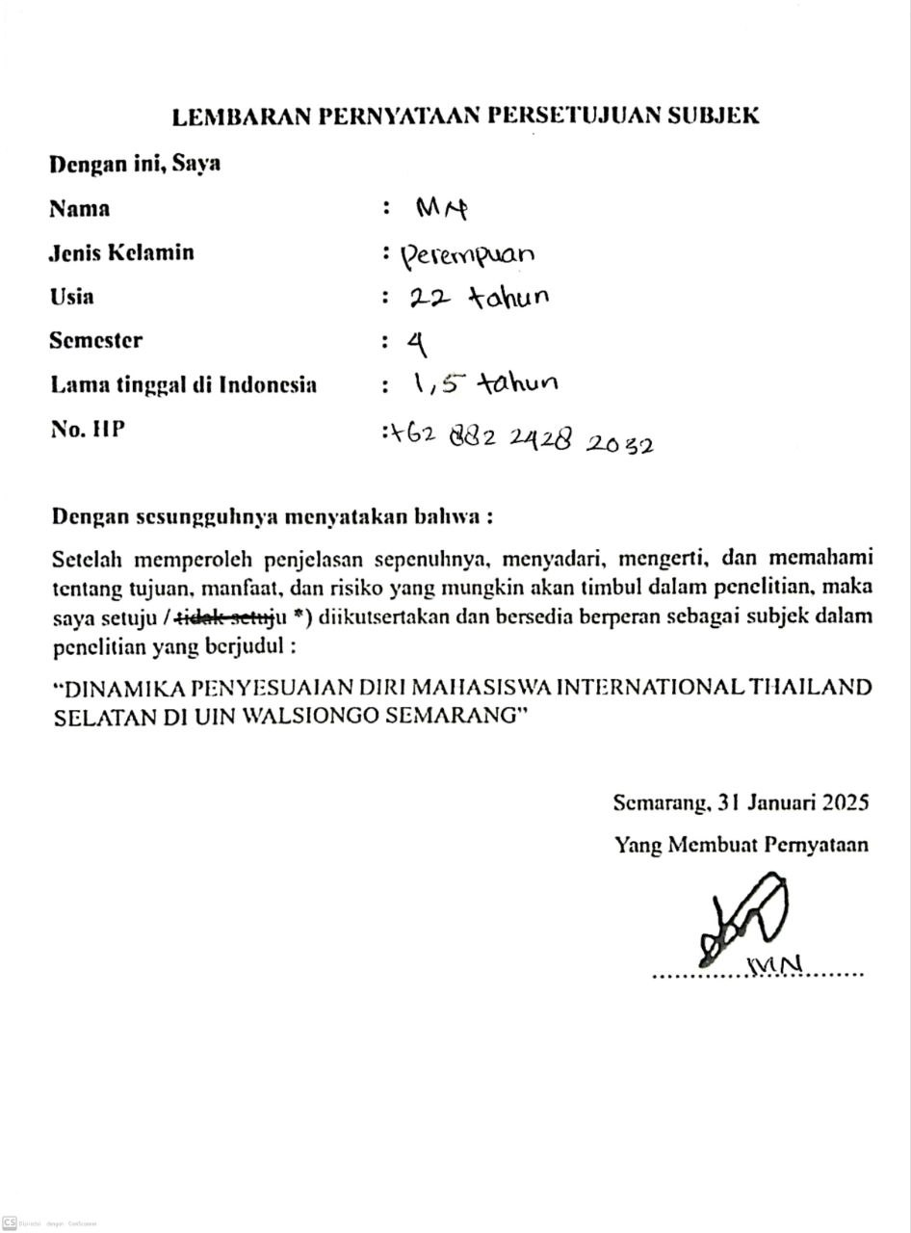
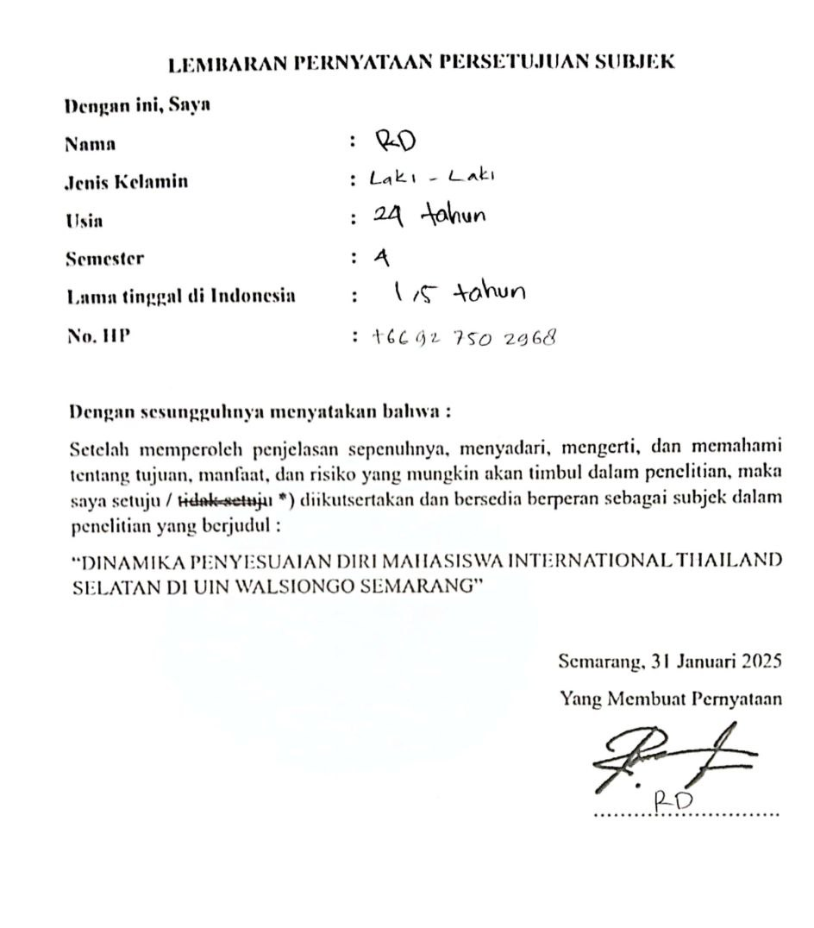

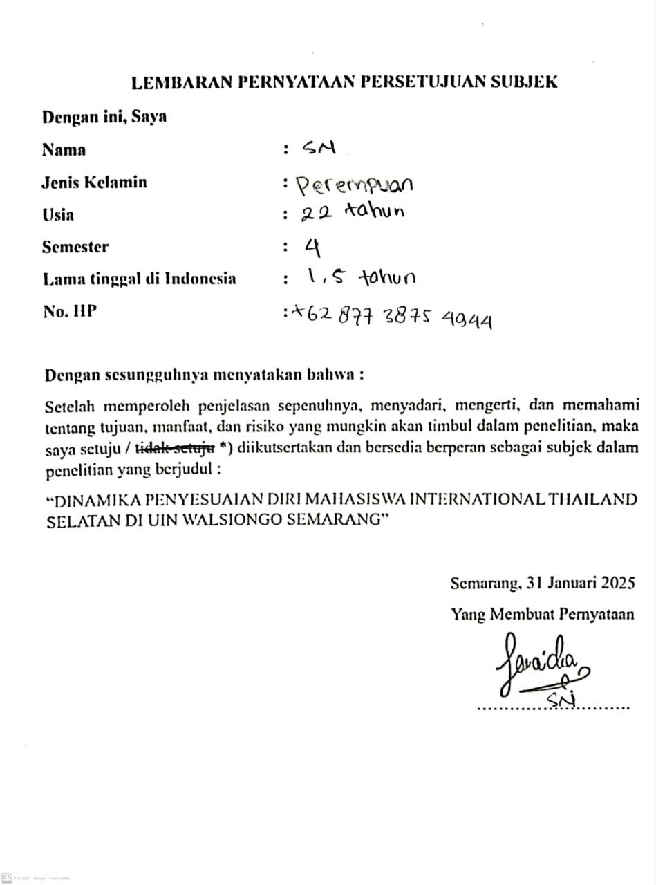

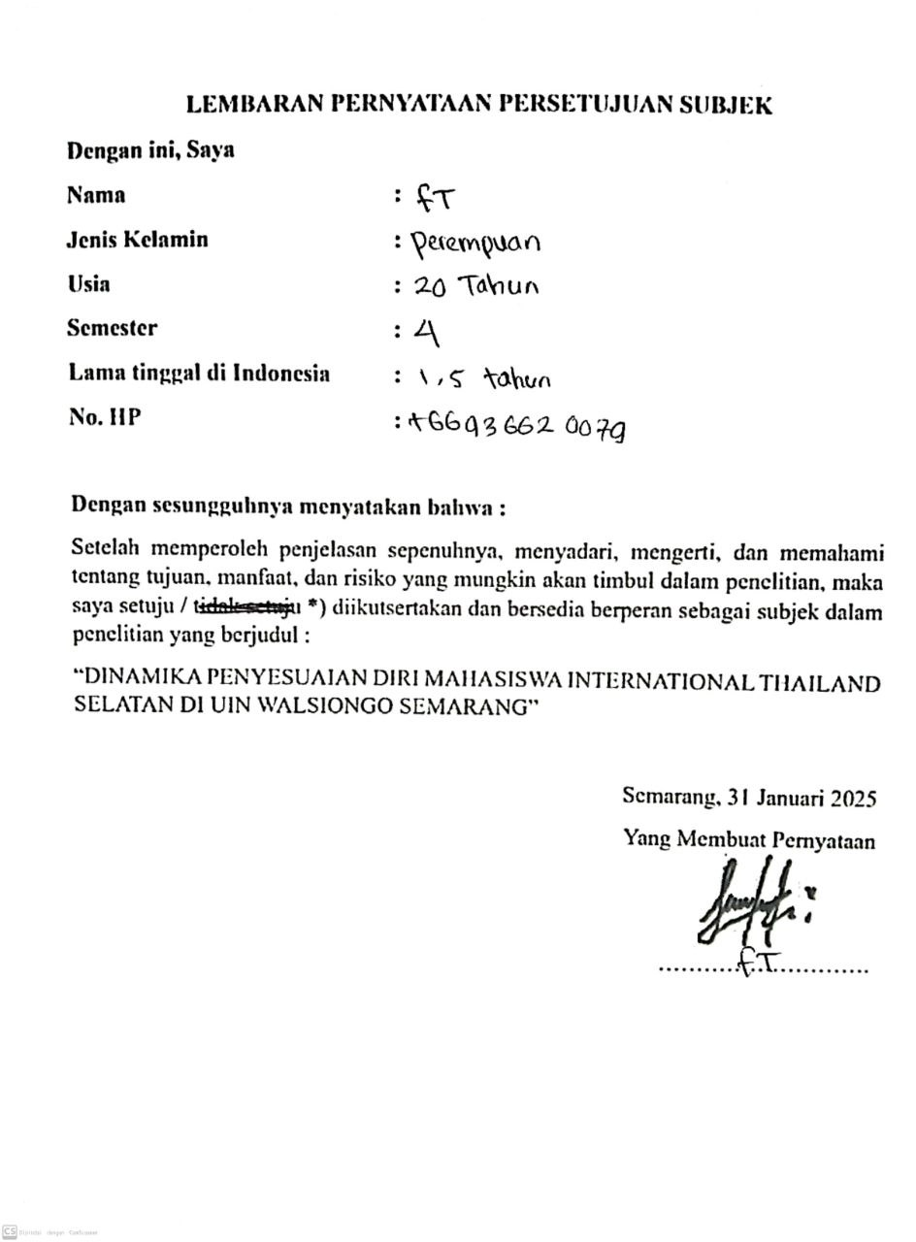

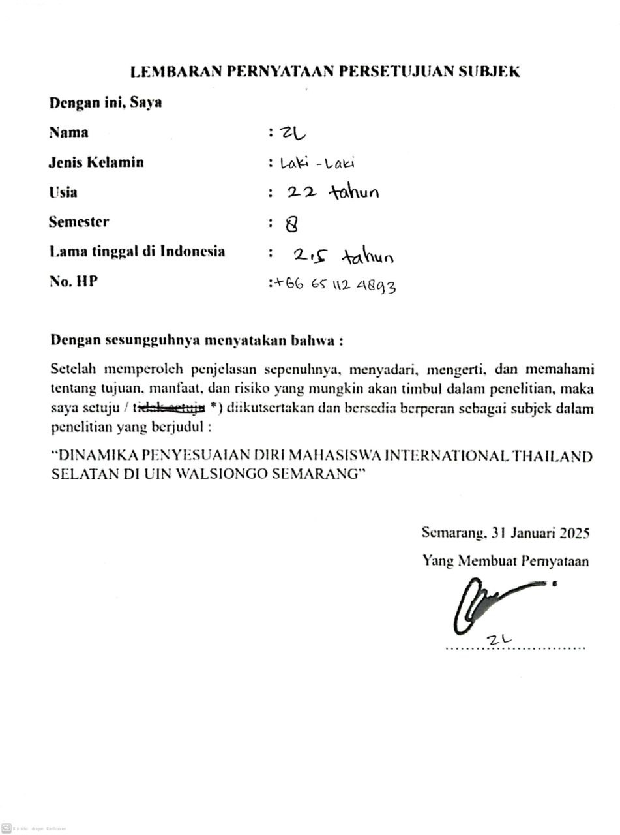

RIWAYAT HIDUP

          - Identitas Diri
      - Nama Lengkap : Agni Setianingrum
      - Tempat, Tanggal Lahir : Indramayu, 02 Januari 2003
      - Alamat Rumah : Indramayu, Jawa Barat
      - No. Handphone : 083170703403
      - E-mail : agnisetia2@gmail.com
          - Riwayat Pendidikan
            - SDN Beduyut 1
            - MTS Nurul Huda Munjul Cirebon
            - MAS Nurul Huda Munjul Cirebon
          - Apresiasi
- Juara 3 Psy-Preach Penguasaan Materi Kompetisi Ilmiah Mahasiswa Psikollogi V: 2024
- Best Diciplin Nok Nang Dermayu: 2023
- Juara 2 Model Fashion Show PP. Fatimah Al-Amin Semarang: 2022
- Juara 2 Volly Putri Pekan Olahraga dan Seni UIN Walisongo Semarang: 2021
- Juara 3 Puisi Santri PP. Nurul Huda Cirebon: 2020
- PASKIBRAKA Kabupaten Cirebon: 2019

